▶BÀI ❶. MỘT VÀI KHÁI NIỆM CƠ BẢN VỀ LÝ THUYẾT ĐỒ THỊ

Ⓐ. Tóm tắt kiến thức
❶. Đồ thị
a) Khái niệm đồ thị
Một đồ thị là một tập hợp hữu hạn các điềm (gọi là các đỉnh của đồ thị) cùng với tập hợp các đoạn đường cong hay thẳng (gọi là cạnh của đồ thị) có đầu mút tại các đỉnh của đồ thị.
- Chú ý. Theo định nghĩa của đồ thị, các cạnh của đồ thị thẳng hay cong, dài hay ngắn, các đỉnh ở vị trí nào đều không quan trọng, mà bản chất là đổ thị có bao nhiêu đĩnh, bao nhiêu cạnh và đïnh nào được nối với đỉnh nào.
- Ta thường kí hiệu $V(G)$ là tập hợp các đỉnh và $E(G)$ là tập hợp các cạnh của đồ thị $G$, và viết $G=(V,E)$.
- Cạnh nối hai đỉnh $A$ và $B$ thường được kí hiệu là $AB$ hoặc $BA$, và khi đó $A$ và $B$ gọi là hai đỉnh kề nhau. Nếu hai đầu mút của cạnh trùng nhau tại đỉnh $C$ thì ta gọi cạnh ấy là một khuyên, kí hiệu là CC.
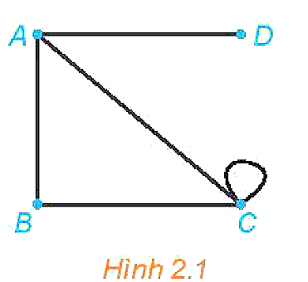
- Hình 2.1 cho ta một đồ thị có 4 đỉnh là $A,B,C,D$ và 5 cạnh là $AB,AC,AD,BC$ và $CC$.
b) Đơn đồ thị và đa đồ thị
- Một đồ thị không có khuyên, trong đó hai đỉnh được nối bằng nhiều nhất một cạnh (không có hai cạnh nào cùng nối một cặp đỉnh) gọi là một đơn đồ thị.
Một đồ thị không có khuyên, trong đó hai đỉnh có thể nối bằng nhiều cạnh, gọi là một đa đồ thị.
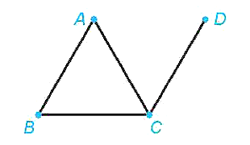
- Chú ý. Trong cuốn sách này, khi chỉ nói từ "đồ thị" thì ta hiểu là đơn đồ thị. Khi nào cần xét đa đồ thị thì ta sẽ nói rõ.
c) Đồ thị đầy đủ
- Một đồ thị là đầy đủ khi và chỉ khi mỗi cặp đỉnh của nó đều được nối bằng một cạnh.
- Nhận xét. Một đồ thị đầy đủ là đồ thị mà mọi cặp đỉnh của nó đều là kề nhau. Một đồ thị đầy đủ hoàn toàn được xác định bởi số đỉnh của nó. Đồ thị đầy đủ có $n$ đỉnh thường được kí hiệu là $K_{n}$.

❷. Bậc của đồ thị
- Một đỉnh của đồ thị được gọi là đỉnh bậc $n$ nếu nó là đầu mút của $n$ cạnh.
- Chú ý. Đỉnh bậc 0 gọi là đỉnh cô lập. Đỉnh bậc 1 gọi là đình treo.
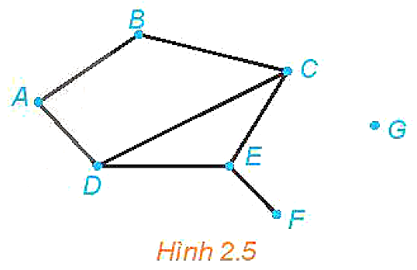
- Trong đồ thi ở Hình 2.5, $D$ là đỉnh bậc $3,F$ là đỉnh treo, $G$ là đỉnh cô lập.
- Định lí (gọi là Đinh II bắt tay)
Trong mọi đồ thị $G$, tổng tất cả các bậc của các đỉnh là một số chăn và bằng hai lần tổng tất cả các cạnh của $G$.
- Hệ quả. Số đỉnh bậc lẻ của mọi đồ thị là một số chẵn.
❸. ĐƯỜNG ĐI VÀ CHU TRÌNH
a) Khái niệm đường đi và chu trình
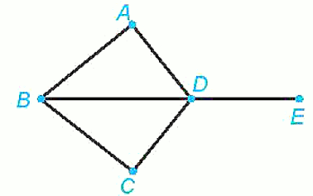
- Trong một đồ thị $G$, một dãy cạnh nối tiếp (hai cạnh nối tiếp là hai cạnh có chung một đầu mút) $AB,BC,CD,…$. $MN,NP$ gọi là một đường đi nối $A$ với $P$, kí hiệu là $ABCD…MNP$.
- Điểm $A$ gọi là đầu đường, điểm $P$ gọi là cuối đường.
- Một đường đi khép kín (đầu đường trùng với cuối đường) gọi là một chu trình.
- Một đường đi (chu trình) qua $n$ cạnh gọi là một đường đi (chu trình) có độ dài $n$.
- Một đường đï (hay chu trình) là sơ cấp nếu nó không đi qua đỉnh nào hai lần trở lên.
- Một đường đi (chu trình) là đơn giản nếu nó không đi qua cạnh nào hai lần trở lên.
b) Tính liên thông của đồ thị
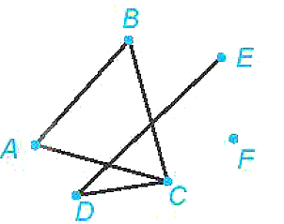
- Hai đỉnh $A$ và $B$ của một đồ thị gọi là liên thông nếu có một đường đi nối $A$ và $B$.
- Một đồ thị $G$ được gọi là liên thông nếu mọi cặp đỉnh của $G$ là liên thông.
- Một cạnh $CD$ của đồ thị $G$ gọi là một cầu nếu khi bỏ cạnh $CD$ thì hai đỉnh $C$ và $D$ không còn liên thông nữa.
- Mỗi đồ thị $G$ không liên thông đều được chia thành một số đồ thị (gọi là đồ thị con của G) liên thông, rời nhau, mỗi đồ thị con đó gọi là một thành phần liên thông của $G$.
- Một đồ thị $2n$ đỉnh, mỗi đỉnh có bậc ít nhất bằng $n$, là đồ thị liên thông.

Ⓑ. Phân dạng toán cơ bản

⬩Dạng ❶: Tìm đỉnh và cạnh nối đỉnh của đồ thị
☞Các ví dụ minh họa
Câu 1: Đọc tên các đỉnh, các cạnh của đồ thị ở Hình c.
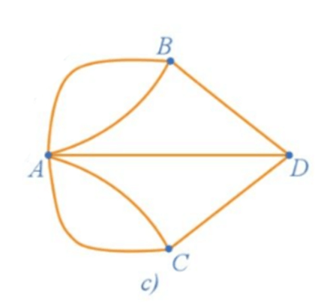
Lời giải
Ở đồ thị Hình c có:
+ Các đỉnh là: A, B, C, D.
+ Các cạnh là: AB, AC, AD, BA, BD, CA, CD.
Câu 2: Có bốn bạn học sinh khối 11 là An, Bình, Cường và Dung, trong đó: An là bạn của Bình và Cường, nhưng không là bạn của Dung; Dung là bạn của Cường, nhưng không là bạn của Bình; Bình là bạn của Cường.
a) Hãy biểu diễn mỗi bạn An, Bình, Cường, Dung bằng một điểm trên mặt phẳng và dùng chữ cái đầu (in hoa) trong tên của họ để đặt tên cho các điểm này.
b) Nếu hai người là bạn của nhau, hãy nối các điểm biểu diễn tương ứng bằng một đoạn thẳng (hay đoạn đường cong).
c) Từ hình vẽ thu được ở HĐ1b, hãy cho biết: ai có nhiều bạn nhất và ai có ít bạn nhất?
Lời giải
a) Lần lượt biểu diễn mỗi bạn An, Bình, Cường, Dung bằng các điểm A, B, C, D trên mặt phẳng (hình vẽ).
b) Nếu hai người là bạn của nhau, nối các điểm biểu diễn tương ứng (hình vẽ).
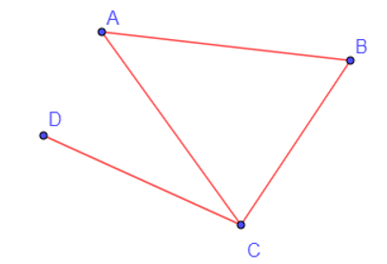
c) Từ hình vẽ thu được, ta thấy Cường có nhiều bạn nhất vì từ điểm C đều có đoạn thẳng nối tới cả 3 điểm A, B, D và Dung có ít bạn nhất vì từ điểm D chỉ có 1 đoạn thẳng nối đến điểm C
Câu 3: Sử dụng sơ đồ ở Hình 1 để trả lời các câu hỏi dưới đây:
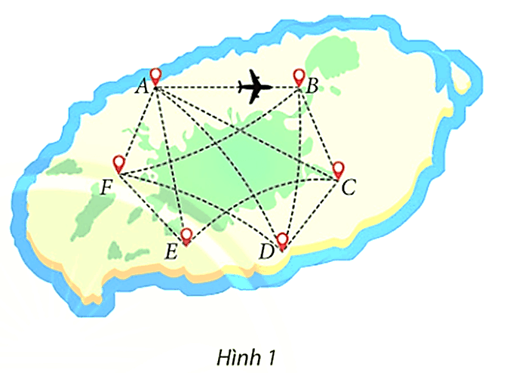
a) Từ thành phố A, hãng X có bao nhiêu đường bay đến năm thành phố còn lại?
b) Giữa sáu thành phố trên, có tất cả bao nhiêu đường bay của hãng X?
Lời giải
a) Quan sát sơ đồ ở Hình 1, ta thấy:
⦁ Có 1 đường bay từ thành phố A đến thành phố B;
⦁ Có 1 đường bay từ thành phố A đến thành phố D;
⦁ Có 1 đường bay từ thành phố A đến thành phố E;
⦁ Có 1 đường bay từ thành phố A đến thành phố F.
Vậy từ thành phố A, hãng X có tất cả 4 đường bay đến năm thành phố còn lại.
b)Vì đường bay của hãng X là đường bay hai chiều nên đường bay từ thành phố B đến thành phố A đã được tính vào đường bay từ thành phố A đến thành phố B.
Do đó từ thành phố B, hãng X có thêm:
⦁ 1 đường bay đến thành phố C;
⦁ 1 đường bay đến thành phố D;
⦁ 1 đường bay đến thành phố F.
Khi đó, từ thành phố B, hãng X có thêm 3 đường bay đến năm thành phố còn lại.
Tương tự như vậy, ta được:
– Từ thành phố C, hãng X có thêm 2 đường bay đến năm thành phố còn lại;
– Từ thành phố D, hãng X có thêm 1 đường bay đến năm thành phố còn lại;
– Từ thành phố E, hãng X có thêm 1 đường bay đến năm thành phố còn lại.
Vì đường bay của hãng X là đường bay hai chiều nên đường bay từ thành phố F đến năm thành phố còn lại đã được tính vào các đường bay kể trên.
Vậy giữa sáu thành phố trên, có tất cả 4 + 3 + 2 + 1 + 1 = 11 đường bay của hãng X.
Câu 4: Hãy chỉ ra các đỉnh, các cạnh, số đỉnh, số cạnh của mỗi đồ thị như Hình 12.
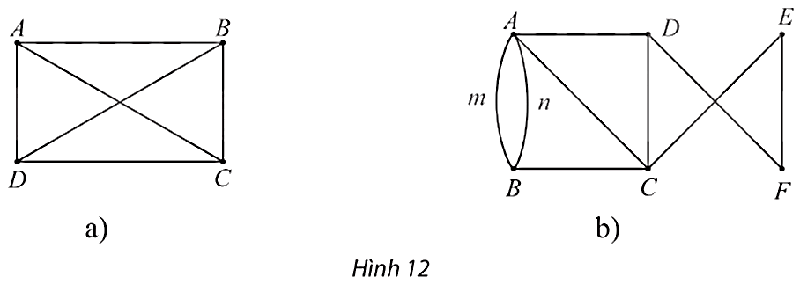
Lời giải
⦁ Hình 12a:
Các đỉnh của đồ thị là: A, B, C, D.Số đỉnh của đồ thị là: 4.
Các cạnh của đồ thị là: AB, AC, AD, BC, BD, CD.Số cạnh của đồ thị là: 6.
⦁ Hình 12b:
Các đỉnh của đồ thị là: A, B, C, D, E, F.Số đỉnh của đồ thị là: 6.
Các cạnh của đồ thị là: m, n, AC, AD, BC, CD, CE, DF, EF.Số cạnh của đồ thị là: 9.

⬩Dạng ❷: Tìm bậc của đỉnh
☞Các ví dụ minh họa
Câu 5: Bảng F của giải vô địch bóng đá thế giới World Cup 2018 gồm bốn đội: Đức, Hàn Quốc, Mexico và Thuỵ Điển. Biểu diễn các đội này bằng các điểm phân biệt kí hiệu lần lượt là D, H, M, T (vẽ sao cho không có ba điểm nào thẳng hàng để dễ quan sát) và nếu hai đội nào đấu với nhau thì ta nối hai điểm tương ứng bằng một đoạn thẳng, ta sẽ được một đồ thị G. Viết tập hợp các đỉnh và tập hợp các cạnh của đồ thị G.
Lời giải
Trong một bảng đấu, các đội sẽ thi đấu vòng tròn, có nghĩa là mỗi một đội sẽ lần lượt thi đấu với ba đội còn lại. Do đó, từ mỗi điểm D, H, M, T, ta vẽ các đoạn thẳng đến các điểm còn lại ta được đồ thị G như hình vẽ dưới đây.
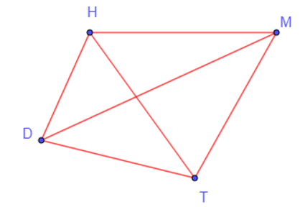
Khi đó ta có: V(G) = {D; H; M; T}.
E(G) = {DH; DT; DM; HT; HM; MT}.
Câu 6: Cho đồ thị G như Hình 5.
a) Chỉ ra các đỉnh, các cạnh, số đỉnh, số cạnh của G.
b) Chỉ ra các đỉnh kề đỉnh D, các đỉnh kề đỉnh B.
c) Đồ thị G có đỉnh cô lập không?
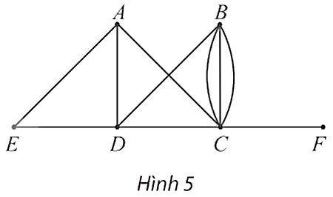
Lời giải
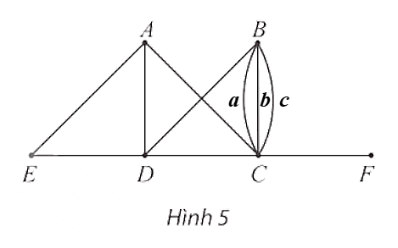
a) Các đỉnh của đồ thị G là: A, B, C, D, E và F. Đồ thị có 6 đỉnh.
Các cạnh của đồ thị G là: AC, AD, AE, a, b, c, BD, CD, CF, DE. Đồ thị có 10 cạnh.
b) Các đỉnh kề đỉnh D là: A, B, C, E.
Các đỉnh kề đỉnh B là: C, D.
c) Đồ thị G không có đỉnh cô lập.
Câu 7: Có bao nhiêu đỉnh bậc lẻ trong đồ thị ở Hình 5a?
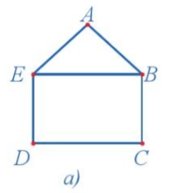
Lời giải
Quan sát Hình 5a ta thấy d(A) = 2, d(B) = 3, d(C) = 2, d(D) = 2 và d(E) = 3 nên B, E là các đỉnh bậc lẻ. Vậy có hai đỉnh bậc lẻ trong đồ thị ở Hình 5a.
Câu 8: Một mạng cục bộ có bảy máy tính 1; 2; 3; 4; 5; 6 và 7. Bảng 2 cho biết giữa mỗi cặp máy tính có kết nối trực tiếp với nhau hay không (dấu  là có kết nối, dấu là không kết nối). Hãy vẽ đồ thị biểu diễn sự kết nối giữa các máy tính của mạng này.
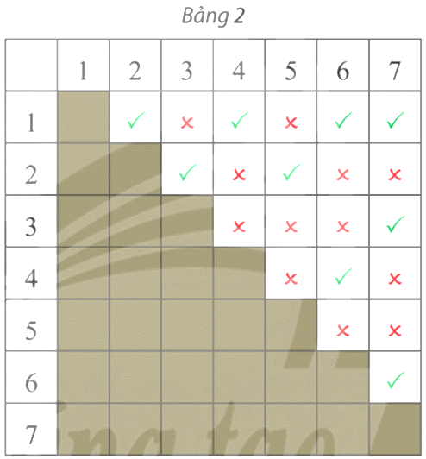
Lời giải
Ta vẽ đồ thị G có 7 đỉnh A, B, C, D, E, F, G lần lượt biểu diễn bảy máy tính 1; 2; 3; 4; 5; 6 và 7.
Hai đỉnh được nối bằng một cạnh nếu giữa hai máy tính có kết nối trực tiếp với nhau.
Ta có đồ thị G như sau:
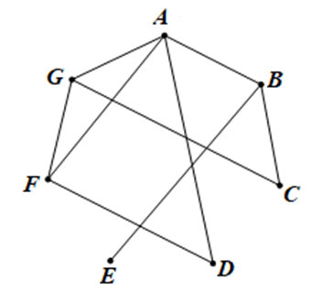
Câu 9: Cho đồ thị như Hình 13.
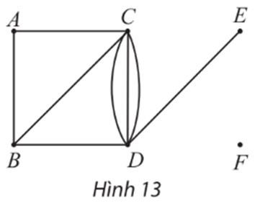
a) Chỉ ra bậc của các đỉnh của đồ thị.
b) Chỉ ra các đỉnh bậc lẻ của đồ thị.
c) Tính tổng tất cả các bậc của các đỉnh của đồ thị.
Lời giải
a) Số cạnh của đồ thị có A là đầu mút là: 2.Suy ra bậc của đỉnh A là: d(A) = 2.
Tương tự như vậy, ta có: d(B) = 3; d(C) = 5; d(D) = 5; d(E) = 1; d(F) = 0.
b) Từ kết quả câu a), ta có các đỉnh bậc lẻ của đồ thị là: B, C, D, E.
c) Tổng tất cả các bậc của các đỉnh của đồ thị là: 2 + 3 + 5 + 5 + 1 + 0 = 16.

⬩Dạng ❸: Tìm đường đi
☞Các ví dụ minh họa
Câu 10: Có năm thành phố A, B, C, D, E sao cho hai thành phố bất kì trong chúng đều có đúng một đường nối với nhau. Sử dụng đồ thị để mô tả tình huống đó.
Lời giải
Sử dụng điểm để biểu diễn vị trí thành phố, đoạn thẳng biểu diễn đường đi giữa hai thành phố, ta có mô hình như hình dưới đây.
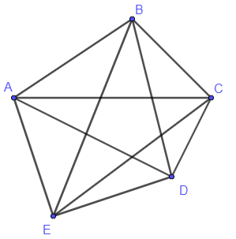
Câu 11: Xét đồ thị cho trong Hình 2.2.
a) Đồ thị trên có khuyên không?
b) Có hai đỉnh nào của đồ thị được nối với nhau bằng nhiều hơn một cạnh không?
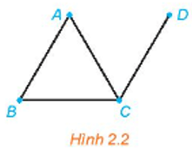
Lời giải
a) Đồ thị trên không có khuyên vì không có cạnh nào có hai đầu mút trùng nhau tại một đỉnh.
b) Không có hai đỉnh nào của đồ thị được nối với nhau bằng nhiều hơn một cạnh.
Câu 12: Trong đồ thị ở Hình 2.10, hãy:
a) Tìm một đường đi từ đỉnh A đến đỉnh E.
b) Có tồn tại một đường đi từ đỉnh A đến đỉnh F hay không?
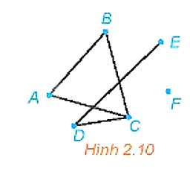
Lời giải
a) Một đường đi từ đỉnh A đến đỉnh E là ABCDE.
b) Không tồn tại một đường đi từ đỉnh A đến đỉnh F.
Câu 13: Biết rằng G là đồ thị có 6 đỉnh, 8 cạnh và các đỉnh của nó có bậc 2 hoặc 4. Đồ thị có bao nhiêu đỉnh bậc 4? Hãy vẽ một đồ thị như vậy.
Lời giải
Theo Định lí, ta có tổng tất cả các bậc của các đỉnh bằng hai lần số cạnh của đồ thị.
Suy ra tổng tất cả các bậc của các đỉnh là: 2.8 = 16.
Theo đề, ta có đồ thị G có 6 đỉnh và các đỉnh của đồ thị G có bậc 2 hoặc 4.
Mà 2 + 2 + 2 + 2 + 4 + 4 = 16.
Vậy đồ thị G có 2 đỉnh bậc 4 và 4 đỉnh bậc 2.
Ta vẽ đồ thị như sau:
– Gọi 6 đỉnh của đồ thị là A, B, C, D, E, F có bậc của mỗi đỉnh lần lượt là 4; 4; 2; 2; 2; 2.
– Do có hai đỉnh A, B có số bậc cao nhất là 4 nên ta tùy ý chọn một đỉnh là đỉnh A để bắt đầu vẽ. Xuất phát từ đỉnh A, ta lần lượt nối tới các đỉnh B, C, D, E, mỗi đỉnh một cạnh.
– Tiếp theo, ta vẽ từ đỉnh có số bậc cao nhất còn lại là đỉnh B. Do từ đỉnh B đã có sẵn một cạnh đã vẽ ở trên nên xuất phát từ đỉnh B, ta lần lượt vẽ thêm đến các đỉnh C, D, F, mỗi đỉnh một cạnh.
– Cuối cùng, ta thấy các đỉnh C, D đều có số bậc là 2. Mà hai đỉnh này ta đã vẽ xong hai cạnh cho mỗi đỉnh nên kế tiếp ta sẽ xét đến hai điểm còn lại là E, F.
Ta thấy với các đỉnh E, F, mỗi đỉnh đều đã có sẵn một cạnh đã vẽ trước đó nên ta nối một cạnh giữa hai đỉnh E và F.
Một đồ thị thỏa mãn yêu cầu bài toán là:
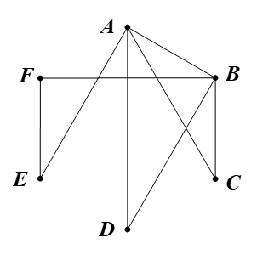
Chú ý: Ngoài đồ thị đã vẽ ở trên, ta có thể vẽ thêm các đồ thị khác cũng thỏa mãn yêu cầu đề bài.

⬩Dạng ❹: Chứng minh tính chất đồ thị
☞Các ví dụ minh họa
Câu 14: Vẽ đồ thị G với các đỉnh và các cạnh như sau:
V(G) = {U, W, X, Z} và E(G) = {UW, WX, WZ, XZ}.
G có phải là một đơn đồ thị không?
Lời giải
G là một đơn đồ thị, do hai đỉnh bất kì đều nối với nhau bởi không quá một cạnh.
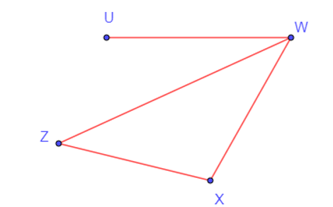
Câu 15: Cho hai ví dụ về đồ thị đơn.
Lời giải
Các đồ thị ở hai hình sau là đồ thị đơn.
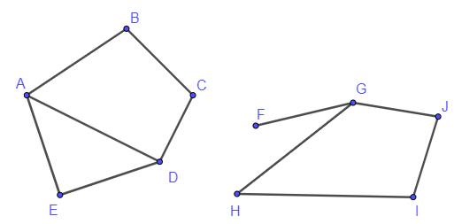
Câu 16: Chứng minh rằng không tồn tại đồ thị với các đỉnh có bậc là 2, 3, 3, 4, 4 và 5.
Lời giải
Ta thấy đồ thị đưa ra ở đề bài có 3 đỉnh bậc lẻ (3, 3 và 5), nên theo Hệ quả của Định lí bắt tay, không có đồ thị nào thỏa mãn điều kiện đưa ra.

Câu 17: Chứng minh rằng không có đơn đồ thị với 12 đỉnh và 28 cạnh mà các đỉnh đều có bậc 3 hoặc 4.
Lời giải
Giả sử có đồ thị thỏa mãn yêu cầu bài toán. Gọi x là số đỉnh bậc 3 của đồ thị.
Khi đó, ta có số đỉnh bậc 4 là: 12 – x.
Tổng số bậc của các đỉnh là: 3x + 4(12 – x).
Vì đồ thị có 28 cạnh nên theo Định lí bắt tay thì đồ thị có tổng số bậc là 28. 2 = 56.
Do đó, ta có phương trình 3x + 4(12 – x) = 56, tức là 8 + x = 0. Phương trình này không có nghiệm là số tự nhiên, do đó không tồn tại đồ thị thỏa mãn điều kiện đề bài.

Ⓒ. Kỹ năng rèn luyện

Câu 18: Xét đồ thị. Có cặp đỉnh nào của đồ thị này mà không có cạnh nào nối chúng không?
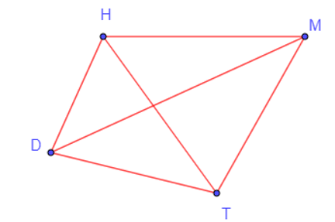
Lời giải

Quan sát đồ thị có được từ Luyện tập 1, ta thấy không có bất kì cặp đỉnh nào của đồ thị mà không có cạnh nối chúng với nhau hay mỗi cặp đỉnh của đồ thị đều được nối với nhau bằng một cạnh.
Câu 19: Vẽ các đồ thị đầy đủ có 5 đỉnh, có 6 đỉnh.
Lời giải
+) Đồ thị đầy đủ có 5 đỉnh:
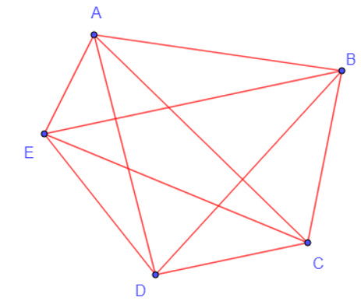
+) Đồ thị đầy đủ có 6 đỉnh:
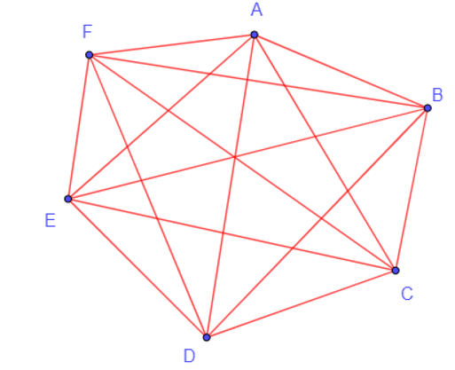
Câu 20: Cho đồ thị như Hình 2.5. Tìm các đỉnh là đầu mút của: 0 cạnh; 1 cạnh; 2 cạnh; 3 cạnh.
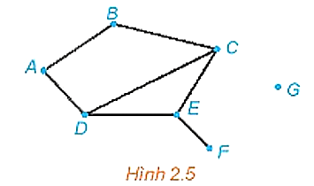
Lời giải
Đỉnh là đầu mút của 0 cạnh là đỉnh G.
Đỉnh là đầu mút của 1 cạnh là đỉnh F.
Các đỉnh là đầu mút của 2 cạnh là các đỉnh A,
B.
Các đỉnh là đầu mút của 3 cạnh là các đỉnh C, D, E.
Câu 21: Cho đồ thị như Hình 2.7. Bằng cách đi dọc theo các cạnh, với điều kiện không đi qua cạnh nào quá một lần (có thể có cạnh không cần đi qua), hãy chỉ ra các cách để:
a) Đi từ đỉnh A đến đỉnh E.
b) Đi từ đỉnh A và lại quay về đỉnh A.
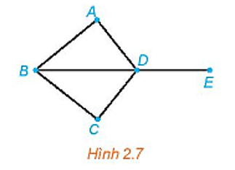
Lời giải
a) Để đi từ đỉnh A đến đỉnh E ta có thể di chuyển theo con đường từ A đến D rồi từ D đến E (hoặc cũng có thể chọn các con đường khác, chẳng hạn đi theo đường từ A đến B rồi từ B đến D và từ D đến E,...)
b) Để đi từ đỉnh A và lại quay về đỉnh A ta có thể di chuyển theo con đường từ A đến D rồi từ D đến B và từ B quay lại A (tương tự cũng có thể chọn các con đường khác).
Câu 22: Tìm những chu trình sơ cấp xuất phát từ đỉnh A và có: độ dài 4; độ dài 5.
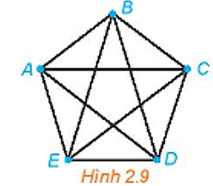
Lời giải
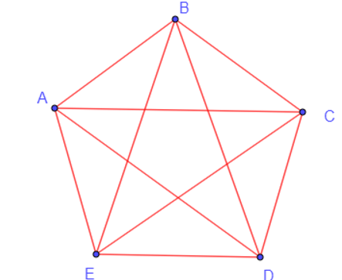
Những chu trình sơ cấp có độ dài 4 xuất phát từ đỉnh A là: ABCDA, ABCEA, ABDCA, ABDEA, ABEDA, ABECA, ACBDA, ACBEA, ACDBA, ACDEA, ACEBA, ACEDA, ADBEA, ADBCA, ADCEA, ADCBA, ADEBA, ADECA, AEBDA, AEBCA, AECDA, AEDCA, AECBA, AEDBA.
Những chu trình sơ cấp có độ dài 5 xuất phát từ đỉnh A là: ABCDEA, ABCEDA, ABECDA, ABEDCA, ABDCEA, ABDECA, ACBEDA, ACBDEA, ACDEBA, ACDBEA, ACEDBA, ACEBDA, ADBECA, ADBCEA, ADCBEA, ADCEBA, ADECBA, ADEBCA, AECDBA, AECBDA, AEDCBA, AEDBCA, AEBCDA, AEBDCA.
Câu 23: Chứng minh đồ thị ở Hình 2.12 là liên thông. Hãy chỉ ra một đường đi nối đỉnh 1 và đỉnh 6.
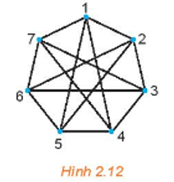
Lời giải
Đồ thị Hình 2.12 có 7 đỉnh, lấy 2 đỉnh bất kì của đồ thị, ta đều thấy có một đường đi nối hai điểm đó, do đó mọi cặp đỉnh của đồ thị này đều liên thông nên đồ thị này liên thông.
Câu 24: Đồ thị ở Hình 6 biểu diễn năm ngôi làng A, B, C, D và E cùng các con đường giữa chúng (mỗi cạnh biểu diễn một con đường giữa hai ngôi làng). Biết rằng mỗi con đường ra, vào làng đều phải đi qua một cổng chào; hai con đường khác nhau thì ra, vào làng qua hai cổng chào khác nhau. Ngoài ra, các ngôi làng không còn cổng chào nào khác.
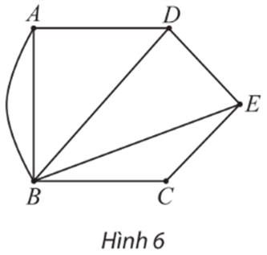

a) Ngôi làng nào có ít cổng chào nhất? Ngôi làng nào có nhiều cổng chào nhất?
b) Năm ngôi làng có tất cả bao nhiêu cổng chào?
Lời giải
a) Do ta có 3 con đường để ra, vào ngôi làng A nên ngôi làng A có 3 cổng chào.
Tương tự như vậy, ta có:
⦁ Ngôi làng B có 5 cổng chào;
⦁ Ngôi làng C có 2 cổng chào;
⦁ Ngôi làng D có 3 cổng chào;
⦁ Ngôi làng E có 3 cổng chào.
Vậy ngôi làng có ít cổng chào nhất là ngôi làng C (với 2 cổng chào); ngôi làng có nhiều cổng chào nhất là ngôi làng B (với 5 cổng chào).
b) Quan sát Hình 6, đồ thị có tất cả 8 cạnh (mỗi cạnh biểu diễn 1 con đường giữa hai ngôi làng) nên năm ngôi làng có tất cả 8 cổng chào.
Câu 25: Cho đồ thị như Hình 11.
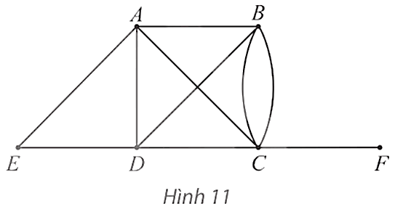
a) Hãy chỉ ra bậc của tất cả các đỉnh và tìm tổng của chúng.
b) Tìm tất cả các đỉnh kề với đỉnh B. Số đỉnh này có bằng bậc của đỉnh B không?
Lời giải
a) Số cạnh của đồ thị có A là đầu mút là: 4.Suy ra bậc của đỉnh A là: d(A) = 4.
Tương tự như vậy, ta có: d(B) = 4; d(C) = 5; d(D) = 4; d(E) = 2; d(F) = 1.
Tổng các bậc của các đỉnh của đồ thị là: 4 + 4 + 5 + 4 + 2 + 1 = 20.
b) Tất cả các đỉnh kề với đỉnh B là: A, C, D.Suy ra có 3 đỉnh kề với đỉnh B.
Mà bậc của đỉnh B là: d(B) = 4.
Vì 3 ≠ 4 nên 3 ≠ d(B).
Vậy số đỉnh kề với đỉnh B không bằng bậc của đỉnh B.
Câu 26: Có hay không một đồ thị có ba đỉnh, trong đó hai đỉnh có bậc bằng 2 và một đỉnh có bậc bằng 3?
Lời giải
Không có, vì tổng tất cả các bậc của các đỉnh là 2 + 2 + 3 = 7 là một số lẻ.
Câu 27: Một đồ thị có bốn đỉnh có bậc lần lượt là 2; 3; 4; 3. Tính số cạnh của đồ thị và vẽ đồ thị này.
Lời giải
Tổng tất cả các bậc của bốn đỉnh của đồ thị là: 2 + 3 + 4 + 3 = 12.
Vậy số cạnh của đồ thị là: 122=6122=6.
Ta vẽ đồ thị như sau:
– Gọi 4 đỉnh của đồ thị là A, B, C, D có bậc của mỗi đỉnh lần lượt là 2; 3; 4; 3.
– Ta bắt đầu vẽ từ đỉnh có số bậc cao nhất là đỉnh C: Xuất phát từ đỉnh C, ta nối một cạnh tới đỉnh A; hai cạnh tới đỉnh B và một cạnh tới đỉnh D.
– Tiếp theo, do có hai đỉnh B, D có số bậc là 3 nên ta tùy ý chọn một đỉnh là đỉnh B để vẽ tiếp. Lúc này, ta thấy đỉnh B đã có sẵn hai cạnh nên ta nối thêm một cạnh từ đỉnh B đến đỉnh D.
– Cuối cùng, vì đỉnh D, A có số cạnh lần lượt là 3, 2 (tức là đỉnh D còn thiếu một cạnh và đỉnh A cũng còn thiếu một cạnh) nên ta nối một cạnh giữa hai đỉnh D và A.
Đồ thị thỏa mãn yêu cầu bài toán là:
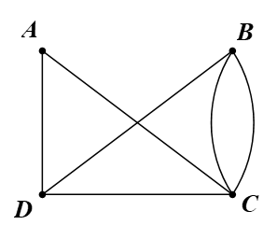
Chú ý: Ngoài đồ thị đã vẽ ở trên, ta có thể vẽ thêm các đồ thị khác cũng thỏa mãn yêu cầu đề bài.
Câu 28: Có năm học sinh An, Bình, Mai, Quang, Xuân. Biết rằng An quen Bình, Bình quen Quang, An quen Mai, Mai quen Xuân, Xuân quen Quang. Các cặp không được liệt kê ở trên thì không quen nhau. Hãy vẽ đồ thị để thể hiện mối quan hệ quen nhau giữa các học sinh trên.
Lời giải
Ta vẽ đồ thị G có 5 đỉnh A, B, M, Q, X lần lượt biểu diễn năm học sinh An, Bình, Mai, Quang, Xuân.
Hai đỉnh được nối bằng một cạnh nếu giữa hai người mà chúng biểu diễn quen nhau.
Ta có đồ thị G như sau:
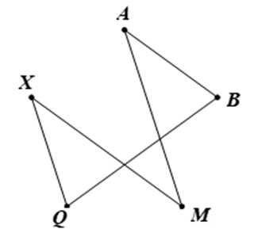
Câu 29: Cho tập hợp số V = {2; 3; 4; 5; 6; 7; 11; 12}. Hãy vẽ đồ thị có các đỉnh biểu diễn các phần tử của V, hai đỉnh kề nhau nếu hai số mà chúng biểu diễn nguyên tố cùng nhau (tức có ước chung lớn nhất bằng 1).
Lời giải
Trong tập hợp số V, ta có các cặp số sau nguyên tố cùng nhau:
• (2 và 3); (2 và 5); (2 và 7); (2 và 11);
• (3 và 4); (3 và 5); (3 và 7); (3 và 11);
• (4 và 5); (4 và 7); (4 và 11);
• (5 và 6); (5 và 7); (5 và 11); (5 và 12);
• (6 và 7); (6 và 11);
• (7 và 11); (7 và 12);
• (11 và 12).
Ta vẽ đồ thị G có 8 đỉnh A₂, A₃, A₄, A₅, A₆, A₇, A₁₁, A₁₂ lần lượt biểu diễn tám số 2; 3; 4; 5; 6; 7; 11; 12 trong tập hợp số V.
Hai đỉnh được nối bằng một cạnh nếu hai số mà chúng biểu diễn nguyên tố cùng nhau.
Ta có đồ thị G như sau:
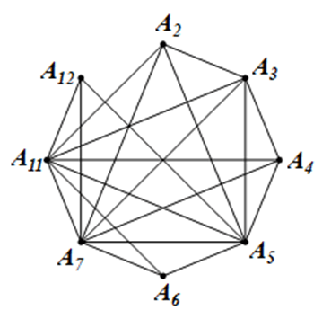
Câu 30: Vẽ hình biểu diễn của đồ thị G với tập đỉnh V(G) = {1; 2; 3; 4; 5} và tập cạnh
E(G) = {12; 14; 23; 25; 34; 35}.
Đồ thị G có phải là đơn đồ thị không? Có phải là đồ thị đầy đủ không?
Lời giải
Hình biểu diễn của đồ thị G như sau.
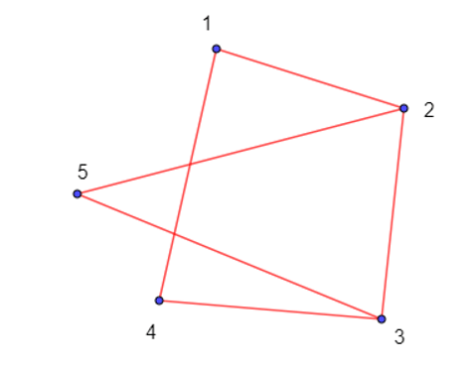
Đồ thị G là đơn đồ thị, nhưng không phải đồ thị đầy đủ.
Câu 31: Hãy vẽ một đồ thị có 4 đỉnh và:
a) có đúng hai đỉnh cùng bậc và bậc là 1;
b) có đúng hai đỉnh cùng bậc và bậc là 2.
Lời giải
a) Đồ thị có 4 đỉnh và có đúng hai đỉnh cùng bậc và bậc là 1.
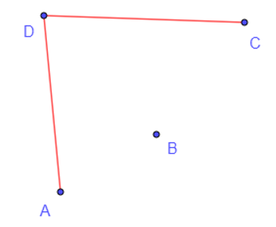
Ở đây, đỉnh A và C đều có bậc 1, trong khi đỉnh D có bậc 2, còn đỉnh B có bậc 0.
b) Đồ thị có 4 đỉnh và có đúng hai đỉnh cùng bậc và bậc là 2.
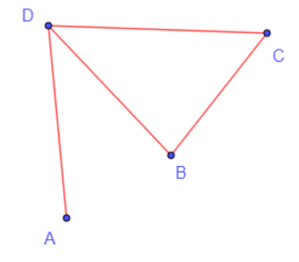
Ở đây, đỉnh B và C đều có bậc 2, trong khi đỉnh D có bậc 3, còn đỉnh A có bậc 1.
Câu 32: Một đồ thị con của đồ thị G là một đồ thị mà mọi đỉnh của nó đều là đỉnh của G và mọi cạnh của nó cũng là cạnh của G.
Những đồ thị nào trong các hình a), b), c) dưới đây là đồ thị con của đồ thị G?
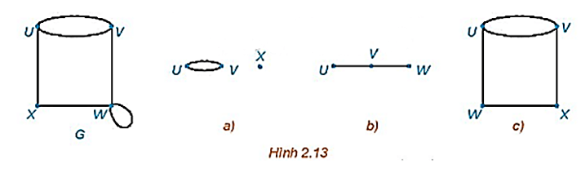
Lời giải
Các đồ thị a) và c) là đồ thị con của đồ thị G vì mọi đỉnh và mọi cạnh của từng đồ thị a) và c) đều là đỉnh và cạnh của G.
Đồ thị b) không phải là đồ thị con của đồ thị G vì đồ thị b) chứa cạnh UW không phải là cạnh của G.
Câu 33: Chứng minh rằng một đồ thị đầy đủ có n đỉnh thì có n(n−1)2nn−12 cạnh.
Lời giải
Do đồ thị đầy đủ nên mỗi đỉnh được nối với n – 1 đỉnh khác, tức là số cạnh là n(n – 1) cạnh.
Tuy nhiên, do ở trên ta đã tính lặp một cạnh 2 lần, nên số cạnh thực tế của đồ thị là n(n−1)2nn−12.
Câu 34: Cho đồ thị G như Hình 2.14.
a) Tìm một đường đi từ đỉnh A đến đỉnh B
b) G có liên thông không?
c) Trong G có chu trình sơ cấp nào không?
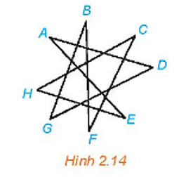
Lời giải
a) Một đường đi từ đỉnh A đến đỉnh B là: ADGB.
b) Ta thấy hai đỉnh bất kì của đồ thị đều liên thông (tức là đều có đường đi nối chúng), nên G liên thông.
c) Chu trình sơ cấp trong G là: AEHCFBGDA.
Câu 35: Quan sát đồ thị ở Hình 4 và cho biết:
a) Với mỗi cặp đỉnh của đồ thị, có nhiều nhất bao nhiêu cạnh nối chúng;
b) Có hay không một đỉnh được nối với chính nó bởi một cạnh của đồ thị.
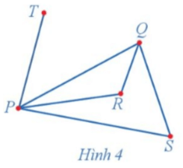
Lời giải
Quan sát đồ thị Hình 4 ta thấy:
a) Với mỗi cặp đỉnh của đồ thị, có nhiều nhất một cạnh nối chúng.
b) Không có đỉnh nào được nối với chính nó bởi một cạnh của đồ thị.
Câu 36: Quan sát đồ thị ở Hình 6 và đếm số cạnh của đồ thị nhận đỉnh P làm đầu mút.
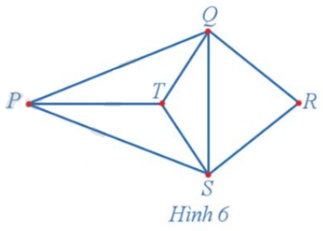
Lời giải
Các cạnh của đồ thị nhận đỉnh P làm đầu mút là PQ, PT, PS. Vậy có 3 cạnh của đồ thị nhận đỉnh P làm đầu mút.
Câu 37: Quan sát đồ thị Hình 7 và cho biết:
a) Tổng các bậc của năm đỉnh trong đồ thị đó;
b) Số cạnh của đồ thị đó;
c) Tổng các bậc của năm đỉnh trong đồ thị gấp bao nhiêu lần số cạnh của đồ thị đó.
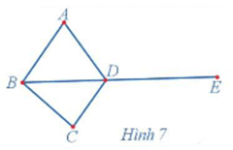
Lời giải
Quan sát đồ thị Hình 7 ta thấy:
a) d(A) = 2, d(B) = 3, d(C) = 2, d(D) = 4, d(E) = 1.
Do đó, tổng các bậc của năm đỉnh trong đồ thị đó là 2 + 3 + 2 + 4 + 1 = 12.
b) Số cạnh của đồ thị đó là 6.
c) Ta có: 6 . 2 = 12 nên tổng các bậc của năm đỉnh trong đồ thị gấp hai lần số cạnh của đồ thị đó.
Câu 38: Cho ví dụ về một đồ thị có số lẻ đỉnh bậc chẵn.
Lời giải
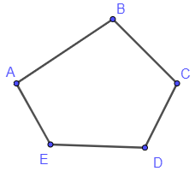
Đồ thị trên có 5 đỉnh A, B, C, D, E với d(A) = d(B) = d(C) = d(D) = d(E) = 2.
Câu 39: Quan sát đồ thị Hình 7 và cho biết:
a) Hai đỉnh A, B có được nối với nhau bằng một cạnh hay không;
b) Dãy các cạnh kế tiếp nhau AB, BC, CD, DE có đặc điểm gì.
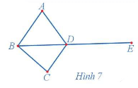
Lời giải
Quan sát đồ thị Hình 7 ta thấy:
a) Hai đỉnh A, B có được nối với nhau bằng một cạnh của đồ thị.
b) Dãy các cạnh kế tiếp nhau AB, BC, CD, DE có những tính chất sau: không có cạnh nào xuất hiện hai lần, đỉnh cuối của cạnh bất kì là đỉnh đầu của cạnh tiếp theo và không có đỉnh nào được đi qua hai lần. Dãy các cạnh kế tiếp nhau AB, BC, CD, DE được gọi là một đường đi từ đỉnh A đến đỉnh E.
Câu 40: Trong đồ thị ở Hình 8, hãy tìm:
a) Một đường đi từ đỉnh A đến đỉnh F;
b) Một chu trình có đỉnh E là đỉnh đầu và đỉnh cuối.
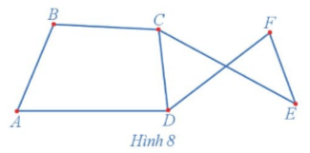
Lời giải
a) Một đường đi từ đỉnh A đến đỉnh F là ADE (hoặc có thể chọn ABCDF hoặc ABCEF).
b) Một chu trình có đỉnh E là đỉnh đầu và đỉnh cuối là ECDFE (hoặc có thể chọn EFDCE).
Câu 41: Quan sát đồ thị Hình 8 và cho biết hai đỉnh bất kì của đồ thị có được nối với nhau bằng một đường đi hay không?
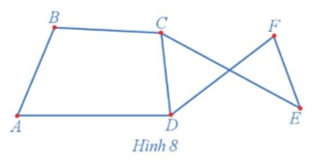
Lời giải
Quan sát đồ thị Hình 8 ta thấy hai đỉnh bất kì của đồ thị đều được nối với nhau bằng một đường đi.
Câu 42: Cho ví dụ về một đồ thị liên thông và một đồ thị không liên thông.
Lời giải
+) Ví dụ về đồ thị liên thông:
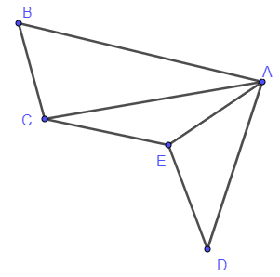
Ở hình trên, hai đỉnh bất kì của đồ thị đều được nối với nhau bằng một đường đi. Vậy đồ thị đó là đồ thị liên thông.
+) Ví dụ về đồ thị không liên thông:
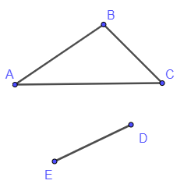
Ở hình trên, mỗi đỉnh thuộc khối bên trên đều không thể nối được với mỗi đỉnh thuộc khối bên dưới bằng một đường đi. Vậy đồ thị đó là đồ thị không liên thông.

▶BÀI ❷. ĐƯỜNG EULER VÀ ĐƯỜNG ĐI HAMILTON

Ⓐ. Tóm tắt kiến thức
❶. ĐƯỜNG ĐI EULER
a) Khái niệm đường đi Euler
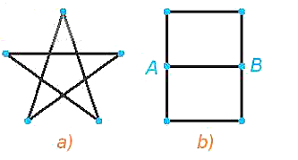
- Cho một đa đồ thị $G$.
- Một đường đi đơn giản từ đỉnh $A$ đến đỉnh $B$ và chứa mọi cạnh của $G$ được gọi là một đường đi Euler từ $A$ đến $B$.
- Một chu trình đơn giản chứa mọi cạnh của $G$ được gọi là một chu trinh Euler của $G$.
- Định lí 1 (Euler)
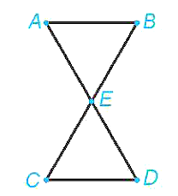
- Một đa đồ thị $G$ có một chu trình Euler khi và chỉ khi $G$ liên thông và mọi đỉnh của $G$ đều có bậc chã̃n.
- Định lí 2
- Một đa đồ thị $G$ có một đường đi Euler từ $A$ đến $B$ khi và chỉ khi $G$ liên thông và mọi đỉnh của $G$ đều có bậc chăn, chỉ trừ $A$ và $B$ có bậc lẻ.
- Chú ý. Hai định lí trên cũng đúng cho trường hợp $G$ là đơn đồ thị.
❷. ĐƯỜNG ĐI HAMILTON
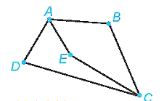
- Một đường đi sơ cấp từ đỉnh $A$ đến đỉnh $B$ và qua mọi đỉnh của đồ thị $G$ được gọi là một đường đi Hamilton từ $A$ đến $B$.
- Một chu trình sơ cấp chứa mọi đỉnh của $G$ được gọi là một chu trình Hamilton của $G$.
- Định lí 3 (Ore)
- Nếu $G$ là đơn đồ thị có $n$ đỉnh $(n≥3)$ và mổi cặp đỉnh không kề nhau đều có tổng bậc không nhỏ hơn $n$ thì $G$ có một chu trình Hamilton.
- Hệ quả (Định lí Dirac). Nếu G là đơn đồ thị có $n$ đỉnh $(n≥3)$ và mổi đỉnh có bậc không
- Định lí 4
- Nếu đơn đồ thị $G$ có $n$ đỉnh $(n≥3)$ và mỗi đỉnh có bậc không nhỏ hơn $\frac{n-1}{2}$ thì $G$ có một đường đi Hamilton.
- Chú ý. Trong một số trường hợp đơn giản, ta có thề tìm đường đi (chu trình Hamilton) của G hoặc chứng minh G không có đường đi (chu trình Hamilton) dựa vào nhận xét sau: Đường đi (chu trình) Hamilton phải đi qua các cạnh có đầu mút tại những đỉnh có bậc 2.

Ⓑ. Phân dạng toán cơ bản

⬩Dạng ❶: Đường đi Euler
☞Các ví dụ minh họa
Câu 1: Quan sát đồ thị ở Hình 10 và đường đi CABDCB, cho biết:
a) Đường đi trên có đi qua tất cả các cạnh của đồ thị hay không?
b) Đường đi trên đi qua mỗi cạnh bao nhiêu lần?
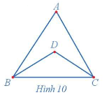
Lời giải
Quan sát đồ thị ở Hình 10 ta thấy:
a) Đường đi CABDCB đi qua tất cả các cạnh của đồ thị.
b) Đường đi trên đi qua mỗi cạnh đúng một lần.
Câu 2: Hãy chỉ ra hai đường đi Euler trong đồ thị ở Hình 11a.
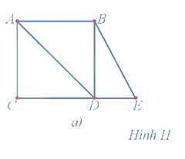
Lời giải
Hình 11a có đường đi Euler BEDBADCA và đường đi Euler BEDCADBA.
Câu 3: Chứng minh rằng đồ thị ở Hình 11a không có chu trình Euler.
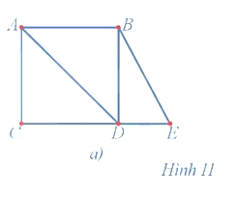
Lời giải:
Ta có d(A) = 3, d(B) = 3 nên đồ thị ở Hình 11a có đỉnh bậc lẻ, do đó theo định lí Euler, đồ thị ở Hình 11a không có chu trình Euler.
Câu 4: Quan sát đường đi màu đỏ trên đồ thị ở Hình 13 và cho biết đường đi đó có đi qua tất cả các đỉnh của đồ thị hay không và mỗi đỉnh đi qua bao nhiêu lần.
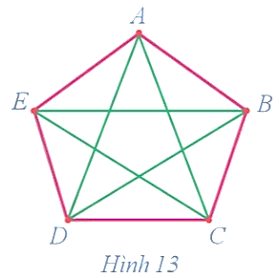
Lời giải
Quan sát đường đi màu đỏ trên đồ thị ở Hình 13 ta thấy đường đi đó đi qua tất cả các đỉnh của đồ thị hay và mỗi đỉnh đi qua đúng một lần.
Câu 5: Hãy thử vẽ mỗi hình trên Hình 2.16 bằng một nét liền.
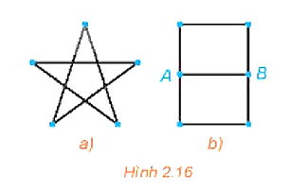
Lời giải
Ta có thể vẽ mỗi hình trên Hình 2.16 bằng một nét liền.
- Đối với Hình 2.16 a), ta có thể vẽ một nét liền theo thứ tự 123451.
- Đối với Hình 2.16 b), ta có thể vẽ một nét liền theo thứ tự ABCDAEFB.
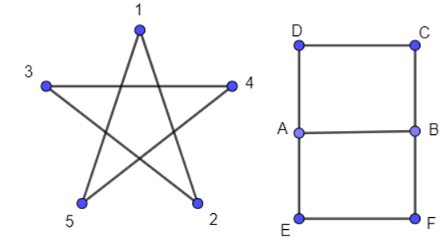
Câu 6: Đồ thị nào dưới đây có một đường đi Euler? Hãy chỉ ra một đường đi Euler của nó.
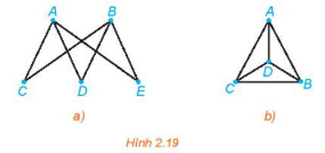
Lời giải
- Đồ thị Hình 2.19a có đường đi Euler từ A đến B vì đồ thị này liên thông và các đỉnh A, B có bậc 3 (bậc lẻ), còn các đỉnh C, D, E đều có bậc 2 (bậc chẵn). Một đường đi Euler của đồ thị này là ACBDAEB.
- Đồ thị Hình 2.19b không có đường đi Euler vì đồ thị này có bốn đỉnh bậc lẻ (ở đây là bậc bằng 3).
Câu 7: Đồ thị sau có đường đi Euler không? Nếu có, hãy chỉ ra một đường đi như vậy.
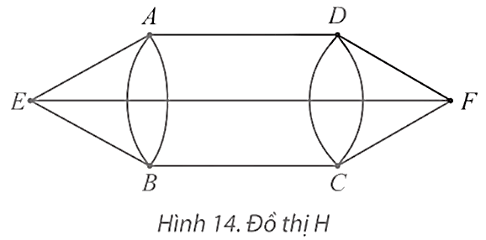
Lời giải
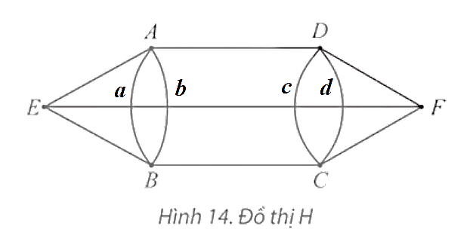
Ta có d(A) = d(B) = d(C) = d(D) = 4 và d(E) = d(F) = 3.
Suy ra đồ thị H có đúng 2 đỉnh bậc lẻ là E, F.
Do đó đồ thị H có đường đi Euler.
Chẳng hạn, bắt đầu từ đỉnh E, ta có thể đi theo đường đi Euler: EAabADcdDFCBEF.
Lời giải
a) Đồ thị G:
Ta có d(A) = d(B) = d(C) = d(D) = d(E) = 4.
Vậy đồ thị G có chu trình Euler vì các đỉnh của đồ thị G đều có bậc chẵn.
Chẳng hạn, bắt đầu từ đỉnh A, ta có thể đi theo chu trình Euler: ABECAEDCBDA.
b) Đồ thị H:
Ta có d(A) = d(D) = 4; d(B) = d(C) = 3; d(E) = 2.
Vậy đồ thị H không có chu trình Euler vì hai đỉnh B, C có bậc lẻ.
Câu 8: Hãy giải đáp câu hỏi của người dân Königsberg (còn gọi là bài toán Bảy cây cầu).
Lời giải
Biểu thị mỗi vùng đất bằng một đỉnh, mỗi cây cầu bằng một cạnh nối hai đỉnh, ta được đồ thị như hình vẽ.
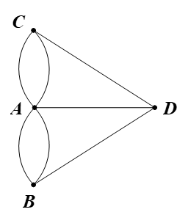
Ta thấy d(A) = 5; d(B) = d(C) = d(D) = 3.
Suy ra tất cả các đỉnh của đồ thị trên đều có bậc lẻ.
Do đó đồ thị không có chu trình Euler.
Nói cách khác, không thể bắt đầu từ một điểm nào đó trong thành phố, đi qua khắp các cây cầu, mỗi cầu chỉ đi qua một lần, rồi quay về điểm xuất phát.

⬩Dạng ❷: Tìm đường đi Hamilton
☞Các ví dụ minh họa
Câu 9: Tìm hai đường đi Hamilton bắt đầu từ đỉnh E của đồ thị trong Hình 15.
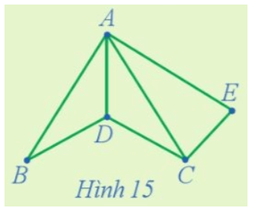
Lời giải
Quan sát đồ thị Hình 15, ta thấy rằng hai đường đi Hamilton bắt đầu từ đỉnh E của đồ thị này là EACDB và ECDBA.
Câu 10: Hãy chỉ ra rằng mỗi đồ thị sau đây có chu trình Hamilton.
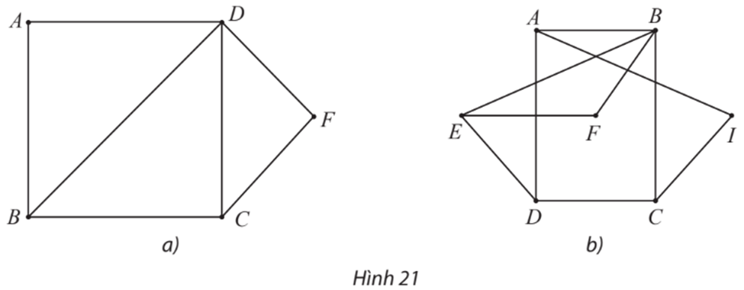
Lời giải
⦁ Hình 21a:
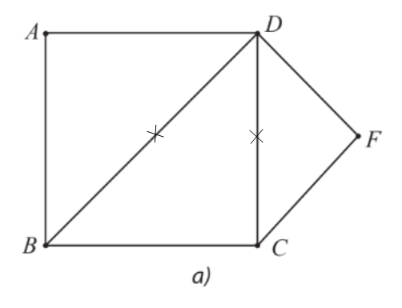
Đồ thị ở Hình 21a có các đỉnh A, F có bậc 2.
Suy ra chu trình Hamilton h (nếu có) phải đi qua các cạnh AB, AD, FD, FC trong đồ thị ở Hình 21a.
Do đó h không thể đi qua các cạnh BD, DC.
Nếu xóa đi hai cạnh này thì đỉnh B, C trở thành có bậc 2.
Vì vậy h phải đi qua cạnh BC.
Khi đó ta được chu trình Hamilton h: ADFCBA.
⦁ Hình 21b:
Đồ thị ở Hình 21b có các đỉnh F, I có bậc 2.
Suy ra chu trình Hamilton h (nếu có) phải đi qua các cạnh FE, FB, IA, IC.
Do đó ta được chu trình Hamilton h: AICBFEDA (hoặc AICDEFBA).
Vậy cả hai đồ thị đã cho đều có chu trình Hamilton.
Câu 11: Các đỉnh của đồ thị ở Hình 22 biểu thị các điểm du lịch trong một thành phố, các cạnh biểu thị đường đi giữa các điểm du lịch này. Có hay không một cách đi tham quan tất cả các điểm du lịch của thành phố, mỗi điểm qua đúng một lần, xuất phát và kết thúc tại cùng một điểm du lịch?
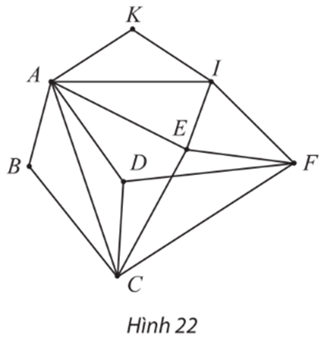
Lời giải
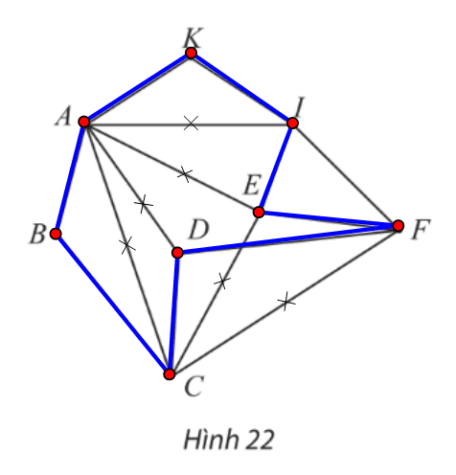
Đồ thị ở Hình 22 có các đỉnh B, K có bậc 2.
Suy ra chu trình Hamilton h (nếu có) phải đi các các cạnh AB, BC, AK, KI.
Do đó h không thể đi qua các cạnh AI, AD, AD, AE.
Nếu xóa đi bốn cạnh trên thì các đỉnh A, D trở thành bậc 2.
Suy ra h phải đi qua các cạnh AB, AK, DC, DF.
Do đó h không thể đi qua các cạnh CE, CF.
Nếu xóa đi thêm hai cạnh trên thì đỉnh E trở thành bậc 2.
Suy ra h phải đi qua các cạnh EI, EF.
Vì vậy ta được chu trình Hamilton h: ABCDFEIKA.
Vậy có cách đi tham quan tất cả các điểm du lịch của thành phố, mỗi điểm qua đúng một lần, xuất phát và kết thúc tại cùng một điểm du lịch.

⬩Dạng ❸: Chứng minh tính chất đồ thị Hamilton
☞Các ví dụ minh họa
Câu 12: Chứng minh rằng đồ thị G ở Hình 17 có ít nhất một chu trình Hamilton.
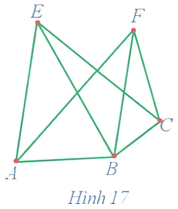
Lời giải
Ta có: d(A) = 3, d(B) = 4, d(C) = 3, d(E) = 3, d(F) = 3. Đồ thị G ở Hình 17 gồm 5 đỉnh, mỗi đỉnh của đồ thị đều có bậc không nhỏ hơn 5252 . Do đó, theo định lí Dirac, đồ thị G có ít nhất một chu trình Hamilton.
Câu 13: Chứng minh rằng đồ thị G ở Hình 19 có ít nhất một chu trình Hamilton.
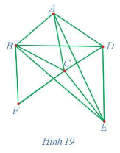
Lời giải
Đồ thị G ở Hình 19 gồm 6 đỉnh, trong đó các đỉnh A, D, E có bậc 4, các đỉnh B, C có bậc 5 và đỉnh F có bậc 2 nên tổng bậc của hai đỉnh không kề nhau bất kì đều không nhỏ hơn 6. Do đó, theo định lí Ore, đồ thị G có ít nhất một chu trình Hamilton.

Ⓒ. Kỹ năng rèn luyện

Câu 14: Mỗi đồ thị trong Hình 23 có chu trình Euler không? Nếu có hãy chỉ ra một chu trình như vậy.
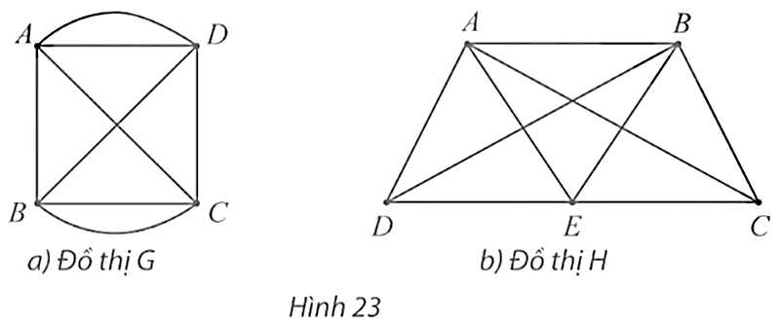
Lời giải
⦁ Đồ thị G:
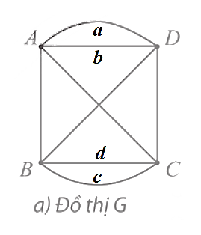
Ta có d(A) = d(B) = d(C) = d(D) = 4.
Suy ra đồ thị G có tất cả các đỉnh đều có bậc chẵn.
Vậy đồ thị G có chu trình Euler.
Chẳng hạn, ta có chu trình Euler: AabACDBcdBA.
⦁ Đồ thị H:
Ta có d(A) = d(B) = d(E) = 4; d(C) = d(D) = 3.
Suy ra đồ thị H có hai đỉnh C, D có bậc lẻ.
Vậy đồ thị H không có chu trình Euler.
Câu 15: Đồ thị ở Hình 24 có đường đi Euler không? Nếu có hãy chỉ ra một đường đi như vậy.
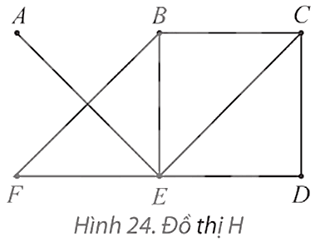
Lời giải
Ta có d(A) = 1; d(B) = d(C) = 3; d(D) = d(F) = 2; d(E) = 5.
Đồ thị H có 3 đỉnh có bậc lẻ nên không có đường đi Euler.
Câu 16: Chỉ ra một chu trình Hamilton của đồ thị ở Hình 25.
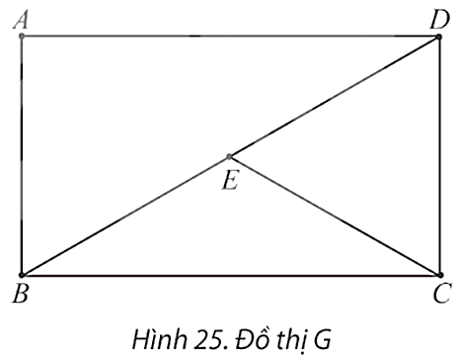
Lời giải
Một số chu trình Hamilton của đồ thị G là: BADECB, BECDAB, ADECBA,…
Chú ý: Đồ thị G có thể có các chu trình Hamilton khác bắt đầu từ một trong các đỉnh còn lại.
Câu 17: Chỉ ra một đường đi Hamilton của đồ thị ở Hình 26.
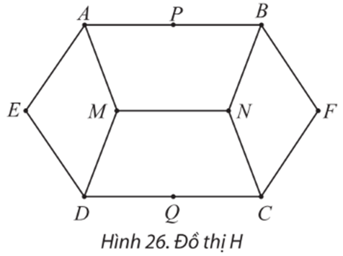
Lời giải
Một số đường đi Hamilton của đồ thị H là: EDQCFBNMAP, EAPBNMDQCF, FBPAEDMNCQ,…
Chú ý: Đồ thị H có thể có các đường đi Hamilton khác.
Câu 18: Có bốn khu phố A, B, C và D được nối với nhau bằng những cây cầu như Hình 27. Có hay không cách đi qua tất cả các cây cầu, mỗi cây cầu chỉ qua một lần, rồi quay trở lại nơi xuất phát? Nếu có, hãy chỉ ra một cách đi như vậy.
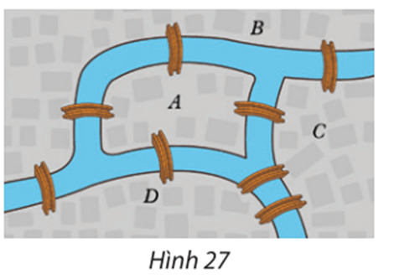
Lời giải
Biểu thị mỗi khu phố bằng một đỉnh, mỗi cây cầu bằng một cạnh nối hai đỉnh, ta được đồ thị như hình vẽ.
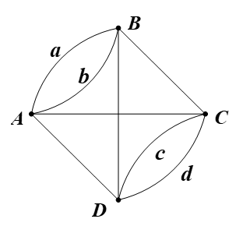
Ta có d(A) = d(B) = d(C) = d(D) = 4.
Suy ra tất cả các đỉnh của đồ thị trên đều có bậc chẵn.
Do đó đồ thị trên có chu trình Euler.
Vậy nói cách khác, có cách đi qua tất cả các cây cầu, mỗi cây cầu chỉ qua một lần, rồi quay trở lại nơi xuất phát.
Chẳng hạn, bắt đầu từ đỉnh A, ta có thể đi theo chu trình Euler: AabADcdDBCA.
Câu 19: Có năm vùng đất A, B, C, D và E được nối với nhau bằng những cây cầu như Hình 28.
a) Có hay không cách đi qua tất cả các cây cầu, mỗi cây cầu chỉ qua một lần, rồi quay trở lại nơi xuất phát?
b) Nếu không yêu cầu quay lại nơi bắt đầu thì có cách đi như vậy không? Nếu có, hãy chỉ ra một cách đi.
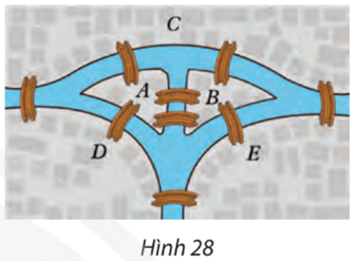
Lời giải
a) Biểu thị mỗi vùng đất bằng một đỉnh, mỗi cây cầu bằng một cạnh nối hai đỉnh, ta được đồ thị như hình vẽ.
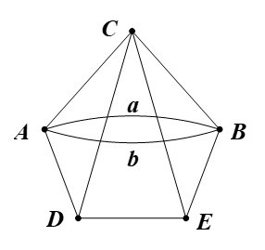
Ta có d(A) = d(B) = d(C) = 4; d(D) = d(E) = 3.
Suy ra đồ thị trên có đúng hai đỉnh bậc lẻ là D, E.
Do đó đồ thị trên có đường đi Euler nhưng không có chu trình Euler.
Vậy nói cách khác, không có cách đi qua tất cả các cây cầu, mỗi cây cầu chỉ qua một lần, rồi quay trở lại nơi xuất phát.
b) Nếu không yêu cầu quay lại nơi bắt đầu thì có cách đi như vậy (vì đồ thị trên có đường đi Euler).
Chẳng hạn, bắt đầu từ đỉnh A, ta có thể đi theo đường đi Euler: DACDECBabBE.
Câu 1:
a) Chỉ ra một chu trình Euler của đồ thị G ở Hình 5. Đồ thị này có đỉnh nào bậc lẻ không?
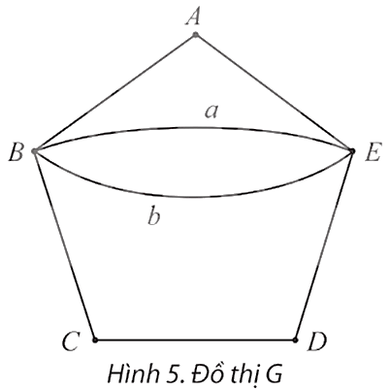
b) Chỉ ra rằng các đồ thị S và T sau đây không có chu trình Euler. Các đồ thị này có đỉnh bậc lẻ không?
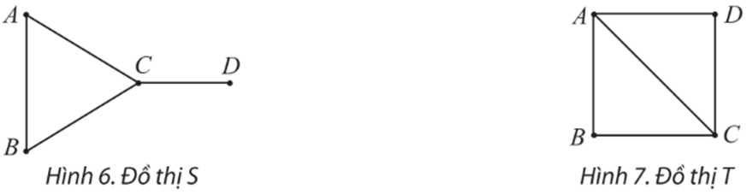
Lời giải
a) Một chu trình Euler của đồ thị G là: AB, a, b, BC, CD, DE, EA.
Ta có d(A) = 2; d(B) = 4; d(C) = 2; d(D) = 2; d(E) = 4.
Vậy đồ thị đã cho không có đỉnh nào là đỉnh bậc lẻ.
b) Đồ thị S không có chu trình Euler vì nếu một đường đi bắt đầu và kết thúc tại cùng một đỉnh thì cạnh CD bắt buộc phải đi qua ít nhất hai lần; nếu một đường đi bắt đầu tại đỉnh này và kết thúc tại đỉnh kia thì không được gọi là chu trình.
Tương tự như vậy, đồ thị T không có chu trình Euler.
Đồ thị S có: d(A) = 2; d(B) = 2; d(C) = 3; d(D) = 1.Suy ra đồ thị S có hai đỉnh bậc lẻ là C, D.
Đồ thị T có: d(A) = 3; d(B) = 2; d(C) = 3; d(D) = 2.Suy ra đồ thị T có hai đỉnh bậc lẻ là A, C.
Vậy cả hai đồ thị S và T đều có đỉnh bậc lẻ.
Câu 1: Hãy chỉ ra một đường đi Euler trên mỗi đồ thị sau. Mỗi đồ thị có bao nhiêu đỉnh bậc lẻ?
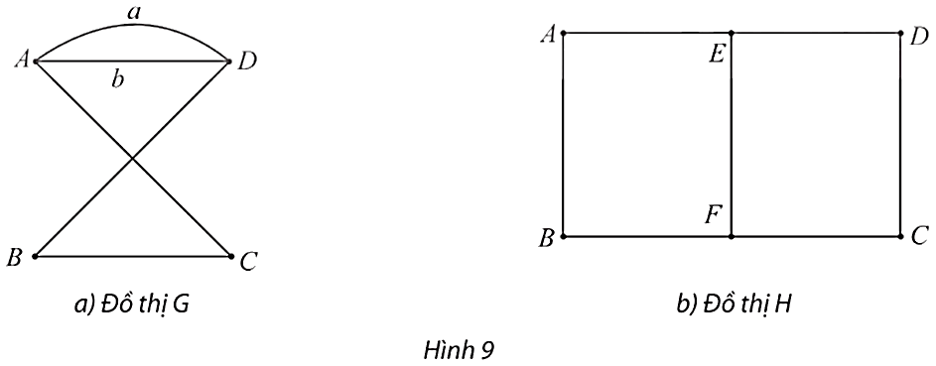
Lời giải
Một đường đi Euler (từ A đến D) trên đồ thị G là: ACBDAD.
Một đường đi Euler (từ E đến F) trên đồ thị H là: EABFCDEF.
Đồ thị G có: d(A) = 3; d(B) = 2; d(C) = 2; d(D) = 3.Suy ra đồ thị G có hai đỉnh bậc lẻ là A, D.
Đồ thị H có: d(A) = 2; d(B) = 2; d(C) = 2; d(D) = 2; d(E) = 3; d(F) = 3.Suy ra đồ thị H có hai đỉnh bậc lẻ là E, F.
Vậy đồ thị G có 2 đỉnh bậc lẻ, đồ thị H có 2 đỉnh bậc lẻ.
Câu 20: Mỗi đồ thị sau có một chu trình Euler hoặc một chu trình Hamilton hay không? Hãy vẽ một chu trình Euler hoặc một chu trình Hamilton khi có thể.
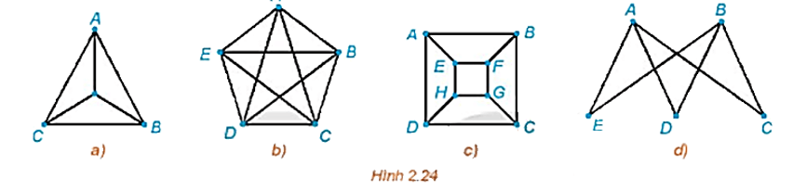
Lời giải
+) Đồ thị Hình 2.24 a) có các đỉnh đều có bậc là 3 nên theo định lí Euler đồ thị này không có chu trình Euler.
Lại có đồ thị a) có 4 đỉnh, tổng số bậc của hai đỉnh không kề nhau luôn không nhỏ hơn 4 nên theo định lí Ore, đồ thị a) có một chu trình Hamilton.
Một chu trình Hamiltol của đồ thị a) là ABCDA.
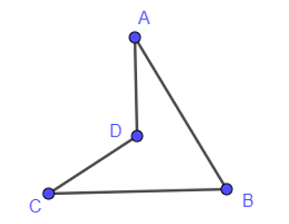
+) Đồ thị Hình 2.24 b) liên thông và có các đỉnh đều có bậc chẵn (ở đây là bậc 4) nên theo định lí Euler, đồ thị này có một chu trình Euler. Một chu trình Euler của đồ thị này là ABCDEADBECA.
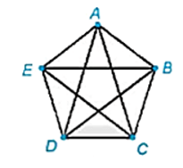
Lại có đồ thị b) có 5 đỉnh, tổng số bậc của hai đỉnh không kề nhau luôn không nhỏ hơn 5 nên theo định lí Ore, đồ thị b) có một chu trình Hamilton.
Một chu trình Halminton của đồ thị này là ABCDEA.
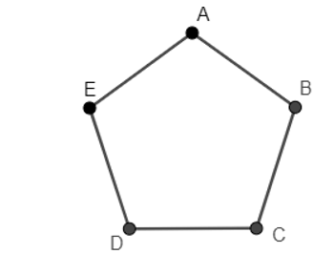
+) Đồ thị Hình 2.24 c) có các đỉnh đều có bậc là 3 nên theo định lí Euler đồ thị này không có chu trình Euler.
Lại có đồ thị c) có 8 đỉnh, mặc dù đồ thị này không thỏa mãn cả 2 định lí Ore và Dirac nhưng đồ thị vẫn có một chu trình Hamilton.
Một chu trình Hamiltol của đồ thị c) là ABCDHGFEA.
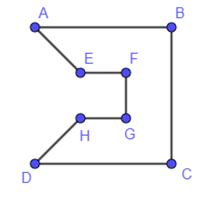
+) Đồ thị Hình 2.24 d) có đỉnh A và B là đỉnh bậc 3, nên theo định lí Euler đồ thị này không có chu trình Euler. Đồ thị d) này cũng không có chu trình Hamilton.
Câu 21: Có thể nào đi dạo chơi qua các cây cầu trong Hình 2.25, mỗi cây cầu vừa đúng một lần?
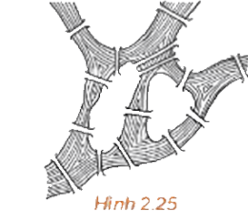
Lời giải
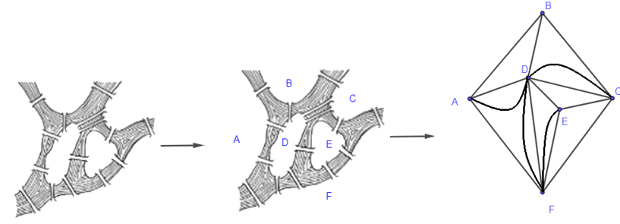
Bằng cách loaị bỏ tất cả các chi tiết ngoại trừ các vùng đất và các cây cầu, sau đó thay thế mỗi vùng đất bằng một điểm và thay thế mỗi câu cầu nối hai vùng đất bằng một đoạn nối hai điểm, ta nhận được một đồ thị G có 6 đỉnh (tương ứng 6 vùng đất) và có 15 cạnh (tương ứng 15 cây cầu) như hình vẽ trên.
Ta thấy đồ thị G liên thông và đỉnh A có bậc 4, đỉnh B có bậc 3, đỉnh C có bậc 5, đỉnh D có bậc 8, đỉnh E có bậc 4, đỉnh F có bậc 6 hay mọi đỉnh của G đều có bậc chẵn, chỉ trừ B và C có bậc lẻ, do đó theo Định lí 2, ta suy ra đồ thị G có một đường đi Euler từ A đến B. Chẳng hạn, một đường đi Euler của đồ thị G là BAFCDADFDEFECDBC.
Vậy có thể đi dạo chơi qua các cây cầu trong Hình 2.25, mỗi cây cầu vừa đúng một lần.
Câu 22: Cho đồ thị G như Hình 2.26. Tìm một chu trình Hamilton xuất phát từ đỉnh S của G.
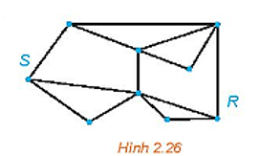
Lời giải
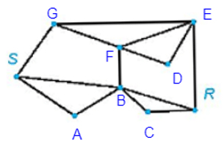
Đặt thêm tên các đỉnh vào đồ thị như hình vẽ trên.
Có thể thấy một chu trình Hamilton xuất phát từ đỉnh S của đồ thị G là SABCREDFGS.
Câu 23: Cho đồ thị G như Hình 27. Tìm một đường đi Hamilton từ S đến R.
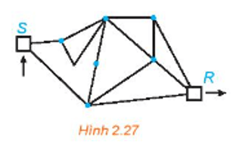
Lời giải
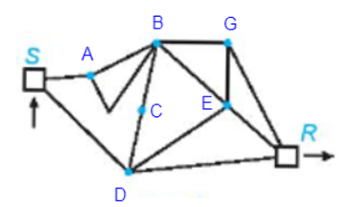
Đặt thêm tên các đỉnh vào đồ thị như hình vẽ trên.
Có thể thấy một đường đi Hamilton từ đỉnh S đến đỉnh R của đồ thị G là SABCDEGR.
Câu 24: Hãy chỉ ra một ví dụ chứng tỏ rằng điều kiện bậc của mỗi đỉnh của đồ thị G không nhỏ hơn n2n2 trong Định lí Dirac, không thể thay bằng điều kiện “bậc của mỗi đỉnh không nhỏ hơn n−12n−12”.
Lời giải
Cho đơn đồ thị G có 5 đỉnh như hình vẽ sau:
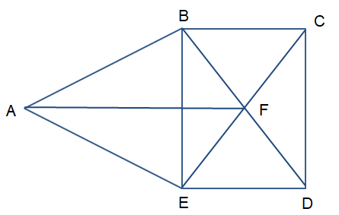
Mỗi đỉnh của đồ thị này đều có bậc là 2 hoặc 3, đều không nhỏ hơn 5−12=25−12=2, thỏa mãn điều kiện của định lí Dirac nếu thay điều kiện “bậc của mỗi đỉnh của đồ thị G không nhỏ hơn n2n2” bằng điều kiện “bậc của mỗi đỉnh không nhỏ hơn n−12n−12”.
Định lí Dirac là một điều kiện đủ cho sự tồn tại chu trình Hamilton, nhưng đồ thị trên lại không có chu trình Hamilton. Do vậy, đây vì ví dụ cần đưa ra để chứng tỏ rằng điều kiện bậc của mỗi đỉnh của đồ thị G không nhỏ hơn n2n2 trong Định lí Dirac, không thể thay bằng điều kiện “bậc của mỗi đỉnh không nhỏ hơn n−12n−12”.
Câu 25:
a) Giả sử G là một đồ thị với n đỉnh và (n−1)(n−2)2+2n−1n−22+2 cạnh. Sử dụng Định lí Ore, hãy chứng minh G có một chu trình Hamilton.
b) Tìm một đồ thị với n đỉnh và (n−1)(n−2)2+1n−1n−22+1 cạnh mà không có chu trình Hamilton.
Lời giải
a) Định lí Ore: Nếu G là một đồ thị có n đỉnh (n ≥≥ 3) và mỗi cặp đỉnh không kề nhau đều có tổng bậc không nhỏ hơn n thì G có một chu trình Hamilton.
Ta có lí thuyết: Giả sử G là đồ thị đơn gồm n đỉnh và m cạnh. Nếu m ≥ n2−3n +62≥ n2-3n +62 thì G là đồ thị có chu trình Hamilton.
Áp dụng vào bài toán ta được điều phải chứng minh.
b) Ta có đồ thị sau có 5 đỉnh, 7 cạnh và đồ thị không có chu trình Hamilton.
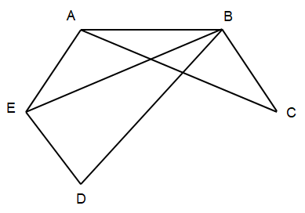
Câu 26: Với giá trị nào của n thì đồ thị đầy đủ K_{n} có một chu trình Euler? Có một đường đi Euler?
Lời giải
Đồ thị đầy đủ K_{n} có n ≥ 2, n ∈ ℕ.
Đồ thị đầy đủ K_{n} là đồ thị liên thông.
Mỗi đỉnh của K_{n} đều có bậc là n – 1.
+) Theo định lí Euler, K_{n} có chu trình Euler khi K_{n} liên thông (đã thỏa mãn) và mọi đỉnh của K_{n} đều có bậc chẵn, điều này có nghĩa để K_{n} có một chu trình Euler thì n – 1 phải là số chẵn hay n phải là số lẻ, tức là n = 2k + 1 (k ∈ ℕ*). Vậy với n = 2k + 1 (k ∈ ℕ*) thì đồ thị đầy đủ K_{n} có một chu trình Euler.
+) Đồ thị K_{n} có một đường đi Euler từ A đến B khi và chỉ khi K_{n} liên thông và mọi đỉnh của K_{n} đều có bậc chẵn, chỉ trừ A và B có bậc lẻ. Mà mọi đỉnh của K_{n} đều có bậc là n – 1, nghĩa là mọi đỉnh của K_{n} đều có bậc chẵn hoặc đều có bậc lẻ.
- Với n = 2, ta có K₂ có 2 đỉnh đều có bậc là 1 (là bậc lẻ) nên ta có đường đi Euler từ đỉnh này qua đỉnh còn lại.
- Với n > 2, n ∈ ℕ* thì mọi đỉnh của K_{n} đều có bậc cùng chẵn hoặc cùng lẻ lớn hơn 2, do đó không thỏa mãn điều kiện để K_{n} có đường đi Euler.
Vậy đồ thị đầy đủ K_{n} có một đường đi Euler khi n = 2.
Câu 27: Với giá trị nào của n thì đồ thị đầy đủ K_{n} có một chu trình Hamilton? Có một đường đi Hamilton?
Lời giải
Đồ thị đầy đủ K_{n} có n ≥ 2, n ∈ ℕ.
+ Với n = 2 ta có K₂ không có chu trình Hamilton, nhưng có đường đi Hamilton (đi từ đỉnh này qua đỉnh còn lại).
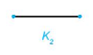
+ Với n ≥ 3, n ∈ ℕ.
Đồ thị đầy đủ K_{n} là một đơn đồ thị có n đỉnh và mỗi đỉnh có bậc là n – 1.
- Sử dụng định lí Ore, ta thấy K_{n} có một chu trình Hamilton khi mỗi cặp đỉnh không kề nhau đều có tổng bậc không nhỏ hơn n, tức là (n – 1) + (n – 1) ≥ n, tương đương với n ≥ 2, kết hợp với điều kiện suy ra n ≥ 3, n ∈ ℕ. (Ta cũng có thể sử dụng định lí Dirac để tìm điều kiện của n)
- Sử dụng Định lí 4 (suy ra từ định lí Dirac), ta thấy K_{n} có một đường đi Hamilton khi mỗi đỉnh có bậc không nhỏ hơn n−12n−12, tức là n – 1 ≥ n−12n−12, tương đương với n ≥ 1, kết hợp với điều kiện suy ra n ≥ 3, n ∈ ℕ.
Vậy với n ≥ 3, n ∈ ℕ thì đồ thị đầy đủ K_{n} có một chu trình Hamilton và với n ≥ 2, n ∈ ℕ thì đồ thị đầy đủ K_{n} có một đường đi Hamilton.
Câu 28: Có sáu thành phố A, B, C, D, E, G sao cho hai thành phố bất kì trong chúng đều có đường nối với nhau. Sử dụng đồ thị để mô tả tình huống đó.
Lời giải
Sử dụng điểm để biểu diễn vị trí thành phố, đoạn thẳng biểu diễn đường đi giữa hai thành phố, ta có mô hình như hình dưới đây.
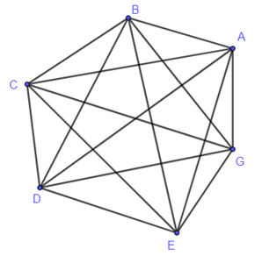
Câu 29: Hãy vẽ một đồ thị có bốn đỉnh sao cho chỉ có đúng:
a) Hai đỉnh cùng có bậc là 1;
b) Hai đỉnh cùng có bậc là 2.
Lời giải
a) Đồ thị chỉ có bốn đỉnh và chỉ có đúng hai đỉnh cùng có bậc là 1 (đỉnh A, đỉnh D).
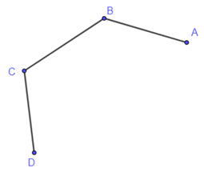
b) Đồ thị chỉ có bốn đỉnh và chỉ có đúng hai đỉnh cùng có bậc là 2 (đỉnh B, đỉnh C).
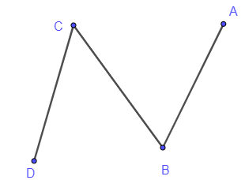
Câu 30: Tìm bậc của mỗi đỉnh và chỉ ra một chu trình Euler (nếu có) của đồ thị ở Hình 20.
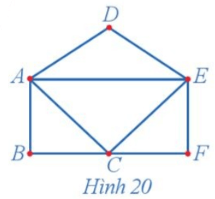
Lời giải
Ta có: d(A) = 4, d(B) = 2, d(C) = 4, d(D) = 2, d(E) = 4, d(F) = 2.
Vì đồ thị Hình 20 liên thông và không có đỉnh bậc lẻ nên theo định lí Euler thì đồ thị này có chu trình Euler.
Một chu trình Euler của đồ thị ở Hình 20 là AECFEDACBA.
Câu 31: Tìm bậc của mỗi đỉnh và chỉ ra một chu trình Hamilton (nếu có) của đồ thị ở Hình 21.
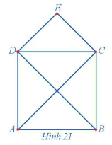
Lời giải
Ta có: d(A) = 3, d(B) = 3, d(C) = 4, d(D) = 4, d(E) = 2.
Vì đồ thị ở Hình 21 gồm có 5 đỉnh nên tổng bậc của hai đỉnh không kề nhau bất kì đều không nhỏ hơn 5. Do đó, theo định lí Ore, đồ thị này có ít nhất một chu trình Hamilton.
Một chu trình Hamilton của đồ thị này là ABCEDA.
Câu 32: Một cuộc họp có 6 người tham dự. Hai người bất kì trong họ hoặc quen nhau hoặc không quen nhau. Chứng minh rằng có 3 người trong 6 người đó đôi một quen nhau hoặc đôi một không quen nhau.
Lời giải
Gọi 6 người bất kì là A, B, C, D, E, G.
Trong 6 người đó ta chọn ra một người A. Trong 5 người còn lại ta chia thành 2 nhóm:
- Nhóm 1 gồm những người quen A.
- Nhóm 2 gồm những người không quen A.
Có 5 người mà chỉ có 2 nhóm. Do đó, tồn tại ít nhất 3 người thuộc cùng một nhóm. Tức là tồn tại ít nhất 3 người quen A hoặc tồn tại ít nhất 3 người không quen A.
- Nếu tồn tại ít nhất 3 người quen A. Gọi 3 người đó là B, C, D:
+ Nếu trong 3 người B, C, D có 2 người nào đó quen nhau. Giả sử 2 người đó là B và C thì ta có 3 người A, B, C là 3 người đôi một quen nhau.
+ Nếu trong 3 người B, C, D không có 2 người nào đó quen nhau thì 3 người B, C, D là 3 người đôi một không quen nhau.
- Nếu tồn tại 3 người không quen A. Giả sử 3 người đó là D, E, G:
+ Trong 3 người D, E, G nếu có 2 người nào đó không quen nhau. Giả sử 2 người đó là D và E thì 3 người A, D, E là 3 người đôi một không quen nhau.
+ Nếu trong 3 người D, E, G không có 2 người nào không quen nhau thì 3 người D, E, G là 3 người đôi một quen nhau.
Vậy trong 6 người bất kì luôn tồn tại 3 người đôi một quen nhau hoặc 3 người đôi một không quen nhau (đpcm).

▶BÀI ❸. BÀI TOÁN TỐI ƯU VỀ ĐƯỜNG ĐI NGẮN NHẤT

Ⓐ. Tóm tắt kiến thức
❶. BÀl TOÁN TİM ĐƯỜNG ĐI NGẮN NHÂT
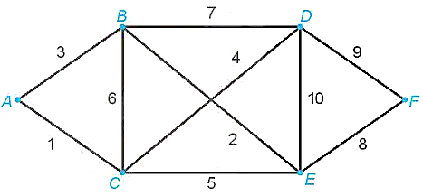
Hình 2.28
- HĐ1: Cho sơ đồ như trên Hình 2.28, ở đó $A,B,C,D,E,F$ là các địa điểm nối với nhau bởi các con đường với độ dài của mỗi con đường được cho như trên hình.
a) Hãy chỉ ra 2 đường đi từ $A$ đến $F$ và so sánh độ dài của hai đường đi đó.
b) Với mỗi đỉnh $V$ của sơ đồ trên, ta gắn số $I(V)$ là khoảng cách ngắn nhất để đi từ $A$ đến $V$ và gọi là nhãn vĩnh viễn của đỉnh $V$. Như vậy, ta có ngay $I(A)=0$. Dựa vào Hình 2.28 , hãy tìm các nhãn vĩnh viễn $I(B),I(C)$ của hai đỉnh kề với $A$ là $B,C$.
- Để giải quyết bài toán tìm đường đỉ ngắn nhất nối $A$ với $F$, chúng ta sẽ xem sơ đồ đã cho như một đồ thị liên thông và mỗi cạnh được gắn với một số không âm, số đó chính là độ dài của con đường. Những đồ thị như vậy gọi là đồ thị có trọng số và con số được gắn với một cạnh gọi là trọng số của cạnh đó. Bài toán đã cho trở thành tìm một đường đi từ $A$ đến $F$ với tổng các trọng số nhỏ nhất, tức là cần xác định nhãn vĩnh viễn $I(F)$.
- Đồ thị có trọng số là một đồ thị liên thông và mỗi cạnh được gắn với một số không âm, gọi là trọng số của cạnh đó.
- Để tìm đường đi ngắn nhất từ đỉnh $A$ đến đỉnh $F$ của một đồ thị có trọng số, ta xuất phát từ đỉnh $A$ và di chuyển theo các cạnh của đồ thị. Với mỗi đỉnh $V$, ta gắn một số $I(V)$ là tìm độ dài của đường đi ngắn nhất nối $A$ với $F$, ta cần tìm $I(F)$.
- Chú ý
a) Nếu đồ thị có trọng số mà mỗi cạnh đều có trọng số là 1 thì bài toán trở thành tìm số các cạnh của đường đi ngắn nhất từ $A$ đến $F$.
b) Các con số trong sơ đồ ở Hình 2.28 có thể là thời gian để đi dọc con đường đó, hoặc là chi phí khi đi hết con đường đó, ... Bởi vậy, ta có sử dụng thuật toán giải quyết bài toán gốc về bài toán tìm đường đi ngắn nhất để giải quyết bài toán tìm đường đi nhanh nhất hoặc đường đi có chi phí rẻ nhất, ...
❷. BÃI TOÁN NGƯỜI ĐƯA THƯ
- Bài toán người đưa thư phát biểu như sau: Một người đưa thư xuất phát từ bưu điện phải đi qua một số con đường để phát thư rồi quay lại điểm xuất phát, hỏi người đó phải đỉ như thế nào để đường đi là ngắn nhất. Ở đây các điểm cẩn phát thư nằm dọc theo các con đường cần phải đi qua.
- Trong bài toán này, người đưa thư sẽ phải đi trên mỗi con đường ít nhất một lần (để phát được thư cho các điểm cần phát nằm dọc theo con đường đó) và cuối cùng quay lại vị trí xuất phát. Ngoài ra, cần đảm bảo quãng đường phải đi là nhỏ nhất có thể.

- Trong ngôn ngữ của lí thuyết đồ thị, bài toán người đưa thư tương đương với bài toán tìm chu trình ngắn nhất đi qua tất cả các cạnh của một đồ thị cho trước.
- Bài toán này có thể phát biểu dưới dạng một đồ thị có trọng số, ở đó đồ thị ứng với hệ thống các con đường, và trọng số của mỗi cạnh là độ dài của con đường tương ứng. Các cạnh của đồ thị này mô tả các con đường cần phải đi qua, các đỉnh của đồ thị là điểm đầu và điểm cuối của các con đường đó (và có thể không phải là điểm cần phát thư). Khi đó ta cần tìm một chu trình có tổng trọng số nhỏ nhất và chứa mỗi cạnh ît nhất một lần. Trong trường hợp tổng quát, nói chung đây là một bài toán khá phức tạp.
- Trong mục này, ta chỉ xét hai tình huống đơn giản (liên quan đến đồ thị có trọng số, liên thông):
- Tất cả các đỉnh của đồ thị đều có bậc chăn. Khi đó đồ thị có chu trình Euler và chu trình Euler đó chính là một đường đi yêu cầu.
- Chỉ có đúng hai đỉnh của đồ thị có bậc lẻ. Khi đó ta có thể tìm một đường đi Euler từ đỉnh bậc lẻ này đến đỉnh bậc lẻ kia, sau đó dùng thuật toán ở Mục 1 tìm đường đi ngắn nhất để quay trở lại đỉnh xuất phát. Kết hợp hai đường đi đó, ta được lời giải của bài toán đả cho.
Dưới đây ta xét hai ví dụ minh hoạ cho hai trường hợp này.
- Ví dụ 2. Cho đồ thị có trọng số như Hình 2.30. Chứng tỏ rằng đồ thị có chu trình Euler và hãy tìm một chu trình Euler xuất phát từ đỉnh $A$.
Giải
Vì đồ thị là liên thông và các đỉnh đều có bậc chẵn (ở đây đều là bậc 4) nên đồ thị có chu trình Euler.
Một chu trình Euler xuất phát từ đỉnh $A$ là $ABCBECDEADA$. Hình 2.30
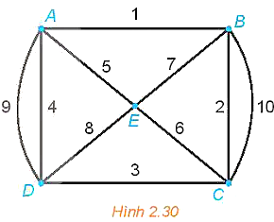
- Chú ý. Nếu đồ thị có chu trình Euler thì độ dài quãng đường phải đi trong lời giải của bài toán người đưa thư chính là tồng các trọng số gắn trên các cạnh của đồ thị.

Ⓑ. Phân dạng toán cơ bản

⬩Dạng ❶: Vận dụng đồ thị để giải quyết những vấn đề về tìm đường đi ngắn nhất trong những trường hợp đơn giản
☞Các ví dụ minh họa
Câu 1: Giả sử ba địa điểm A, B, C được nối với nhau theo những con đường AB, BC, CA với độ dài lần lượt là 15 km, 20 km, 16 km. Sử dụng đồ thị để mô tả tình huống đó.
Lời giải
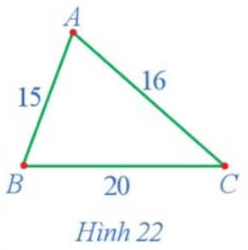
Đồ thị ở Hình 22 mô tả tình huống trong hoạt động này.
Câu 2: Hãy cho ví dụ về đồ thị có trọng số.
Lời giải
Ví dụ về đồ thị có trọng số: Có 4 trạm xe bus A, B, C, D được nối với nhau theo những con đường AB, BC, CD, DA với độ dài lần lượt là 3 km, 2 km, 5 km, 6 km. Ta có đồ thị mô tả tình huống trên như sau.
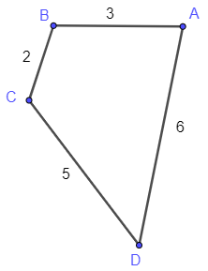
Câu 3: Giả sử có sáu địa điểm A, B, C, D, E, F được nối với nhau theo những con đường với độ dài (đơn vị: kilômét) được mô tả bằng đồ thị có trọng số ở Hình 24. Người giao hàng cần đi giao hàng tại sáu địa điểm trên. Người giao hàng xuất phát từ một địa điểm nào đó, đi qua các địa điểm còn lại để giao hàng và trở về địa điểm ban đầu. Hãy tìm một đường đi thỏa mãn điều kiện trên cho người giao hàng sao cho quãng đường mà người giao hàng phải di chuyển là ngắn nhất.
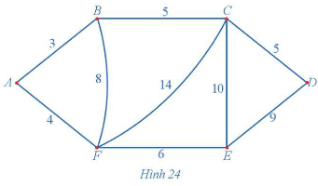
Lời giải
Để tìm quãng đường đi ngắn nhất trên đồ thị có trọng số, ta áp dụng thuật toán láng giềng gần nhất để tìm tất cả các chu trình xuất phát từ một đỉnh ban đầu, đi qua các đỉnh khác và trở về đỉnh ban đầu sao cho tổng độ dài các cạnh của chu trình đó là ngắn nhất. Sau đó, ta so sánh độ dài của tất cả các chu trình “tốt nhất” vừa tìm được để tìm ra chu trình có tổng độ dài các cạnh là ngắn nhất. Việc giải cụ thể Hoạt động 2 trang 46, ta cùng xem chi tiết ở Luyện tập 2 trang 46.
Câu 4: Sử dụng thuật toán láng giềng gần nhất để giải bài toán trong Hoạt động 2.
Lời giải
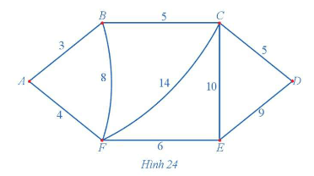
Dễ thấy đồ thị Hình 24 có chu trình Hamilton.
+) Sử dụng thuật toán láng giềng gần nhất đối với đỉnh xuất phát A, ta có:
Từ A, đỉnh gần nhất là B, AB = 3 km;
Từ B, đỉnh chưa đến gần nhất là C, BC = 5 km;
Từ C, đỉnh chưa đến gần nhất là D, CD = 5 km;
Từ D, đỉnh chưa đến gần nhất là E, DE = 9 km;
Từ E, đỉnh chưa đến gần nhất là F, EF = 6 km;
Đến đây không còn đỉnh chưa đến, vì vậy quay về A, FA = 4 km.
Tổng quãng đường theo chu trình ABCDEFA là: 3 + 5 + 5 + 9 + 6 + 4 = 32 (km).
Tương tự bắt đầu với những đỉnh khác, ta có bảng sau:
Đỉnh bắt đầu | Chu trình | Tổng chiều dài (km)
A | ABCDEFA | 32
B | BAFEDCB | 32
C | CBAFEDC | 32
C | CDEFABC | 32
D | DCBAFED | 32
E | EFABCDE | 32
F | FABCDEF | 32
Vậy người giao hàng chọn 1 đường đi trong 7 đường đi trên thì quãng đường phải di chuyển là ngắn nhất.
Câu 5: Cho sơ đồ như trên Hình 2.28, ở đó A, B, C, D, E, F là các địa điểm nối với nhau bởi các con đường với độ dài của mỗi con đường được cho như trên hình.
a) Hãy chỉ ra 2 đường đi từ A đến F và so sánh độ dài của hai đường đi đó.
b) Với mỗi đỉnh V của sơ đồ trên Hình 2.28, ta gắn số I(V) là khoảng cách ngắn nhất để đi từ A đến V và gọi là nhãn vĩnh viễn của đỉnh V. Như vậy, ta có ngay I(A) = 0. Dựa vào Hình 2.28, hãy tìm các nhãn vĩnh viễn I(B), I(C) của hai đỉnh kề với A là B, C.
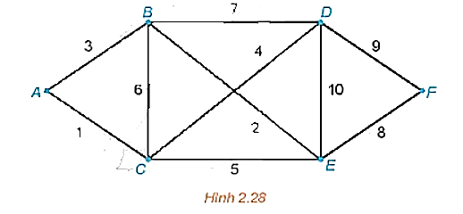
Lời giải
a) Hai đường đi từ A đến F, chẳng hạn là ABEF và ACEF.
Độ dài của đường đi ABEF là AB + BE + EF = 3 + 2 + 8 = 13.
Độ dài của đường đi ACEF là AC + CE + EF = 1 + 5 + 8 = 14.
Do đó, đường đi ABEF có độ dài ngắn hơn đường đi ACEF.
b) I(B) và I(C) lần lượt là các khoảng cách ngắn nhất để đi từ A đến B và
C. Ta có I(B) = AB = 3, I(C) = AC = 1.
Câu 6: Để biểu diễn các con đường nối các giao lộ cùng với độ dài của chúng như sơ đồ ở Hình 1, một học sinh đã vẽ đồ thị như Hình 2. Chỉ ra các cạnh và số biểu diễn độ dài con đường còn thiếu trong Hình 2.
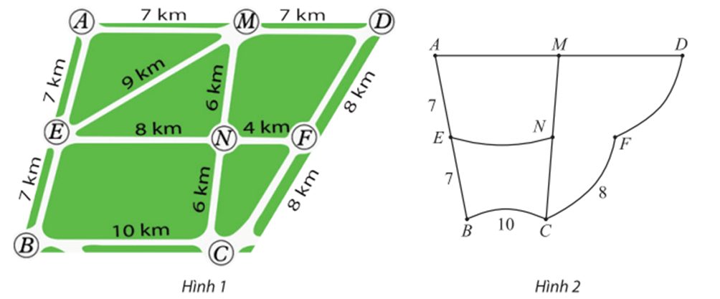
Lời giải
Các cạnh còn thiếu trong Hình 2 là: EM, NF.
Các số biểu diễn độ dài con đường còn thiếu trong Hình 2 là:
⦁ 7 (biểu diễn độ dài AM, MD);
⦁ 9 (biểu diễn độ dài EM);
⦁ 6 (biểu diễn độ dài MN, CN);
⦁ 8 (biểu diễn độ dài DF, EN);
⦁ 4 (biểu diễn độ dài NF).
Đồ thị biểu diễn đầy đủ các thông tin trong Hình 1 là:
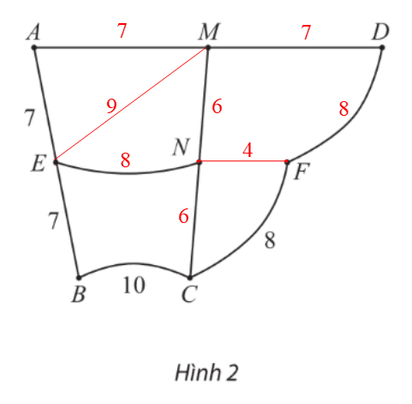
Câu 7: Cho đồ thị có trọng số như Hình 5.
a) Chỉ ra trọng số của các cạnh AE, MN, CN.
b) Tính độ dài của các đường đi ABEN, EMFNE.
c) Chỉ ra ba đường đi khác nhau từ A đến D và tính độ dài của chúng.
d) Đường đi EMF có phải là đường đi ngắn nhất từ E đến F không?
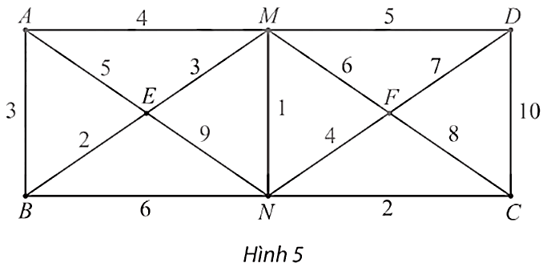
Lời giải
a) Ta có w_{AE} = 5; w_{MN} = 1; w_{CN} = 2.
b) Ta có:
⦁ l_{ABEN} = w_{AB} + w_{BE} + w_{EN} = 3 + 2 + 9 = 14;
⦁ l_{EMFNE} = w_{EM} + w_{MF} + w_{FN} + w_{NE} = 3 + 6 + 4 + 9 = 22.
c) Ba đường đi khác nhau từ A đến D là: AMD, AENFD, ABNCD.
Ta có:
⦁ l_{AMD} = w_{AM} + w_{MD} = 4 + 5 = 9.
⦁ l_{AENFD} = w_{AE} + w_{EN} + w_{NF} + w_{FD} = 5 + 9 + 4 + 7 = 25.
⦁ l_{ABNCD} = w_{AB} + w_{BN} + w_{NC} + w_{CD} = 3 + 6 + 2 + 10 = 21.
Vậy ba đường đi khác nhau từ A đến D là AMD (có độ dài bằng 9), AENFD (có độ dài bằng 25), ABNCD (có độ dài bằng 21).
d) Ta có EMNF là một đường đi từ E đến F.
Mà l_{EMNF} = w_{EM} + w_{MN} + w_{NF} = 3 + 1 + 4 = 8 và l_{EMF} = w_{EM} + w_{MF} = 3 + 6 = 9.
Vì 8 < 9 nên l_{EMNF} < l_{EMF}.
Vậy đường đi EMF không phải là đường đi ngắn nhất từ E đến F.
Câu 8: Cho đồ thị có trọng số như Hình 6.
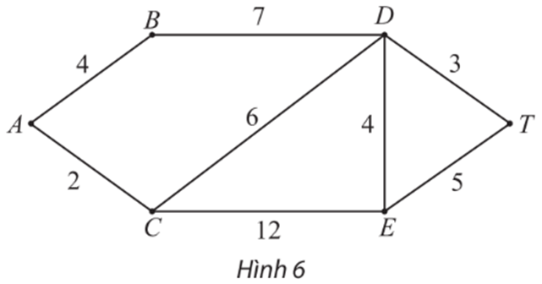
a) Tìm tất cả các đường đi từ A đến T (đi qua mỗi đỉnh nhiều nhất một lần) và tính độ dài của mỗi đường đi đó.
b) Từ đó, tìm đường đi ngắn nhất từ A đến T.
Lời giải
a) Tất cả các đường đi từ A đến T (đi qua mỗi đỉnh nhiều nhất một lần) là: ABDT, ACDT, ACET, ACDET, ACEDT, ABDET, ABDCET.
Ta có:
⦁ l_{ABDT} = w_{AB} + w_{BD} + w_{DT} = 4 + 7 + 3 = 14;
⦁ l_{ACDT} = w_{AC} + w_{CD} + w_{DT} = 2 + 6 + 3 = 11;
⦁ l_{ACET} = w_{AC} + w_{CE} + w_{ET} = 2 + 12 + 5 = 19;
⦁ l_{ACDET} = w_{AC} + w_{CD} + w_{DE} + w_{ET} = 2 + 6 + 4 + 5 = 17;
⦁ l_{ACEDT} = w_{AC} + w_{CE} + w_{ED} + w_{DT} = 2 + 12 + 4 + 3 = 21;
⦁ l_{ABDET} = w_{AB} + w_{BD} + w_{DE} + w_{ET} = 4 + 7 + 4 + 5 = 20;
⦁ l_{ABDCET} = w_{AB} + w_{BD} + w_{DC} + w_{CE} + w_{ET} = 4 + 7 + 6 + 12 + 5 = 34.
b) Vì 11 < 14 < 17 < 19 < 20 < 21 < 34.
Nên l_{ACDT} < l_{ABDT} < l_{ACDET} < l_{ACET} < l_{ABDET} < l_{ACEDT} < l_{ABDCET}.
Vậy đường đi ngắn nhất từ A đến T là ACDT (có độ dài bằng 11).
Tìm đường đi ngắn nhất từ đỉnh A đến đỉnh I trong đồ thị có trọng số ở Hình 14.
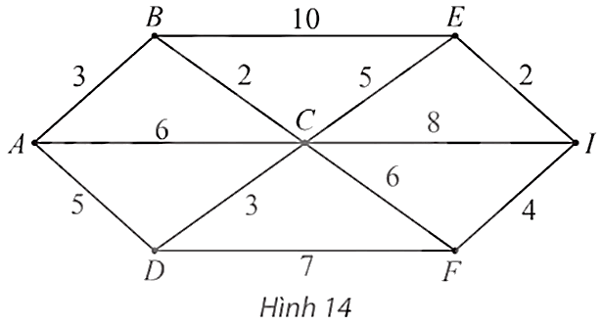
Lời giải
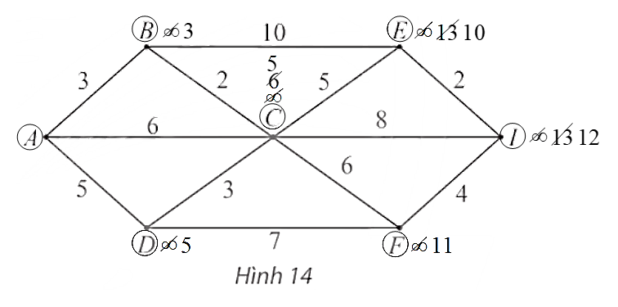
– Gán nhãn cho A bằng 0 (tức là, n_{A} = 0), các đỉnh khác bằng ∞. Khoanh tròn đỉnh A.
– Tại các đỉnh kề với A, gồm B, C, D, ta có:
⦁ n_{B} = n_{A} + w_{AB} = 0 + 3 = 3.Vì 3 < ∞ nên ta đổi nhãn của B thành 3.
⦁ n_{C} = n_{A} + w_{AC} = 0 + 6 = 6.Vì 6 < ∞ nên ta đổi nhãn của C thành 6.
⦁ n_{D} = n_{A} + w_{AD} = 0 + 5 = 5.Vì 5 < ∞ nên ta đổi nhãn của D thành 5.
Trong các đỉnh chưa được khoanh tròn, đỉnh có nhãn bé nhất là B nên ta khoanh tròn đỉnh B (đỉnh gần đỉnh A nhất, chỉ tính các đỉnh khác đỉnh A).
– Trong các đỉnh chưa được khoanh tròn, đỉnh kề với đỉnh B gồm C, E, ta có:
⦁ n_{C} = n_{B} + w_{BC} = 3 + 2 = 5.Vì 5 < 6 (6 là nhãn hiện tại của C) nên ta đổi nhãn của C thành 5.
⦁ n_{E} = n_{B} + w_{BE} = 3 + 10 = 13.Vì 13 < ∞ nên ta đổi nhãn của E thành 13.
Trong các đỉnh chưa được khoanh tròn, đỉnh có nhãn bé nhất là C, D (đều có nhãn là 5) nên ta tùy ý khoanh tròn đỉnh C (đỉnh gần đỉnh A thứ hai).
– Trong các đỉnh chưa được khoanh tròn, đỉnh kề với đỉnh C gồm E, D, F, I, ta có:
⦁ n_{E} = n_{C} + w_{CE} = 5 + 5 = 10.Vì 10 < 13 (13 là nhãn hiện tại của E) nên ta đổi nhãn của E thành 10.
⦁ n_{D} = n_{C} + w_{CD} = 5 + 3 = 8.Vì 8 > 5 (5 là nhãn hiện tại của D) nên ta giữ nguyên nhãn của D là 5.
⦁ n_{F} = n_{C} + w_{CF} = 5 + 6 = 11.Vì 11 < ∞ nên ta đổi nhãn của F thành 11.
⦁ n_{I} = n_{C} + w_{CI} = 5 + 8 = 13.Vì 13 < ∞ nên ta đổi nhãn của I thành 13.
Trong các đỉnh chưa được khoanh tròn, đỉnh có nhãn bé nhất là D nên ta khoanh tròn đỉnh D (đỉnh gần đỉnh A thứ ba).
– Trong các đỉnh chưa được khoanh tròn, đỉnh kề với đỉnh D chỉ có đỉnh F, ta có:
n_{F} = n_{D} + w_{DF} = 5 + 7 = 12.
Vì 12 > 11 (11 là nhãn hiện tại của F) nên ta giữ nguyên nhãn của F là 11.
Trong các đỉnh chưa được khoanh tròn, đỉnh có nhãn bé nhất là E nên ta khoanh tròn đỉnh E (đỉnh gần đỉnh A thứ tư).
– Trong các đỉnh chưa được khoanh tròn, đỉnh kề với đỉnh E chỉ có đỉnh I, ta có:
n_{I} = n_{E} + w_{EI} = 10 + 2 = 12.
Vì 12 < 13 (13 là nhãn hiện tại của I) nên ta đổi nhãn của I thành 12.
Trong các đỉnh chưa được khoanh tròn, đỉnh có nhãn bé nhất là F nên ta khoanh tròn đỉnh F (đỉnh gần A thứ năm).
– Trong các đỉnh chưa được khoanh tròn, đỉnh kề với đỉnh F chỉ còn đỉnh I, ta có:
n_{I} = n_{F} + w_{FI} = 11 + 4 = 15.
Vì 15 > 12 (12 là nhãn hiện tại của I) nên ta giữ nguyên nhãn của I là 12.
Lúc này, ta thấy chỉ còn đỉnh I chưa được khoanh tròn nên ta khoanh tròn đỉnh I (đỉnh gần A thứ sáu).
– Nhìn ngược lại các bước trên, ta thấy:
n_{I} = 12 = n_{E} + w_{EI}
= n_{C} + w_{CE} + w_{EI}
= n_{B} + w_{BC} + w_{CE} + w_{EI}
= n_{A} + w_{AB} + w_{BC} + w_{CE} + w_{EI}
= w_{AB} + w_{BC} + w_{CE} + w_{EI}
= l_{ABCEI}.
Vậy ABCEI là đường đi ngắn nhất từ A đến I, với độ dài bằng 12.

⬩Dạng ❷: Vận dụng đồ thị để giải quyết những vấn đề về khoa học tự nhiên và công nghệ
☞Các ví dụ minh họa
Câu 9: Hexane C₆H₁₄ có năm đồng phân. Vẽ đồ thị tương ứng với năm đồng phân đó.
Lời giải
Năm đồng phân của hexane C₆H₁₄ là:
CH₃ – CH₂ – CH₂ – CH₂ – CH₂ – CH₃
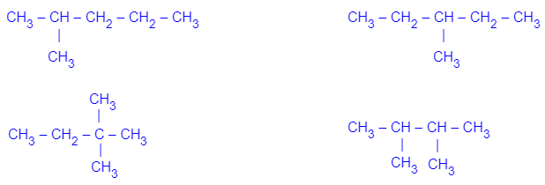
Các đồ thị ở hình dưới đây tương ứng minh họa biểu diễn năm đồng phân của hexane C₆H₁₄. Trong đó các nguyên tử C, CH, CH₂, CH₃ tạo nên các đỉnh của đồ thị, còn các liên kết CH₃ – CH₂, CH₂ – CH₂, CH₂ – CH₃, CH₃ – CH, CH – CH₃, CH – CH₂, CH₂ – C, C – CH₃, CH₂ – CH, CH – CH tạo nên các cạnh của đồ thị.
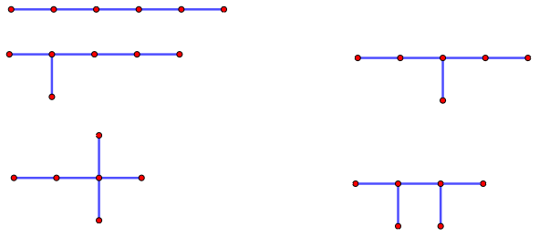

Ⓒ. Kỹ năng rèn luyện
Câu 10: Giải bài toán người đưa thư đối với đồ thị có trọng số trên Hình 2.32.
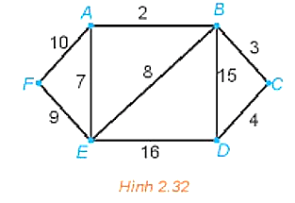
Lời giải
Đồ thị Hình 2.32 chỉ có hai đỉnh bậc lẻ là A và D nên ta có thể tìm được một đường đi Euler từ A đến D (đường đi này đi qua mỗi cạnh đúng một lần).
Một đường đi Euler từ A đến D là AFEABEDBCD và tổng độ dài của nó là
10 + 9 + 7 + 2 + 8 + 16 + 15 + 3 + 4 = 74.
Để quay trở lại điểm xuất phát và có đường đi ngắn nhất, ta cần tìm một đường đi ngắn nhất từ D đến A theo thuật toán gắn nhãn vĩnh viễn.
Đường đi ngắn nhất từ D đến A là DCBA và có độ dài là 4 + 3 + 2 = 9.
Vậy một chu trình cần tìm là AFEABEDBCDCBA và có độ dài là 74 + 9 = 83.
Câu 11: Hình 31 biểu diễn mạng lưới máy chủ và tốc độ truyền dữ liệu (đơn vị: Megabit/ giây, kí hiệu là Mbps) giữa một số thành phố. Vẽ một đồ thị sử dụng điểm, đường để biểu diễn mạng lưới đó.
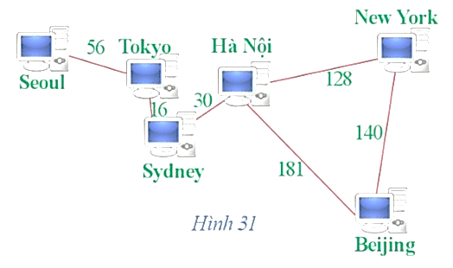
Lời giải
Giả sử các điểm A, B, C, D, E, G lần lượt biểu diễn cho các thành phố Seoul, Tokyo, Sydney, Hà Nội, Beijing, New York.
Ta có đồ thị biểu diễn mạng lưới máy chủ và tốc độ truyền dữ liệu (đơn vị: Megabit/ giây, kí hiệu là Mbps) giữa một số thành phố như sau:
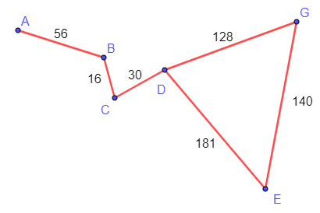
Câu 12: Có bốn địa điểm với độ dài quãng đường giữa các địa điểm (đơn vị: kilômét) mô tả trong Hình 32. Sử dụng thuật toán láng giềng gần nhất, tìm các chu trình xuất phát từ một đỉnh đi qua tất cả các địa điểm, mỗi địa điểm đúng một lần sao cho tổng độ dài các cạnh của chu trình là nhỏ nhất.
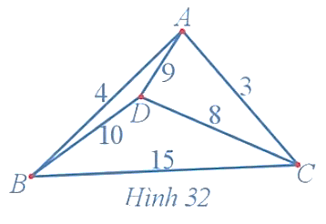
Lời giải
Dễ thấy đồ thị Hình 32 có chu trình Hamilton.
+) Sử dụng thuật toán láng giềng gần nhất đối với đỉnh xuất phát A, ta có:
Từ A, đỉnh gần nhất là C, AC = 3 km;
Từ C, đỉnh chưa đến gần nhất là D, CD = 8 km;
Từ D, đỉnh chưa đến gần nhất là B, DB = 10 km;
Đến đây không còn đỉnh chưa đến, vì vậy quay về A, BA = 4 km.
Tổng quãng đường theo chu trình ACDBA là: 3 + 8 + 10 + 4 = 25 (km).
Tương tự bắt đầu với những đỉnh khác, ta có bảng sau:
Đỉnh bắt đầu | Chu trình | Tổng chiều dài (km)
A | ACDBA | 25
B | BACDB | 25
C | CABDC | 25
D | DCABD | 25
Các chu trình trên thỏa mãn điều kiện xuất phát từ một đỉnh đi qua tất cả các địa điểm, mỗi địa điểm đúng một lần và tổng độ dài các cạnh của chu trình là nhỏ nhất.
Câu 13: Giả sử chi phí di chuyển giữa các địa điểm được mô tả ở Hình 33 (đơn vị: nghìn đồng). Ta nên chọn theo chu trình nào đi qua tất cả các địa điểm để tổng chi phí di chuyển là thấp nhất? Chi phí thấp nhất đó bằng bao nhiêu?
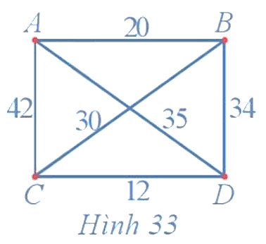
Lời giải
Dễ thấy đồ thị Hình 33 có chu trình Hamilton.
+) Sử dụng thuật toán láng giềng gần nhất đối với đỉnh xuất phát A, ta có:
Từ A, đỉnh gần nhất là B, AB = 20 nghìn đồng;
Từ B, đỉnh chưa đến gần nhất là C, BC = 30 nghìn đồng;
Từ C, đỉnh chưa đến gần nhất là D, CD = 12 nghìn đồng;
Đến đây không còn đỉnh chưa đến, vì vậy quay về A, DA = 35 nghìn đồng.
Tổng chi phí di chuyển theo chu trình ABCDA là: 20 + 30 + 12 + 35 = 97 (nghìn đồng).
Tương tự bắt đầu với những đỉnh khác, ta có bảng sau:
Đỉnh bắt đầu | Chu trình | Tổng chi phí (nghìn đồng)
A | ABCDA | 97
B | BADCB | 97
C | CDBAC | 108
D | DCBAD | 97
Vậy có ba chu trình ABCDA, BADCB, DCBAD thỏa mãn đề bài và chi phí thấp nhất là 97 nghìn đồng.
Câu 14: Sử dụng thuật toán láng giềng gần nhất, hãy giải bài toán người giao hàng đối với đồ thị ở Hình 34, số ghi trên mỗi cạnh của đồ thị mô tả độ dài quãng đường giữa các địa điểm (đơn vị: kilômét).
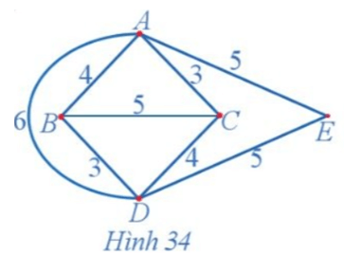
Lời giải
Dễ thấy đồ thị Hình 34 có chu trình Hamilton.
Ta thấy chu trình xuất phát từ đỉnh A là AEDBCA thỏa mãn đề bài với tổng quãng đường nhỏ nhất là AE + ED + DB + BC + CA = 5 + 5 + 3 + 5 + 3 = 21 (km).
Các chu trình xuất phát từ đỉnh B, C, D, E có 1 đỉnh được đi qua hai lần nên không thỏa mãn quy tắc của thuật toán láng giềng gần nhất nên loại.
Câu 15: Một nhân viên của bảo tàng nghệ thuật đang có kế hoạch giới thiệu nội dung cuộc triển lãm của bảo tàng đến ba trường học trong khu vực. Người đó muốn đến từng trường và quay trở lại bảo tàng sau khi thăm cả ba trường. Thời gian di chuyển (đơn vị: phút) giữa các trường học và giữa bảo tàng với mỗi trường học được mô tả trong Hình 35.
Tìm chu trình xuất phát từ viện bảo tàng sao cho thời gian đi là ít nhất.
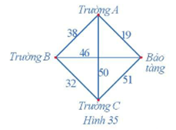
Lời giải
Từ viện bảo tàng, thời gian di chuyển đến trường A là ngắn nhất: 19 phút.
Từ trường A, thời gian di chuyển đến trường B là ngắn nhất: 38 phút.
Từ trường B, thời gian di chuyển đến trường C là ngắn nhất: 32 phút.
Đến đây, không còn địa điểm nào chưa đi qua nên quay lại viện bảo tàng với thời gian di chuyển: 51 phút.
Do đó, chu trình xuất phát từ viện bảo tàng, qua trường A, trường B, trường C rồi quay lại viện bảo tàng có thời gian đi là ít nhất và thời gian đi là: 19 + 38 + 32 + 51 = 140 (phút).
Câu 16: Trong đồ thị có trọng số ở Hình 15, mỗi cạnh biểu diễn một tuyến xe buýt giữa hai bến trong các bến xe A, B, C, D, E và F, trọng số của mỗi cạnh biểu diễn thời gian tính bằng giờ của tuyến xe buýt tương ứng. Một người cần ít nhất bao nhiêu thời gian để di chuyển từ bến A đến bến C bằng xe buýt của các tuyến trên? Biết rằng thời gian tại bến để chuyển tiếp từ tuyến này qua tuyến kia là không đáng kể.
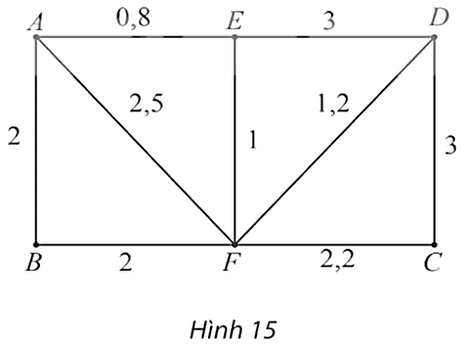
Lời giải
Ta tìm khoảng thời gian ít nhất để di chuyển từ bến A đến bến C bằng xe buýt của các tuyến trên bằng cách sử dụng thuật toán Dijkstra như sau:
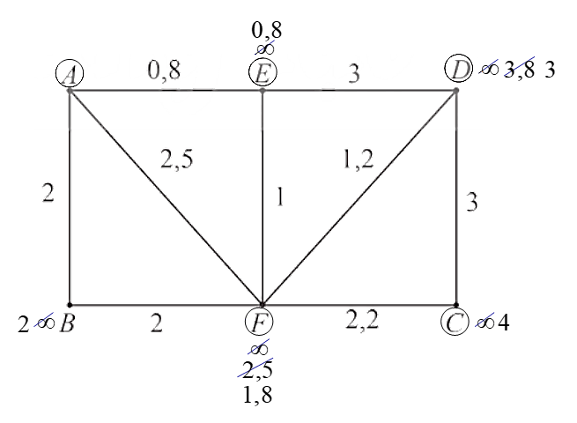
– Gán nhãn cho A bằng 0 (tức là, n_{A} = 0), các đỉnh khác bằng ∞. Khoanh tròn đỉnh A.
– Tại các đỉnh kề với đỉnh A, gồm E, F, B, ta có:
⦁ n_{E} = n_{A} + w_{AE} = 0 + 0,8 = 0,8.Vì 0,8 < ∞ nên ta đổi nhãn của E thành 0,8.
⦁ n_{F} = n_{A} + w_{AF} = 0 + 2,5 = 2,5.Vì 2,5 < ∞ nên ta đổi nhãn của F thành 2,5.
⦁ n_{B} = n_{A} + w_{AB} = 0 + 2 = 2.Vì 2 < ∞ nên ta đổi nhãn của B thành 2.
Trong các đỉnh chưa được khoanh tròn, đỉnh có nhãn bé nhất là E nên ta khoanh tròn đỉnh E (đỉnh gần đỉnh A nhất, chỉ tính các đỉnh khác đỉnh A).
– Trong các đỉnh chưa được khoanh tròn, đỉnh kề với đỉnh E gồm D, F, ta có:
⦁ n_{D} = n_{E} + w_{DE} = 0,8 + 3 = 3,8.Vì 3,8 < ∞ nên ta đổi nhãn của D thành 3,8.
⦁ n_{F} = n_{E} + w_{EF} = 0,8 + 1 = 1,8.Vì 1,8 < 2,5 (2,5 là nhãn hiện tại của F) nên ta đổi nhãn của F thành 1,8.
Trong các đỉnh chưa được khoanh tròn, đỉnh có nhãn bé nhất là F nên ta khoanh tròn đỉnh F (đỉnh gần A thứ hai).
– Trong các đỉnh chưa được khoanh tròn, đỉnh kề với đỉnh F gồm B, C, D, ta có:
⦁ n_{B} = n_{F} + w_{FB} = 1,8 + 2 = 3,8.Vì 3,8 > 2 (2 là nhãn hiện tại của B) nên ta giữ nguyên nhãn của B là 2.
⦁ n_{C} = n_{F} + w_{FC} = 1,8 + 2,2 = 4.Vì 4 < ∞ nên ta đổi nhãn của C thành 4.
⦁ n_{D} = n_{F} + w_{FD} = 1,8 + 1,2 = 3.Vì 3 < 3,8 (3,8 là nhãn hiện tại của D) nên ta đổi nhãn của D thành 3.
Trong các đỉnh chưa được khoanh tròn, đỉnh có nhãn bé nhất là
B. Nhưng do trong các đỉnh chưa được khoanh tròn còn lại, ta thấy không có đỉnh nào kề với đỉnh B nên ta chọn lại đỉnh có nhãn bé nhất (ngoại trừ đỉnh B) là đỉnh D (đỉnh gần A thứ ba).
– Trong các đỉnh chưa được khoanh tròn, đỉnh kề với đỉnh D chỉ còn đỉnh C, ta có:
n_{C} = n_{D} + w_{DC} = 3 + 3 = 6.Vì 6 > 4 (4 là nhãn hiện tại của C) nên ta giữ nguyên nhãn của C là 4.
Lúc này, ngoại trừ đỉnh B, ta thấy chỉ còn đỉnh C chưa được khoanh tròn nên ta khoanh tròn đỉnh C (đỉnh gần A thứ tư).
– Nhìn ngược lại các bước trên, ta thấy:
n_{C} = 4 = n_{F} + w_{FC}
= n_{E} + w_{EF} + w_{FC}
= n_{A} + w_{AE} + w_{EF} + w_{FC}
= w_{AE} + w_{EF} + w_{FC}
= l_{AEFC}.
Vậy người đó cần ít nhất 4 giờ để di chuyển từ bến A đến bến C bằng xe buýt của các tuyến trên.
Câu 17: Cho đồ thị có trọng số như Hình 16.
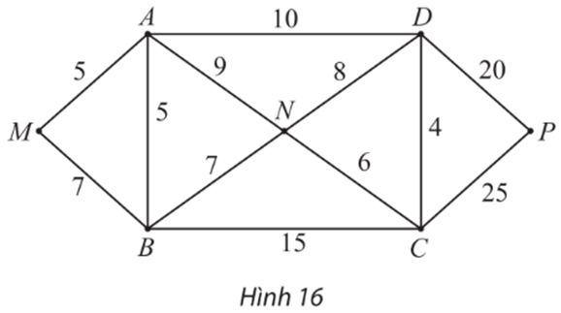
a) Tính độ dài các đường đi ABCD, MBNCP.
b) Chỉ ra ba đường đi khác nhau từ M đến N và tính độ dài của chúng.
c) MBC có phải là đường đi ngắn nhất từ M đến C không?
Lời giải
a) Ta có:
⦁ l_{ABCD} = w_{AB} + w_{BC} + w_{CD} = 5 + 15 + 4 = 24.
⦁ l_{MBNCP} = w_{MB} + w_{BN} + w_{NC} + w_{CP} = 7 + 7 + 6 + 25 = 45.
Vậy độ dài các đường đi ABCD, MBNCP lần lượt là 24 và 45.
b) Ba đường đi khác nhau từ M đến N là: MAN, MBN, MABN.
Ta có:
⦁ l_{MAN} = w_{MA} + w_{AN} = 5 + 9 = 14.
⦁ l_{MBN} = w_{MB} + w_{BN} = 7 + 7 = 14.
⦁ l_{MABN} = w_{MA} + w_{AB} + w_{BN} = 5 + 5 + 7 = 17.
Vậy ba đường đi khác nhau từ M đến N là MAN, MBN, MABN có độ dài lần lượt bằng 14; 14; 17.
c) Ta có MANC là một đường đi từ M đến
C.
Mà l_{MANC} = w_{MA} + w_{AN} + w_{NC} = 5 + 9 + 6 = 20 và l_{MBC} = w_{MB} + w_{BC} = 7 + 15 = 22.
Vì 20 < 22 nên l_{MANC} < l_{MBC}.
Vậy MBC không phải là đường đi ngắn nhất từ M đến
C.
Câu 18: Bảng 2 cho biết thời gian di chuyển tính bằng giờ của các tuyến xe buýt giữa các bến xe A, B, C, D, E (số nằm tại ô giao của hàng và cột là số giờ cần để xe buýt đi từ bến này đến bến kia, dấu x biểu thị giữa hai bến này không có tuyến xe buýt). Hãy vẽ một đồ thị có trọng số biểu diễn các tuyến xe buýt cùng thời gian di chuyển của mỗi tuyến.
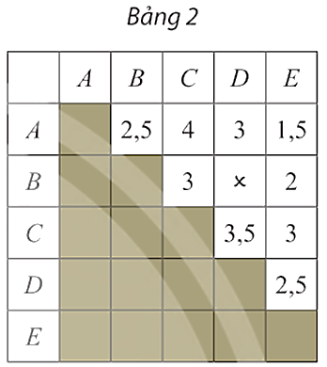
Lời giải
Đồ thị có trọng số như hình vẽ sau thỏa mãn yêu cầu bài toán, trong đó các đỉnh biểu diễn các bến xe, các cạnh biểu diễn các tuyến xe buýt giữa các bến xe (nếu có), trọng số của mỗi cạnh biểu diễn thời gian di chuyển tính bằng giờ của tuyến xe buýt tương ứng.
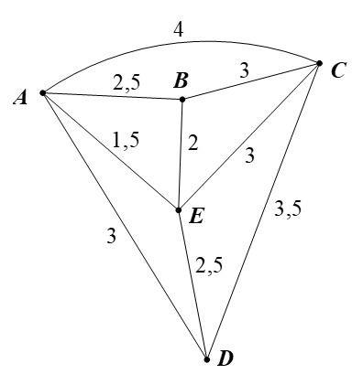
Câu 19: Tìm đường đi ngắn nhất từ đỉnh S đến T trong đồ thị trọng số ở Hình 17.
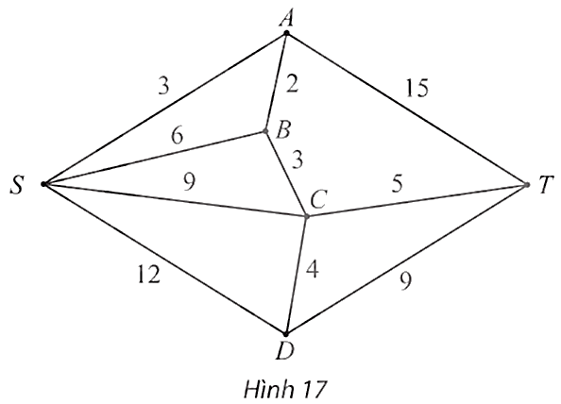
Lời giải
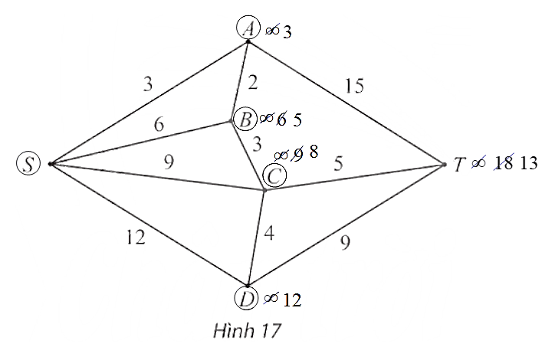
– Gán nhãn cho S bằng 0 (tức là, n_{S} = 0), các đỉnh khác bằng ∞. Khoanh tròn đỉnh A.
– Tại các đỉnh kề với S, gồm A, B, C,
D. ta có:
⦁ n_{A} = n_{S} + w_{SA} = 0 + 3 = 3.Vì 3 < ∞ nên ta đổi nhãn của A thành 3.
⦁ n_{B} = n_{S} + w_{SB} = 0 + 6 = 6.Vì 6 < ∞ nên ta đổi nhãn của B thành 6.
⦁ n_{C} = n_{S} + w_{SC} = 0 + 9 = 9.Vì 9 < ∞ nên ta đổi nhãn của C thành 9.
⦁ n_{D} = n_{S} + w_{SD} = 0 + 12 = 12.Vì 12 < ∞ nên ta đổi nhãn của D thành 12.
Trong các đỉnh chưa được khoanh tròn, đỉnh có nhãn bé nhất là A nên ta khoanh tròn đỉnh A (đỉnh gần S nhất, chỉ tính các đỉnh khác S).
– Trong các đỉnh chưa được khoanh tròn, đỉnh kề với đỉnh A gồm B, T, ta có:
⦁ n_{B} = n_{A} + w_{AB} = 3 + 2 = 5.Vì 5 < 6 (6 là nhãn hiện tại của B) nên ta đổi nhãn của B thành 5.
⦁ n_{T} = n_{A} + w_{AT} = 3 + 15 = 18.Vì 18 < ∞ nên ta đổi nhãn của T thành 18.
Trong các đỉnh chưa được khoanh tròn, đỉnh có nhãn bé nhất là B nên ta khoanh tròn đỉnh B (đỉnh gần S thứ hai).
– Trong các đỉnh chưa được khoanh tròn, đỉnh kề với đỉnh B chỉ có đỉnh C, ta có:
n_{C} = n_{B} + w_{BC} = 5 + 3 = 8.Vì 8 < 9 (9 là nhãn hiện tại của C) nên ta đổi nhãn của C thành 8.
Trong các đỉnh chưa được khoanh tròn, đỉnh có nhãn bé nhất là đỉnh C nên ta khoanh tròn đỉnh C (đỉnh gần S thứ ba).
– Trong các đỉnh chưa được khoanh tròn, đỉnh kề với đỉnh C gồm D, T, ta có:
⦁ n_{D} = n_{C} + w_{CD} = 8 + 4 = 12.Vì 12 cũng là nhãn hiện tại của D nên ta giữ nguyên nhãn của D là 12.
⦁ n_{T} = n_{C} + w_{CT} = 8 + 5 = 13.Vì 13 < 18 (18 là nhãn hiện tại của T) nên ta đổi nhãn của T thành 13.
Trong các đỉnh chưa được khoanh tròn, đỉnh có nhãn bé nhất là đỉnh D nên ta khoanh tròn đỉnh D (đỉnh gần S thứ tư).
– Trong các đỉnh chưa được khoanh tròn, đỉnh kề với đỉnh D chỉ còn đỉnh T, ta có:
n_{T} = n_{D} + w_{DT} = 12 + 9 = 21.Vì 21 > 13 (13 là nhãn hiện tại của T) nên ta giữ nguyên nhãn của T là 13.
Lúc này, ta thấy chỉ còn đỉnh T nên ta khoanh tròn đỉnh T (đỉnh gần S thứ năm).
– Nhìn lại các bước trên, ta thấy:
n_{T} = 13 = n_{C} + w_{CT}
= n_{B} + w_{BC} + w_{CT}
= n_{A} + w_{AB} + w_{BC} + w_{CT}
= n_{S} + w_{SA} + w_{AB} + w_{BC} + w_{CT}
= w_{SA} + w_{AB} + w_{BC} + w_{CT}
= l_{SABCT}.
Vậy SABCT là đường đi ngắn nhất từ S đến T, với độ dài bằng 13.
Câu 20: Tìm đường đi ngắn nhất từ đỉnh A đến P trong đồ thị có trọng số ở Hình 18.
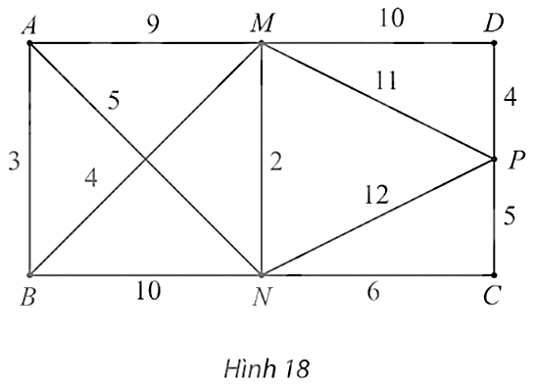
Lời giải
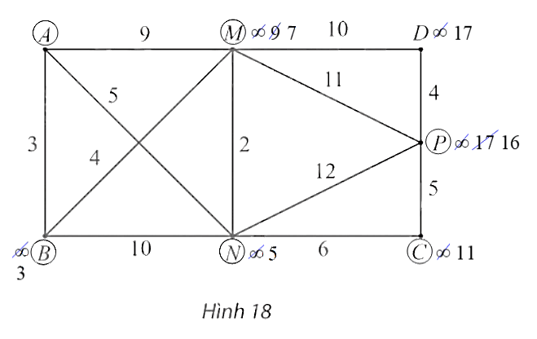
– Gán nhãn cho A bằng 0 (tức là, n_{A} = 0), các đỉnh khác bằng ∞. Khoanh tròn đỉnh A.
– Tại các đỉnh kề với đỉnh A, gồm M, N, B, ta có:
⦁ n_{M} = n_{A} + w_{AM} = 0 + 9 = 9.Vì 9 < ∞ nên ta đổi nhãn của M thành 9.
⦁ n_{N} = n_{A} + w_{AN} = 0 + 5 = 5.Vì 5 < ∞ nên ta đổi nhãn của N thành 5.
⦁ n_{B} = n_{A} + w_{AB} = 0 + 3 = 3.Vì 3 < ∞ nên ta đổi nhãn của B thành 3.
Trong các đỉnh chưa được khoanh tròn, đỉnh có nhãn bé nhất là B nên ta khoanh tròn đỉnh B (đỉnh gần A nhất, chỉ tính các đỉnh khác A).
– Trong các đỉnh chưa được khoanh tròn, đỉnh kề với đỉnh B gồm M, N, ta có:
⦁ n_{M} = n_{B} + w_{BM} = 3 + 4 = 7.Vì 7 < 9 (9 là nhãn hiện tại của M) nên ta đổi nhãn của M thành 7.
⦁ n_{N} = n_{B} + w_{BN} = 3 + 10 = 13.Vì 13 > 5 (5 là nhãn hiện tại của N) nên ta giữ nguyên nhãn của N là 5.
Trong các đỉnh chưa được khoanh tròn, đỉnh có nhãn bé nhất là N nên ta khoanh tròn đỉnh N (đỉnh gần A thứ hai).
– Trong các đỉnh chưa được khoanh tròn, đỉnh kề với đỉnh N gồm M, C, P, ta có:
⦁ n_{M} = n_{N} + w_{NM} = 5 + 2 = 7.Vì 7 cũng là nhãn hiện tại của M nên ta giữ nguyên nhãn của M là 7.
⦁ n_{C} = n_{N} + w_{NC} = 5 + 6 = 11.Vì 11 < ∞ nên ta đổi nhãn của C thành 11.
⦁ n_{P} = n_{N} + w_{NP} = 5 + 12 = 17.Vì 17 < ∞ nên ta đổi nhãn của P thành 17.
Trong các đỉnh chưa được khoanh tròn, đỉnh có nhãn bé nhất là M nên ta khoanh tròn đỉnh M (đỉnh gần A thứ ba).
– Trong các đỉnh chưa được khoanh tròn, đỉnh kề với đỉnh M gồm D, P, ta có:
⦁ n_{D} = n_{M} + w_{MD} = 7 + 10 = 17.Vì 17 < ∞ nên ta đổi nhãn của D thành 17.
⦁ n_{P} = n_{M} + w_{MP} = 7 + 11 = 18.Vì 18 > 17 (17 là nhãn hiện tại của P) nên ta giữ nguyên nhãn của P là 17.
Trong các đỉnh chưa được khoanh tròn, đỉnh có nhãn bé nhất là C nên ta khoanh tròn đỉnh C (đỉnh gần A thứ tư).
– Trong các đỉnh chưa được khoanh tròn, đỉnh kề với đỉnh C chỉ có đỉnh P, ta có:
n_{P} = n_{C} + w_{CP} = 11 + 5 = 16.Vì 16 < 17 (17 là nhãn hiện tại của P) nên ta đổi nhãn của P thành 16.
Trong các đỉnh chưa được khoanh tròn, đỉnh có nhãn bé nhất là đỉnh P nên ta khoanh tròn đỉnh P (đỉnh gần A thứ năm).
– Nhìn lại các bước trên, ta thấy:
n_{P} = 16 = n_{C} + w_{CP}
= n_{N} + w_{NC} + w_{CP}
= n_{A} + w_{AN} + w_{NC} + w_{CP}
= w_{AN} + w_{NC} + w_{CP}
= l_{ANCP}.
Vậy ANCP là đường đi ngắn nhất từ đỉnh A đến P, với độ dài bằng 16.
Câu 21: Tìm đường đi ngắn nhất từ đỉnh A đến từng đỉnh (khác A) trong đồ thị có trọng số ở Hình 19.
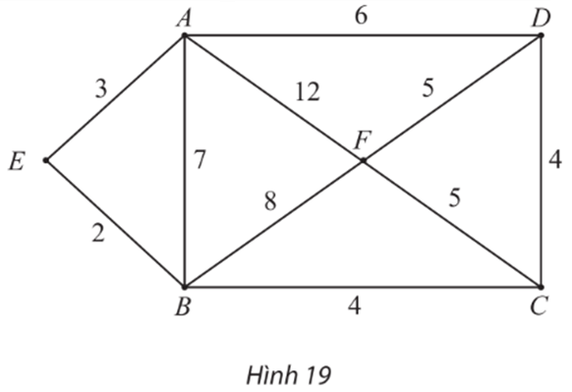
Lời giải
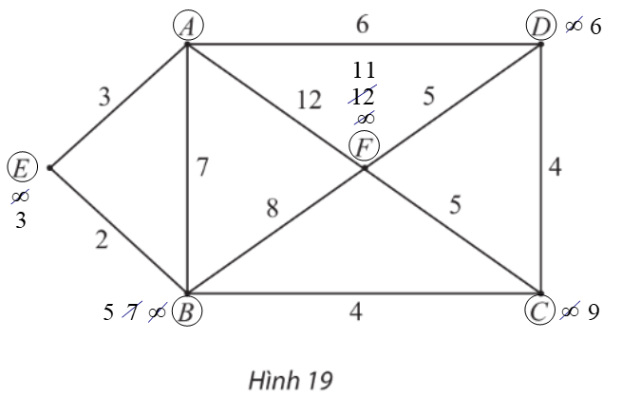
– Gán nhãn cho A bằng 0 (tức là, n_{A} = 0), các đỉnh khác bằng ∞. Khoanh tròn đỉnh A.
– Tại các đỉnh kề với A, gồm E, B, D, F, ta có:
⦁ n_{E} = n_{A} + w_{AE} = 0 + 3 = 3.Vì 3 < ∞ nên ta đổi nhãn của E thành 3.
⦁ n_{B} = n_{A} + w_{AB} = 0 + 7 = 7.Vì 7 < ∞ nên ta đổi nhãn của B thành 7.
⦁ n_{D} = n_{A} + w_{AD} = 0 + 6 = 6.Vì 6 < ∞ nên ta đổi nhãn của D thành 6.
⦁ n_{F} = n_{A} + w_{AF} = 0 + 12 = 12.Vì 12 < ∞ nên ta đổi nhãn của F thành 12.
Trong các đỉnh chưa được khoanh tròn, đỉnh có nhãn bé nhất là E nên ta khoanh tròn đỉnh E (đỉnh gần A nhất, chỉ tính các đỉnh khác A).
Ta có n_{E} = 3 = n_{A} + w_{AE} = w_{AE} = l_{AE}.
Vì vậy AE là đường đi ngắn nhất từ A đến E, với độ dài bằng 3.
– Trong các đỉnh chưa được khoanh tròn, đỉnh kề với đỉnh E chỉ có B, ta có:
n_{B} = n_{E} + w_{EB} = 3 + 2 = 5.Vì 5 < 7 (7 là nhãn hiện tại của B) nên ta đổi nhãn của B thành 5.
Trong các đỉnh chưa được khoanh tròn, đỉnh có nhãn bé nhất là B nên ta khoanh tròn đỉnh B (đỉnh gần A thứ hai).
Ta có n_{B} = 5 = n_{E} + w_{EB} = n_{A} + w_{AE} + w_{EB} = w_{AE} + w_{EB} = l_{AEB}.
Vì vậy AEB là đường đi ngắn nhất từ A đến B, với độ dài bằng 5.
– Trong các đỉnh chưa được khoanh tròn, đỉnh kề với đỉnh B gồm F, C, ta có:
⦁ n_{F} = n_{B} + w_{BF} = 5 + 8 = 13.Vì 13 > 12 (12 là nhãn hiện tại của F) nên ta giữ nguyên nhãn của F là 12.
⦁ n_{C} = n_{B} + w_{BC} = 5 + 4 = 9.Vì 9 < ∞ nên ta đổi nhãn của C thành 9.
Trong các đỉnh chưa được khoanh tròn, đỉnh có nhãn bé nhất là D nên ta khoanh tròn đỉnh D (đỉnh gần A thứ ba).
Ta có n_{D} = 6 = n_{A} + w_{AD} = w_{AD} = l_{AD}.
Vì vậy AD là đường đi ngắn nhất từ đỉnh A đến D, với độ dài bằng 6.
– Trong các đỉnh chưa được khoanh tròn, đỉnh kề với đỉnh D gồm đỉnh F, C, ta có:
⦁ n_{F} = n_{D} + w_{DF} = 6 + 5 = 11.Vì 11 < 12 (12 là nhãn hiện tại của F) nên ta đổi nhãn của F thành 11.
⦁ n_{C} = n_{D} + w_{DC} = 6 + 4 = 10.Vì 10 > 9 (9 là nhãn hiện tại của C) nên ta giữ nguyên nhãn của C là 9.
Trong các đỉnh chưa được khoanh tròn, đỉnh có nhãn bé nhất là đỉnh C nên ta khoanh tròn đỉnh C (đỉnh gần A thứ tư).
Ta có n_{C} = 9 = n_{B} + w_{BC}
= n_{E} + w_{EB} + w_{BC}
= n_{A} + w_{AE} + w_{EB} + w_{BC}
= w_{AE} + w_{EB} + w_{BC}
= l_{AEBC}.
Vì vậy AEBC là đường đi ngắn nhất từ A đến C, với độ dài bằng 9.
– Lúc này, ta thấy chỉ còn đỉnh F chưa được khoanh tròn nên ta khoanh tròn đỉnh F (đỉnh gần A thứ năm).
Ta có n_{F} = 11 = n_{D} + w_{DF} = n_{A} + w_{AD} + w_{DF} = w_{AD} + w_{DF} = l_{ADF}.
Vì vậy ADF là đường đi ngắn nhất từ A đến F, với độ dài bằng 11.
Vậy đường đi ngắn nhất từ đỉnh A đến các đỉnh B, C, D, E, F lần lượt là AEB, AEBC, AD, AE, ADF.
Câu 22: Tìm đường đi ngắn nhất từ A đến D trong đồ thị có trọng số trên Hình 2.33.
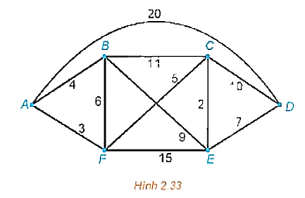
Lời giải
Đầu tiên, ta gắn nhãn đỉnh A là I(A) = 0 và gắn cho ba đỉnh kề với A là B, F và D các nhãn tạm thời I(A) + 4, I(A) + 3 và I(A) + 20. Chọn số nhỏ nhất trong chúng và viết I(F) = 3. Đỉnh F bây giờ được gắn nhãn vĩnh viễn là 3.
Tiếp theo, ta gắn cho các đỉnh kề với F là B, C và E các nhãn tạm thời I(F) + 6, I(F) + 5 và I(F) + 15 (B hiện có hai nhãn tạm thời là 4 và 9). Nhãn tạm thời nhỏ nhất trong các nhãn đã gán (ở B, C, E) hiện nay là 4 (tại B), nên ta viết I(B) = 4. Đỉnh B được gắn nhãn vĩnh viễn là 4.
Bây giờ ta xét các đỉnh kề với B (mà chưa được gắn nhãn vĩnh viễn) là C và E. Ta gắn cho đỉnh C nhãn tạm thời là I(B) + 11 (hiện C có hai nhãn tạm thời là 8 và 15), gắn cho đỉnh E nhãn tạm thời là I(B) + 9 (E hiện có hai nhãn tạm thời là 18 và 13. Nhãn tạm thời nhỏ nhất bây giờ là 8 (tại C), do đó ta viết I(C) = 8.
Bây giờ ta xét các đỉnh kề với C (mà chưa được gắn nhãn vĩnh viễn) là E và
D. Ta gắn nhãn cho đỉnh E tạm thời là I(C) + 2 (hiện E có ba nhãn tạm thời là 18, 13 và 10), gắn cho đỉnh D nhãn tạm thời là I(C) + 10. Nhãn tạm thời nhỏ nhất bây giờ là 10 (tại E), do đó ta viết I(E) = 10.
Xét đỉnh kề với E là D, ta gắn cho D nhãn tạm thời I(E) + 7 (hiện D có hai nhãn tạm thời là 18 và 17). Vậy đỉnh D sẽ được gắn nhãn vĩnh viễn là 17 hay I(D) = 17.
Vì I(D) = 17 nên đường đi ngắn nhất từ A đến D có độ dài là 17.
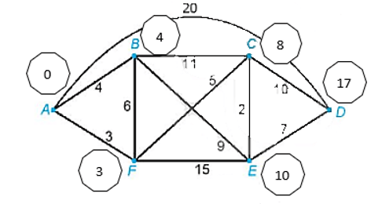
Để tìm một đường đi ngắn nhất từ A đến D như vậy, ta sẽ lần ngược từ điểm cuối
D. Ta chỉ cần giới hạn ở việc xét những cạnh mà độ dài là hiệu của các nhãn gắn tại đầu các mút của nó, đó là DE, EC, CF và FA (do I(D) – I(E) = 17 = 10 = 7, I(E) – I(C) = 10 – 8 = 2, I(C) – I(F) = 8 – 3 = 5 và I(F) – I(A) = 3 – 0 = 3).
Khi đó ta có thể kết luận, đường đi ngắn nhất từ A đến D phải đi qua các cạnh DE, EC, CF và FA.
Vậy, đường đi ngắn nhất (trong trường hợp này là duy nhất) từ A đến D là
A → F → C → E →
D.
Câu 23: Tìm đường đi ngắn nhất từ đỉnh S đến mỗi đỉnh khác của đồ thị có trọng số trên Hình 2.34.
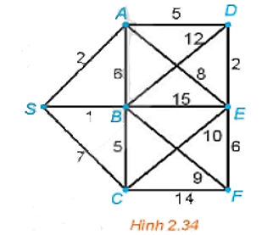
Lời giải
Đầu tiên ta gắn nhãn đỉnh S là I(S) = 0 và gắn cho ba đỉnh kề với S là A, B và C các nhãn tạm thời là I(S) + 2, I(S) + 1 và I(S) + 7. Chọn số nhỏ nhất trong chúng và viết I(B) = 1. Đỉnh B bây giờ được gắn nhãn vĩnh viễn là 1.
Tiếp theo ta gắn nhãn cho các đỉnh kề với B là A, C, D, E và F các nhãn tạm thời là I(B) + 6 (hiện A có 2 nhãn tạm thời là 2 và 7), I(B) + 5 (hiện C có hai nhãn tạm thời là 7 và 6), I(B) + 12, I(B) + 15, I(B) + 9. Nhãn tạm thời nhỏ nhất trong các nhãn đã gắn (tại A, C, D, E, F) hiện nay là 2 (tại A), nên ta viết I(A) = 2. Điểm A được gắn nhãn vĩnh viễn là 2.
Bây giờ ta xét các đỉnh kề với A mà chưa được gắn nhãn vĩnh viễn là D và E. Ta gắn cho đỉnh D nhãn tạm thời I(A) + 5 (hiện D có hai nhãn tạm thời là 13 và 7), gắn cho đỉnh E nhãn tạm thời I(A) + 8 (hiện E có hai nhãn tạm thời là 16 và 10). Nhãn tạm thời nhỏ nhất trong các nhãn đã gắn (tại D và E) là 7 (tại D), nên ta viết I(D) = 7. Đỉnh D được gắn nhãn vĩnh viễn là 7.
Ta xét đỉnh E (chưa được gắn nhãn vĩnh viễn) kề với D, ta gắn nhãn tạm thời I(D) + 2 (hiện E có ba nhãn tạm thời là 16, 10 và 9). Vậy đỉnh E sẽ được gắn nhãn vĩnh viễn là 9 hay I(E) = 9.
Tiếp tục ta xét các đỉnh kề với E mà chưa được gắn nhãn vĩnh viễn là C và F. Ta gắn cho đỉnh C nhãn tạm thời I(E) + 10 (hiện C có ba nhãn tạm thời là 7, 6 và 19), gắn cho F nhãn tạm thời I(E) + 6 (hiện F có hai nhãn tạm thời là 10 và 15). Nhãn tạm thời nhỏ nhất trong các nhãn đã gắn (ở C, F) hiện nay là 6 (tại C), nên ta viết I(C) = 6. Đỉnh C được gắn nhãn vĩnh viễn là 6.
Xét đỉnh kề với C là F, ta gắn cho F nhãn tạm thời I(C) + 14 (hiện F có ba nhãn tạm thời là 10, 15 và 20) nên I(F) = 10. Đỉnh F được gắn nhãn vĩnh viễn là 10.
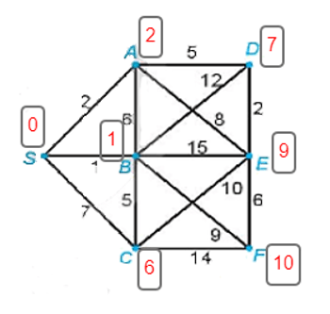
Vậy, đường đi ngắn nhất từ đỉnh S đến đỉnh A là SA = 2.
Đường đi ngắn nhất từ đỉnh S đến đỉnh B là SB = 1.
Đường đi ngắn nhất từ đỉnh S đến đỉnh C có độ dài là I(C) = 6 và có đường đi là
S → B →
C.
Đường đi ngắn nhất từ đỉnh S đến đỉnh D có độ dài là I(D) = 7 và đường đi là
S → A →
D.
Đường đi ngắn nhất từ đỉnh S đến đỉnh E có độ dài là I(E) = 9 và đường đi là
S → A → D → E.
Đường đi ngắn nhất từ đỉnh S đến đỉnh F có độ dài là I(F) = 10 và đường đi là
S → B → F.
Câu 24: Giải bài toán người đưa thư đối với đồ thị có trọng số trên Hình 2.35.
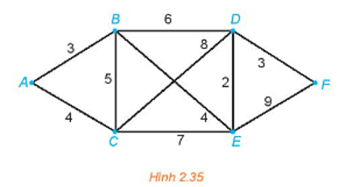
Lời giải
Vì đồ thị Hình 2.35 là liên thông và các đỉnh đều có bậc chẵn (ở đây chỉ có đỉnh A và đỉnh F có bậc là 2, các đỉnh còn lại đều có bậc 4) nên đồ thị này có chu trình Euler.
Một chu trình Euler xuất phát từ đỉnh A là ABCDBEDFECA và tổng độ dài của nó là
3 + 5 + 8 + 6 + 4 + 2 + 3 + 9 + 7 + 4 = 51.
Vậy một chu trình cần tìm là ABCDBEDFECA và có độ dài là 51.
Câu 25: Giải bài toán người đưa thư đối với đồ thị có trọng số trên Hình 2.36.
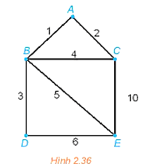
Lời giải
Đồ thị Hình 2.36 chỉ có hai đỉnh bậc lẻ là C và E nên ta có thể tìm được một đường đi Euler từ C đến E (đường đi này đi qua mỗi cạnh đúng một lần).
Một đường đi Euler từ đỉnh C đến đỉnh E là CABCEBDE và tổng độ dài của nó là
2 + 1 + 4 + 10 + 5 + 3 + 6 = 31.
Để quay trở lại điểm xuất phát và có đường đi ngắn nhất, ta cần tìm một đường đi ngắn nhất từ E đến C theo thuật toán gắn nhãn vĩnh viễn.
Đường đi ngắn nhất từ E đến C là EBAC và có độ dài là 5 + 1 + 2 = 8.
Vậy một chu trình cần tìm là CABCEBDEBAC và có độ dài là 31 + 8 = 39.

▶BÀI ❹. ÔN TẬP CHUYÊN ĐỀ 2

Ⓑ. Kỹ năng trắc nghiệm

Câu 1: Số đỉnh, số cạnh của đồ thị ở Hình 1 lần lượt là
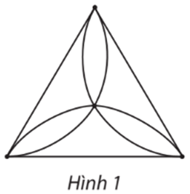
A. 3 đỉnh, 8 cạnh.
B. 4 đỉnh, 8 cạnh.
C. 3 đỉnh, 9 cạnh.
D. 4 đỉnh, 9 cạnh.
Lời giải
Đáp án đúng là: D
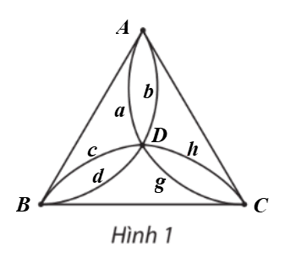
Gọi các đỉnh của đồ thị ở Hình 1 là: A, B, C, D (hình vẽ). Do đó đồ thị có 4 đỉnh.
Các cạnh của đồ thị ở Hình 1 là: AB, BC, CA, a, b, c, d, g, h. Do đó đồ thị có 9 cạnh.
Vậy ta chọn phương án D
Câu 2: Tổng tất cả bậc của các đỉnh của đồ thị ở Hình 1 là
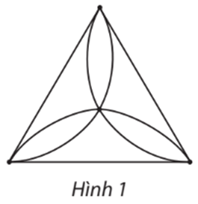
A. 20.
B. 18.
C. 12.
D. 9.
Lời giải
Đáp án đúng là: B
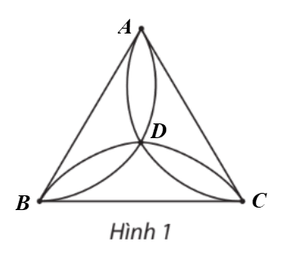
Gọi các đỉnh của đồ thị ở Hình 1 là: A, B, C, D (hình vẽ).
Ta có d(A) = d(B) = d(C) = 4 và d(D) = 6.
Tổng tất cả bậc của các đỉnh của đồ thị ở Hình 1 là: 4 + 4 + 4 + 6 = 18.
Vậy ta chọn phương án B
Câu 3: Đồ thị ở Hình 2 có bao nhiêu đỉnh bậc lẻ?
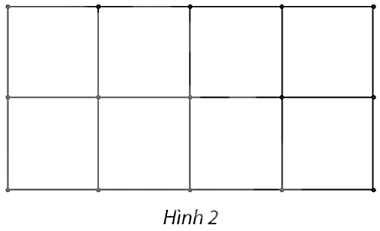
A. 6.
B. 7.
C. 8.
D. 9.
Lời giải
Đáp án đúng là: C
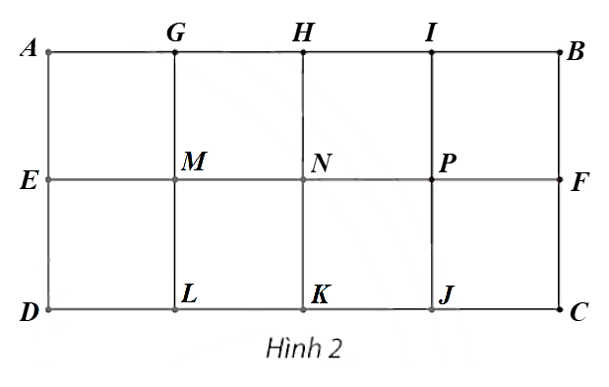
Gọi tên các đỉnh của đồ thị ở Hình 2 như hình vẽ.
Ta có:
⦁ d(A) = d(B) = d(C) = d(D) = 2;
⦁d(E) = d(F) = d(G) = d(H) = d(I) = d(J) = d(K) = d(L) = 3;
⦁ d(M) = d(N) = d(P) = 4.
Suy ra các đỉnh E, F, G, H, I, J, K, L có bậc lẻ.
Vậy đồ thị ở Hình 2 có 8 đỉnh bậc lẻ.
Do đó ta chọn phương án C
Câu 4: Cho đồ thị ở Hình 3, phát biểu nào sau đây đúng?
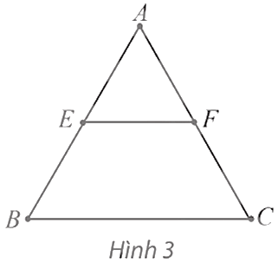
A. Đồ thị có chu trình Euler.
B. Đồ thị đường đi Euler xuất phát từ đỉnh A
C. Đồ thị đường đi Euler xuất phát từ đỉnh E.
D. Đồ thị không có đường đi Euler.
Lời giải
Đáp án đúng là: C
Ta có d(A) = d(B) = d(C) = 2 và d(E) = d(F) = 3.
Suy ra đồ thị ở Hình 2 có đúng hai đỉnh bậc lẻ là đỉnh E và đỉnh F.
Do đó đồ thị ở Hình 2 có đường đi Euler xuất phát từ đỉnh E đến đỉnh F (hoặc từ đỉnh F đến đỉnh E) nhưng không có chu trình Euler.
Vậy ta chọn phương án C
Câu 5: Cho đồ thị như Hình bên, phát biểu nào sau đây đúng?
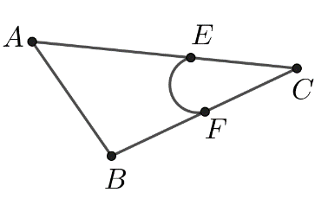A. Đồ thị có chu trình Euler.
B. Đồ thị đường đi Euler xuất phát từ đỉnh .
C. Đồ thị đường đi Euler xuất phát từ đỉnh .
D. Đồ thị không có đường đi Euler.
Lời giải
Chọn B
Câu 6: Cho đồ thị như Hình bên, đường đi nào sau đây là một chu trình Hamilton
A. .
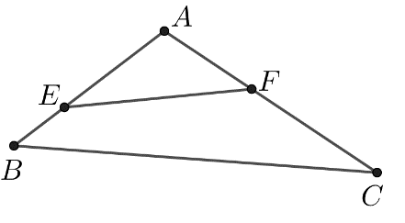B..
C. .
D. .
Lời giải
Chọn D
Câu 7: Cho đồ thị có trọng số như Hình 4. Đường đi ngắn nhất từ A đến C là
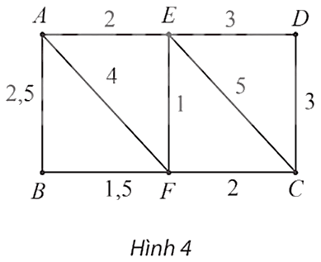
A. AEC
B. AEFC
C. AC
D. AFC
Lời giải
Đáp án đúng là: B
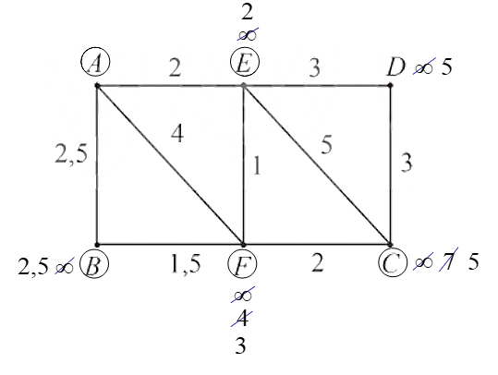
– Gán nhãn cho A bằng 0 (tức là, n_{A} = 0), các đỉnh khác bằng ∞. Khoanh tròn đỉnh A
– Tại các đỉnh kề với A, gồm E, F, B, ta có:
⦁ n_{E} = n_{A} + w_{AE} = 0 + 2 = 2.Vì 2 < ∞ nên ta đổi nhãn của E thành 2.
⦁ n_{F} = n_{A} + w_{AF} = 0 + 4 = 4.Vì 4 < ∞ nên ta đổi nhãn của F thành 4.
⦁ n_{B} = n_{A} + w_{AB} = 0 + 2,5 = 2,5.Vì 2,5 < ∞ nên ta đổi nhãn của B thành 2,5.
Trong các đỉnh chưa được khoanh tròn, đỉnh có nhãn bé nhất là E nên ta khoanh tròn đỉnh E (đỉnh gần A nhất, chỉ tính các đỉnh khác A).
– Trong các đỉnh chưa được khoanh tròn, đỉnh kề với đỉnh E gồm D, C, F, ta có:
⦁ n_{D} = n_{E} + w_{ED} = 2 + 3 = 5.Vì 5 < ∞ nên ta đổi nhãn của D thành 5.
⦁ n_{C} = n_{E} + w_{EC} = 2 + 5 = 7.Vì 7 < ∞ nên ta đổi nhãn của C thành 7.
⦁ n_{F} = n_{E} + w_{EF} = 2 + 1 = 3.Vì 3 < 4 (4 là nhãn hiện tại của F) nên ta đổi nhãn của F thành 3.
Trong các đỉnh chưa được khoanh tròn, đỉnh có nhãn bé nhất là B nên ta khoanh tròn đỉnh B (đỉnh gần A thứ hai).
– Trong các đỉnh chưa được khoanh tròn, đỉnh kề với đỉnh B chỉ có F, ta có:
n_{F} = n_{B} + w_{BF} = 2,5 + 1,5 = 4.Vì 4 > 3 (3 là nhãn hiện tại của F) nên ta giữ nguyên nhãn của F là 3.
Trong các đỉnh chưa được khoanh tròn, đỉnh có nhãn bé nhất là F nên ta khoanh tròn đỉnh F (đỉnh gần A thứ ba).
– Trong các đỉnh chưa được khoanh tròn, đỉnh kề với đỉnh F chỉ có C, ta có:
n_{C} = n_{F} + w_{FC} = 3 + 2 = 5.Vì 5 < 7 (7 là nhãn hiện tại của C) nên ta đổi nhãn của C thành 5.
Trong các đỉnh chưa được khoanh tròn, đỉnh có nhãn bé nhất là C, D (đều có nhãn là 5), nhưng do ta cần tìm đường đi ngắn nhất từ A đến C nên ta ưu tiên khoanh tròn đỉnh C (đỉnh gần A thứ tư).
– Nhìn lại các bước trên, ta thấy:
n_{C} = 5 = n_{F} + w_{FC}
= n_{E} + w_{EF} + w_{FC}
= n_{A} + w_{AE} + w_{EF} + w_{FC}
= w_{AE} + w_{EF} + w_{FC}
= l_{AEFC}
Vậy AEFC là đường đi ngắn nhất từ A đến C, với độ dài bằng 5.
Do đó ta chọn phương án B

Ⓒ. Kỹ năng tự luận

Câu 8: Viết tập hợp các đỉnh và tập hợp các cạnh của mỗi đồ thị sau:
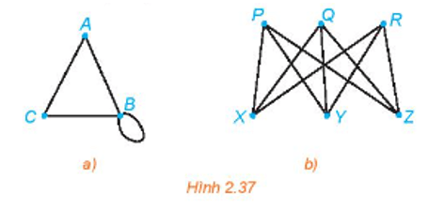
Lời giải
a) Với đồ thị Hình 2.37 a) ta có:
+ Tập hợp các đỉnh là V(G) = {A; B; C};
+ Tập hợp các cạnh là E(G) = {AB; AC; BC; BB}.
b) Với đồ thị Hình 2.37 b) ta có:
+ Tập hợp các đỉnh là V(G) = {P; Q; R; X; Y; Z};
+ Tập hợp các cạnh là E(G) = {PX; PY; PZ; QX; QY; QZ; RX; RY; RZ}.
Câu 9: Vẽ đồ thị G = (V, E) với các đỉnh và các cạnh như sau:
V = {1; 2; 3; 4; 5; 6; 7; 8} và E = {12; 13; 23; 34; 35; 67; 68; 78}.
Đồ thị này có phải là đơn đồ thị không? Có phải là đồ thị đầy đủ không?
Lời giải
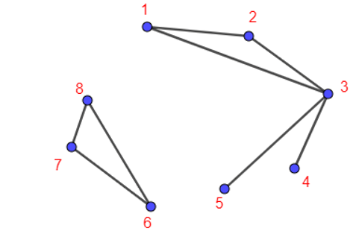
Ta vẽ được đồ thị G như hình trên.
Đồ thị G này không có khuyên và hai đỉnh chỉ được nối với nhau bằng nhiều nhất một cạnh nên là một đơn đồ thị.
Đồ thị G không phải đồ thị đầy đủ vì không phải tất cả các cặp đỉnh của nó đều được nối với nhau bằng một cạnh.
Câu 10: Chứng minh rằng không có đơn đồ thị với 12 đỉnh và 28 cạnh mà các đỉnh đều có bậc 3 hoặc 6.
Lời giải
Giả sử có đồ thị G thỏa mãn yêu cầu bài toán. Gọi x là số đỉnh bậc 3 của đồ thị.
Khi đó số đỉnh bậc 6 của đồ thì là 12 – x.
Tổng tất cả các bậc của đỉnh của đồ thị G là 3x + 6(12 – x) = 3x + 72 – 6x = 72 – 3x.
Mà đồ thị G có 28 cạnh nên tổng tất cả các bậc của đỉnh của đồ thị G bằng 28 . 2 = 56.
Do đó ta có phương trình 72 – 3x = 56, suy ra x = 163∉Z163∉ℤ, mà số đỉnh phải là số nguyên nên không tồn tại đồ thị thỏa mãn điều kiện đề bài.
Vậy không có đơn đồ thị với 12 đỉnh và 28 cạnh mà các đỉnh đều có bậc 3 hoặc 6.
Câu 11: Chứng minh rằng nếu G là một đơn đồ thị có ít nhất hai đỉnh thì G có ít nhất hai đỉnh cùng bậc.
Lời giải
Giả sử G là một đơn đồ thị có n đỉnh (n ≥ 2).
Vì G là đơn đồ thị nên mỗi đỉnh của G không có khuyên và chỉ có thể nối với các đỉnh khác không quá một cạnh, nghĩa là mỗi đỉnh của G có bậc tối đa là (n – 1) (*).
Giả sử bậc của các đỉnh của G đều khác nhau. Khi đó bậc của n đỉnh của G lần lượt là 0, 1, ..., (n – 1), nghĩa là G phải có đỉnh bậc 0.
Do G có đỉnh bậc 0 nên các đỉnh khác của G có bậc tối đa là (n – 2) (mâu thuẫn (*)).
Vậy có ít nhất 2 đỉnh của G có cùng bậc.
Câu 12: Tìm số đỉnh nhỏ nhất cần thiết để có thể xây dựng một đồ thị đầy đủ với ít nhất 1 000 cạnh.
Lời giải
Giả sử G là một đồ thị đầy đủ có n đỉnh và có ít nhất 1 000 cạnh (n ∈ ℕ, n ≥ 2).
Vì G là đồ thị đầy đủ nên mỗi cặp đỉnh của G đều được nối với nhau bằng một cạnh, do đó mỗi đỉnh của G đều có bậc là (n – 1).
Tổng tất cả các bậc của các đỉnh của G là n(n – 1).
Suy ra G có số cạnh là n(n−1)2nn−12.
Vì G có ít nhất 1 000 cạnh nên ta có n(n−1)2≥1000nn−12≥1000
⇔ n(n – 1) – 2 000 ≥ 0
⇔ n² – n – 2 000 ≥ 0 (*)
Giải bất phương trình (*), ta được n≤1−3√8892≈−44,22n≤1−38892≈−44,22 (không thỏa mãn) hoặc n≥1+3√8892≈45,22n≥1+38892≈45,22 (thỏa mãn).
Do n là số tự nhiên nên n nhỏ nhất thỏa mãn là 46.
Vậy số đỉnh nhỏ nhất cần thiết để có thể xây dựng một đồ thị đầy đủ với ít nhất 1 000 cạnh là 46 đỉnh.
Câu 13: Hãy chỉ ra ít nhất 5 đường đi từ S đến Y trong đồ thị trên Hình 2.38.
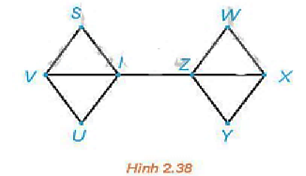
Lời giải
Năm đường đi từ S đến Y trong đồ thị trên Hình 2.38 là SVUIZY; SVIZY; SIZY; SIZWWXY; SIZXY.
Câu 14: Kiểm tra xem các điều kiện của định lí Ore có thỏa mãn với các đồ thị trên Hình 2.39 không.
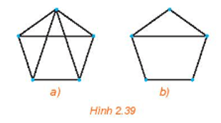
Lời giải
Ta thấy hai đồ thị ở Hình 2.39 đều là đơn đồ thị và mỗi đồ thị đều có số đỉnh lớn hơn 3.
+) Đối với Hình 2.39 a), đặt tên các đỉnh như hình vẽ:
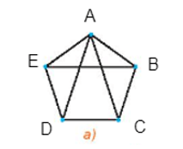
Đồ thị này có 5 đỉnh, các đỉnh đều có bậc là 3, trừ đỉnh A có bậc là 4 nên mỗi cặp đỉnh không kề nhau có tổng bậc nhỏ nhất là 6, mà 6 > 5, do đó đồ thị này thỏa mãn định lí Ore. Vậy đồ thị Hình 2.39 a) có một chu trình Hamilton.
+) Đối với Hình 2.39 a), đặt tên các đỉnh như hình vẽ:
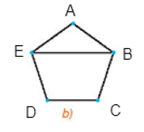
Đồ thị này có 5 đỉnh, đỉnh E và đỉnh B đều có bậc là 3, các đỉnh còn lại đều có bậc là 2 nên mỗi cặp đỉnh không kề nhau có tổng số bậc nhỏ nhất là 4 (chẳng hạn đỉnh A và đỉnh D), do đó đồ thị này không thỏa mãn định lí Ore. Tuy nhiên thì đồ thị này vẫn có chu trình Hamilton, một chu trình Hamilton của đồ thị là ABCDEa)
Do đó, ta khẳng định lại định lí Ore chỉ là một điều kiện đủ cho sự tồn tại của chu trình Hamilton.
Câu 15: Tìm một chu trình Euler trong đồ thị trên Hình 2.40.
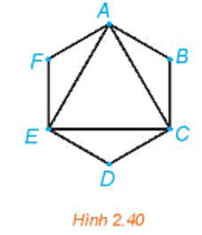
Lời giải
Ta thấy đồ thị Hình 2.40 liên thông và mọi đỉnh của đồ thị này đều có bậc chẵn nên theo định lí Euler thì đồ thị này có một chu trình Euler.
Một chu trình Euler trong đồ thị trên Hình 2.40 là ABCDEFAECa)
Câu 16: Giải bài toán người đưa thư với đồ thị có trọng số trên Hình 2.41.
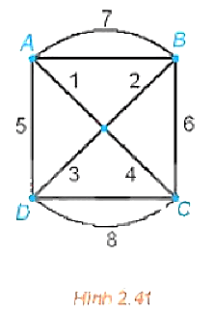
Lời giải
Vì đồ thị Hình 2.41 là liên thông và các đỉnh đều có bậc chẵn (ở đây đều là bậc 4) nên đồ thị có chu trình Euler.
Một chu trình Euler xuất phát từ đỉnh A là ABCDABDCA và tổng độ dài của nó là
7 + 6 + 8 + 5 + 7 + 2 + 3 + 8 + 4 + 1 = 51.
Vậy một chu trình cần tìm là ABCDABDCA và có độ dài là 51.
Câu 17: Giải bài toán người đưa thư với đồ thị có trọng số trên Hình 2.42.
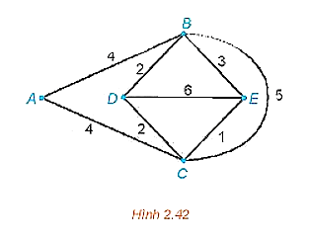
Lời giải
Đồ thị Hình 2.42 chỉ có hai đỉnh bậc lẻ là D và E nên ta có thể tìm được một đường đi Euler từ D đến E (đường đi này đi qua mỗi cạnh đúng một lần).
Một đường đi Euler từ D đến E là DBACDEBCE và tổng độ dài của nó là
2 + 4 + 4 + 2 + 6 + 3 + 5 + 1 = 27.
Để quay trở lại điểm xuất phát và có đường đi ngắn nhất, ta cần tìm một đường đi ngắn nhất từ E đến D theo thuật toán gắn nhãn vĩnh viễn.
Đường đi ngắn nhất từ E đến D là ECD và có độ dài là 1 + 2 = 3.
Vậy một chu trình cần tìm là DBACDEBCECD và có độ dài là 27 + 3 = 30.

Câu 18: Cho tập hợp số V = {1; 2; 3; 4; 5; 6; 7}. Hãy vẽ đồ thị G có các đỉnh biểu diễn các phần tử của V, hai đỉnh biểu diễn hai số m và n kề nhau nếu m + n là bội của 3.
Lời giải
Trong tập hợp số V, các cặp số là bội của 3 là:
• (1 và 2); (1 và 5);
• (2 và 4); (2 và 7);
• (3 và 6);
• (4 và 5);
• (5 và 7).
Ta vẽ đồ thị G có 7 đỉnh A₁; A₂; A₃; A₄; A₅; A₆; A₇ biểu diễn bảy số trong tập hợp số V.
Hai đỉnh biểu diễn hai số m và n được nối bằng một cạnh nếu m + n là bội của 3.
Ta có đồ thị G như sau:
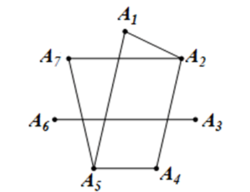
Câu 19: Cho tập hợp số V = {1; 2; 3; 4; 5; 6; 7}. Hãy vẽ đồ thị G có các đỉnh biểu diễn các phần tử của V, hai đỉnh biểu diễn hai số m và n kề nhau nếu m + n là bội của 3. Mỗi đồ thị trong Hình 5 có chu trình Euler không? Nếu có hãy chỉ ra một chu trình như vậy. Nếu không, đồ thị có đường đi Euler không? Nếu có, hãy chỉ ra một đường đi như vậy.
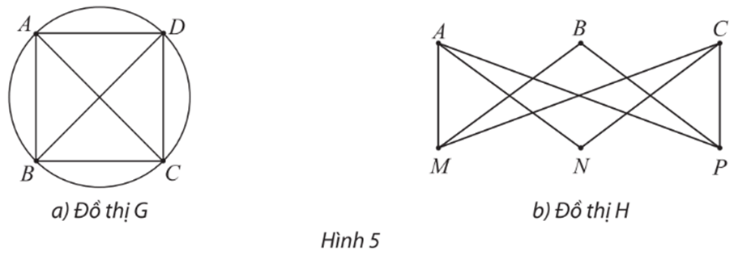
Lời giải
a) Đồ thị G:
Ta có d(A) = d(B) = d(C) = d(D) = 5.
Suy ra 4 đỉnh của đồ thị G đều có bậc lẻ.
Vậy đồ thị G không có chu trình Euler và cũng không có đường đi Euler.
b) Đồ thị H:
Ta có d(A) = d(C) = d(M) = d(P) = 3 và d(B) = d(N) = 2.
Suy ra đồ thị H có 4 đỉnh bậc lẻ.
Vậy đồ thị H không có chu trình Euler và cũng không có đường đi Euler.
Câu 20: Cho tập hợp số V = {1; 2; 3; 4; 5; 6; 7}. Hãy vẽ đồ thị G có các đỉnh biểu diễn các phần tử của V, hai đỉnh biểu diễn hai số m và n kề nhau nếu m + n là bội của 3. Mỗi đồ thị trong Hình 6 có chu trình Hamilton không? Nếu có hãy chỉ ra một chu trình như vậy. Nếu không, đồ thị có đường đi Hamilton không? Nếu có, hãy chỉ ra một đường đi như vậy.
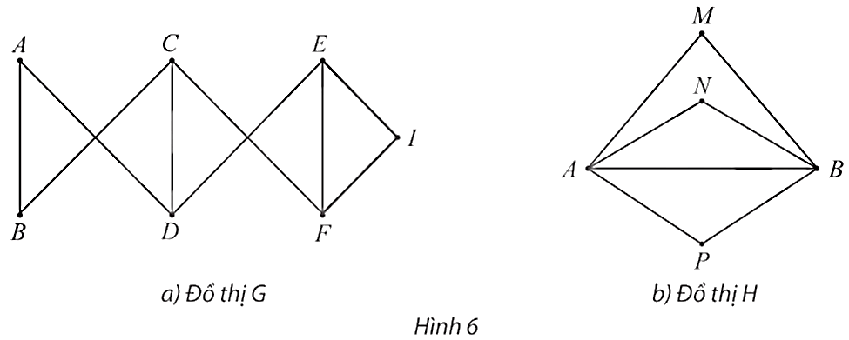
Lời giải
a) Đồ thị G:
Đồ thị G có các đỉnh A, B, I có bậc 2.
Suy ra chu trình Hamilton h (nếu có) phải đi qua các cạnh AB, AD, BC, EI, FI.
Do đó ta có một chu trình Hamilton h của đồ thị G là: CBADEIFC
b) Đồ thị H:
Đồ thị H có các đỉnh M, N, P có bậc 2.
Suy ra chu trình Hamilton h (nếu có) phải đi qua các cạnh MA, MB, NA, NB, PA, PB
Ta thấy chu trình Hamilton h (nếu có) đi qua ba cạnh MA, NA, PA nối với đỉnh A nên chu trình Hamilton h không tồn tại.
Đồ thị H có đường đi Hamilton, chẳng hạn MANBP.
Vậy đồ thị G không có chu trình Hamilton và cũng không có đường đi Hamilton; đồ thị H không có chu trình Hamilton và có đường đi Hamilton.
Câu 21: Cho tập hợp số V = {1; 2; 3; 4; 5; 6; 7}. Hãy vẽ đồ thị G có các đỉnh biểu diễn các phần tử của V, hai đỉnh biểu diễn hai số m và n kề nhau nếu m + n là bội của 3.: Có thể vẽ mỗi hình sau đây bằng một nét liền, không nhấc bút khỏi giấy, không vẽ lại đoạn đường nào hai lần không? Nếu có, hãy chỉ ra một cách vẽ.
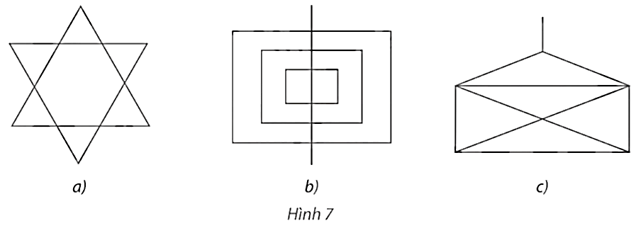
Lời giải
– Hình 7a:
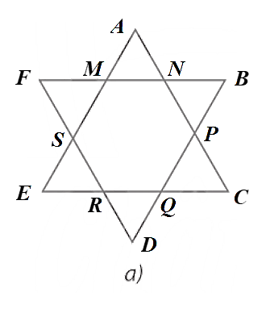
Gọi tên các đỉnh của đồ thị ở Hình 7a như hình vẽ.
Ta có d(A) = d(B) = d(C) = d(D) = d(E) = d(F) = 2 và d(M) = d(N) = d(P) = d(Q) = d(R) = d(S) = 4.
Suy ra đồ thị ở Hình 7a có tất cả các đỉnh đều có bậc chẵn.
Do đó đồ thị ở Hình 7a có chu trình Euler.
Nói cách khác, ta có thể vẽ Hình 7a bằng một nét liền, không nhấc bút khỏi giấy, không vẽ lại đoạn đường nào hai lần.
Chẳng hạn, ta có cách vẽ như sau: NAMSERQCPNBPQDRSFMN.
– Hình 7b:
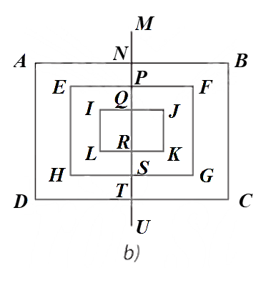
Gọi tên các đỉnh của đồ thị ở Hình 7b như hình vẽ.
Ta có:
⦁ d(M) = d(U) = 1;
⦁ d(A) = d(B) = d(C) = d(D) = d(E) = d(F) = d(G) = d(H) = d(I) = d(J) = d(K) = d(L) = 2;
⦁ d(N) = d(P) = d(Q) = d(R) = d(S) = d(T) = 4.
Suy ra đồ thị ở Hình 7b có đúng 2 đỉnh bậc lẻ là M và U.
Do đó đường đi Euler đi từ đỉnh M đến đỉnh U.
Nói cách khác, ta có thể vẽ Hình 7b bằng một nét liền, không nhấc bút khỏi giấy, không vẽ lại đoạn đường nào hai lần.
Chẳng hạn, ta có cách vẽ như sau: MNBCTDANPFGSHEPQJKRLIQRSTU.
– Hình 7c:
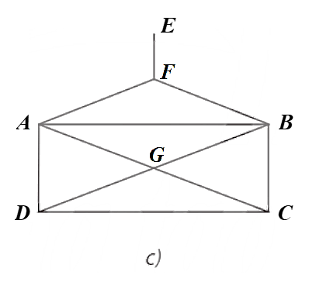
Gọi tên các đỉnh của đồ thị ở Hình 7b như hình vẽ.
Ta có:
⦁ d(E) = 1;
⦁ d(A) = d(B) = d(G) = 4;
⦁ d(F) = d(C) = d(D) = 3.
Suy ra đồ thị ở Hình 7c có 4 đỉnh bậc lẻ.
Do đó đồ thị ở Hình 7c không có đường đi Euler và cũng không có chu trình Euler.
Nói cách khác, ta không thể vẽ Hình 7c bằng một nét liền, không nhấc bút khỏi giấy, không vẽ lại đoạn đường nào hai lần.
Câu 22. Tìm đường đi ngắn nhất từ đỉnh M đến N trong đồ thị có trọng số sau:
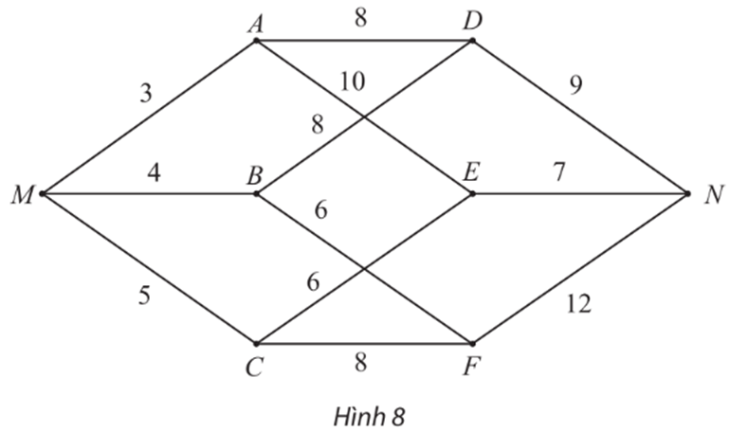
Lời giải
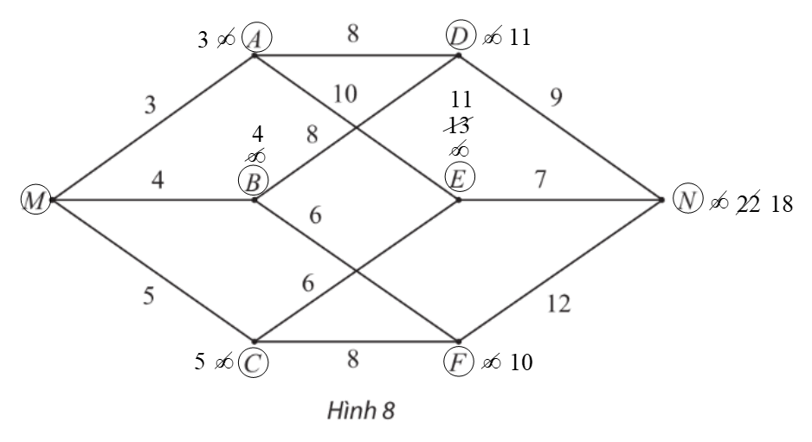
– Gán nhãn cho M bằng 0 (tức là, n_{M} = 0), các đỉnh khác bằng ∞. Khoanh tròn đỉnh M.
– Tại các đỉnh kề với M, gồm A, B, C, ta có:
⦁ n_{A} = n_{M} + w_{MA} = 0 + 3 = 3.Vì 3 < ∞ nên ta đổi nhãn của A thành 3.
⦁ n_{B} = n_{M} + w_{MB} = 0 + 4 = 4.Vì 4 < ∞ nên ta đổi nhãn của B thành 4.
⦁ n_{C} = n_{M} + w_{MC} = 0 + 5 = 5.Vì 5 < ∞ nên ta đổi nhãn của C thành 5.
Trong các đỉnh chưa được khoanh tròn, đỉnh có nhãn bé nhất là A nên ta khoanh tròn đỉnh A (đỉnh gần M nhất, chỉ tính các điểm khác M).
– Trong các đỉnh chưa được khoanh tròn, đỉnh kề với A gồm D, E, ta có:
⦁ n_{D} = n_{A} + w_{AD} = 3 + 8 = 11.Vì 11 < ∞ nên ta đổi nhãn của D thành 11.
⦁ n_{E} = n_{A} + w_{AE} = 3 + 10 = 13.Vì 13 < ∞ nên ta đổi nhãn của E thành 13.
Trong các đỉnh chưa được khoanh tròn, đỉnh có nhãn bé nhất là B nên ta khoanh tròn đỉnh B (đỉnh gần M thứ hai).
– Trong các đỉnh chưa được khoanh tròn, đỉnh kề với B gồm D, F, ta có:
⦁ n_{D} = n_{B} + w_{BD} = 4 + 8 = 12.Vì 12 > 11 (11 là nhãn hiện tại của D) nên ta giữ nguyên nhãn của D là 11.
⦁ n_{F} = n_{B} + w_{BF} = 4 + 6 = 10.Vì 10 < ∞ nên ta đổi nhãn của F thành 10.
Trong các đỉnh chưa được khoanh tròn, đỉnh có nhãn bé nhất là C nên ta khoanh tròn đỉnh C (đỉnh gần M thứ ba).
– Trong các đỉnh chưa được khoanh tròn, đỉnh kề với C gồm E, F, ta có:
⦁ n_{E} = n_{C} + w_{CE} = 5 + 6 = 11.Vì 11 < 13 (13 là nhãn hiện tại của E) nên ta đổi nhãn của E thành 11.
⦁ n_{F} = n_{C} + w_{CF} = 5 + 8 = 13.Vì 13 > 10 (10 là nhãn hiện tại của F) nên ta giữ nguyên nhãn của F là 10.
Trong các đỉnh chưa được khoanh tròn, đỉnh có nhãn bé nhất là F nên ta khoanh tròn đỉnh F (đỉnh gần M thứ tư).
– Trong các đỉnh chưa được khoanh tròn, đỉnh kề với F chỉ có N, ta có:
n_{N} = n_{F} + w_{FN} = 10 + 12 = 22.Vì 22 < ∞ nên ta đổi nhãn của N thành 22.
Trong các đỉnh chưa được khoanh tròn, đỉnh có nhãn bé nhất là D, E nên ta tùy ý khoanh tròn đỉnh E (đỉnh gần M thứ năm).
– Trong các đỉnh chưa được khoanh tròn, đỉnh kề với E chỉ có N, ta có:
n_{N} = n_{E} + w_{EN} = 11 + 7 = 18.Vì 18 < 22 (22 là nhãn hiện tại của N) nên ta đổi nhãn của N thành 18.
Trong các đỉnh chưa được khoanh tròn, đỉnh có nhãn bé nhất là D nên ta tùy ý khoanh tròn đỉnh D (đỉnh gần M thứ sáu).
– Trong các đỉnh chưa được khoanh tròn, đỉnh kề với D chỉ còn N, ta có:
n_{N} = n_{D} + w_{DN} = 11 + 9 = 20.Vì 20 > 18 (18 là nhãn hiện tại của N) nên ta giữ nguyên nhãn của N là 18.
Lúc này, ta thấy chỉ còn đỉnh N chưa được khoanh tròn nên ta khoanh tròn đỉnh N (đỉnh gần M thứ bảy).
– Nhìn lại các bước trên, ta thấy:
n_{N} = 18 = n_{E} + w_{EN} = n_{C} + w_{CE} + w_{EN} = n_{M} + w_{MC} + w_{CE} + w_{EN}
= w_{MC} + w_{CE} + w_{EN} = l_{MCEN}.
Vậy MCEN là đường đi ngắn nhất từ đỉnh M đến N, với độ dài bằng 18.

Ⓔ. Trắc nghiệm đúng sai
Trong mỗi ý a, b, c, d của mỗi câu, hãy chọn phương án đúng hoặc sai.
Câu 22: Đồ thị ở Hình bên biểu diễn năm ngôi làng ,,, và cùng các con đường giữa chúng (mỗi cạnh biểu diễn một con đường giữa hai ngôi làng). Biết rằng mỗi con đường ra, vào làng đều phải đi qua một cây cầu; hai con đường khác nhau thì ra, vào làng phải qua hai cây cầu khác nhau. Ngoài ra, các ngôi làng không còn cây cầu nào khác.
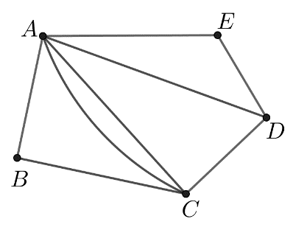
a) ngôi làng có ít cây cầu nhất.
b) ngôi làng có cây cầu.
c) ngôi làng có nhiều cây cầu nhất.
d) Năm ngôi làng có tất cả cây cầu.
Lời giải
a) S; b) Đ; c) S; d) Đ
Câu 23: Cho đồ thị có trọng số như Hình bên.
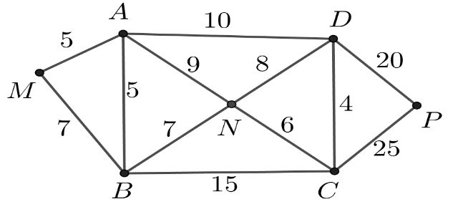
a) Trọng số của cạnh lần lượt là và .
b) Độ dài đường đi bằng .
c) Độ dài đường đi bằng .
d) là đường đi ngắn nhất từ đến .
Lời giải
a) Đ; b) Đ; c) S; d) S
Ⓕ. Câu hỏi Trả lời ngắn
Câu 1: Có 5 địa điểm $A,B,C,D,E$ được nối với nhau bởi các con đường với độ dài quãng đường được mô tả như hình vẽ (đơn vị là kilômét). Một người giao hàng lấy hàng tại A và cần đi giao hàng tại 4 địa điểm còn lại sau đó quay trở về A. Giả sử tại mỗi địa điểm giao hàng người giao hàng chỉ đi đến đúng một lần. Hỏi quãng đường ngắn nhất mà người giao hàng có thể chọn để đi là bao nhiêu kilômét?
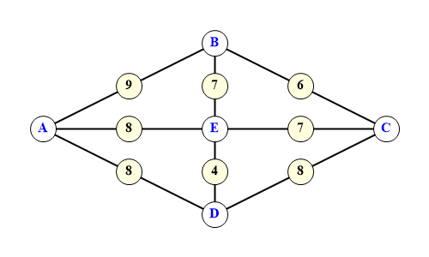
Đáp án: 34
Lời giải
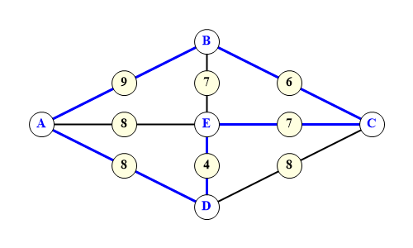
ABCEDA=34, ADECBA=34, ABCDEA=35, AEDCBA=35, ADCBEA=37, AEBCDA=37, ABECDA=39, ADCEBA=39
Câu 2: Một trò chơi điện tử quy định như sau: Có 4 trụ A, B, C, D với số lượng các thử thách trên đường đi giữa các cặp trụ được mô tả trong hình bên dưới. Người chơi xuất phát từ một trụ nào đó, đi qua tất cả các trụ còn lại, mỗi khi đi qua một trụ thì trụ đó sẽ bị phá hủy và không thể quay trở lại trụ đó được nữa, nhưng người chơi vẫn phải trở về trụ ban đầu. Tổng số thử thách của đường đi thỏa mãn điều kiện trên nhận giá trị nhỏ nhất là bao nhiêu?
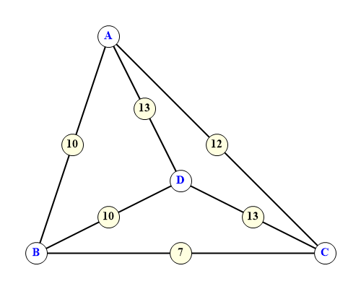
Đáp án: 42
Lời giải
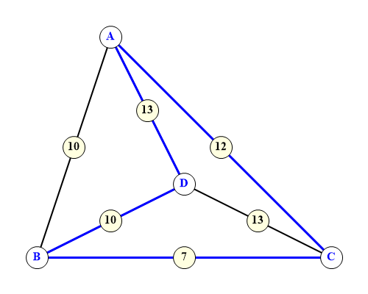
ACBDA=42, ADBCA=42, BCADB=42, BDACB=42, CADBC=42, CBDAC=42, DACBD=42, DBCAD=42, ABCDA=43, ADCBA=43, BADCB=43, BCDAB=43, CBADC=43, CDABC=43, DABCD=43, DCBAD=43, ABDCA=45, ACDBA=45, BACDB=45, BDCAB=45, CABDC=45, CDBAC=45, DBACD=45, DCABD=45
Câu 3: Cho sơ đồ như hình bên dưới, ở đó A, B, C, D, E, F là các địa điểm nối với nhau bởi các con đường được ghi như hình. Để đi từ A đến D thì con đường ngắn nhất bằng bao nhiêu?
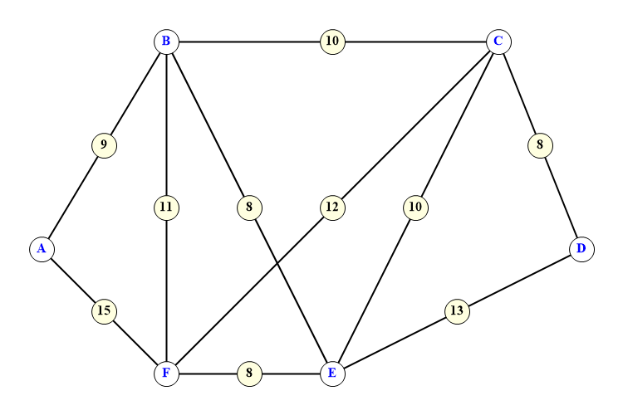
Đáp án: 27
Lời giải
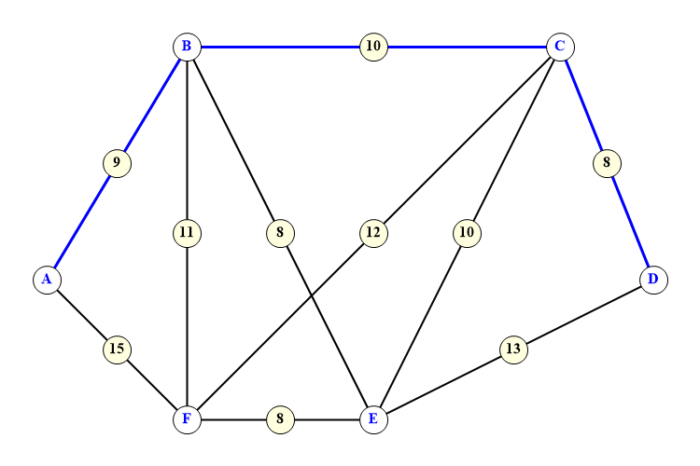
ABCD=27, ABED=30, AFCD=35, ABECD=35, AFED=36, ABFCD=40, ABFED=41, AFECD=41, ABCED=42, AFBCD=44, ABEFCD=45, ABFECD=46, AFBED=47, AFEBCD=49, AFCED=50, ABCFED=52, AFBECD=52, ABFCED=55, AFCBED=58, AFBCED=59
Câu 4: Một trò chơi điện tử quy định như sau: Có 4 trụ A, B, C, D với số lượng các thử thách trên đường đi giữa các cặp trụ được mô tả trong hình bên dưới. Người chơi xuất phát từ một trụ nào đó, đi qua tất cả các trụ còn lại, mỗi khi đi qua một trụ thì trụ đó sẽ bị phá hủy và không thể quay trở lại trụ đó được nữa, nhưng người chơi vẫn phải trở về trụ ban đầu. Tổng số thử thách của đường đi thỏa mãn điều kiện trên nhận giá trị nhỏ nhất là bao nhiêu?
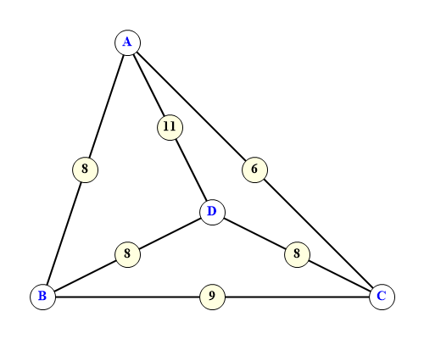
Đáp án: 30
Lời giải
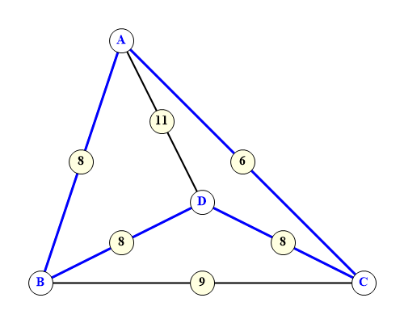
ABDCA=30, ACDBA=30, BACDB=30, BDCAB=30, CABDC=30, CDBAC=30, DBACD=30, DCABD=30, ACBDA=34, ADBCA=34, BCADB=34, BDACB=34, CADBC=34, CBDAC=34, DACBD=34, DBCAD=34, ABCDA=36, ADCBA=36, BADCB=36, BCDAB=36, CBADC=36, CDABC=36, DABCD=36, DCBAD=36
Câu 5: Có 5 địa điểm $A,B,C,D,E$ được nối với nhau bởi các con đường với độ dài quãng đường được mô tả như hình vẽ (đơn vị là kilômét). Một người giao hàng lấy hàng tại A và cần đi giao hàng tại 4 địa điểm còn lại sau đó quay trở về A. Giả sử tại mỗi địa điểm giao hàng người giao hàng chỉ đi đến đúng một lần. Hỏi quãng đường ngắn nhất mà người giao hàng có thể chọn để đi là bao nhiêu kilômét?
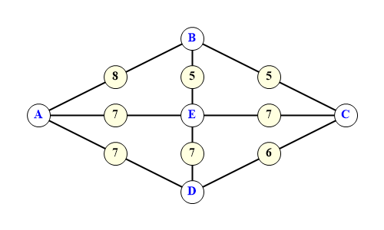
Đáp án: 30
Lời giải
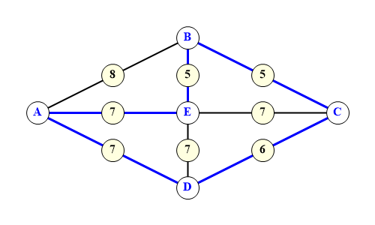
ADCBEA=30, AEBCDA=30, ABCDEA=33, ABECDA=33, ADCEBA=33, AEDCBA=33, ABCEDA=34, ADECBA=34
Câu 6: Một trò chơi điện tử quy định như sau: Có 4 trụ A, B, C, D với số lượng các thử thách trên đường đi giữa các cặp trụ được mô tả trong hình bên dưới. Người chơi xuất phát từ một trụ nào đó, đi qua tất cả các trụ còn lại, mỗi khi đi qua một trụ thì trụ đó sẽ bị phá hủy và không thể quay trở lại trụ đó được nữa, nhưng người chơi vẫn phải trở về trụ ban đầu. Tổng số thử thách của đường đi thỏa mãn điều kiện trên nhận giá trị nhỏ nhất là bao nhiêu?
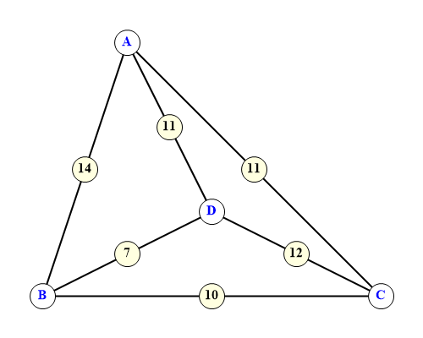
Đáp án: 39
Lời giải
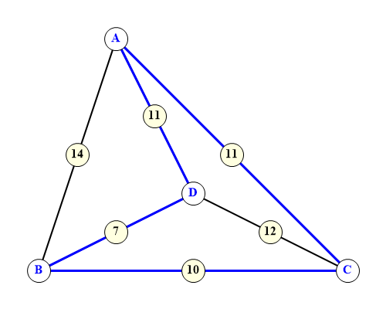
ACBDA=39, ADBCA=39, BCADB=39, BDACB=39, CADBC=39, CBDAC=39, DACBD=39, DBCAD=39, ABDCA=44, ACDBA=44, BACDB=44, BDCAB=44, CABDC=44, CDBAC=44, DBACD=44, DCABD=44, ABCDA=47, ADCBA=47, BADCB=47, BCDAB=47, CBADC=47, CDABC=47, DABCD=47, DCBAD=47
Câu 7: Cho sơ đồ như hình bên dưới, ở đó A, B, C, D, E, F là các địa điểm nối với nhau bởi các con đường được ghi như hình. Để đi từ A đến D thì con đường ngắn nhất bằng bao nhiêu?
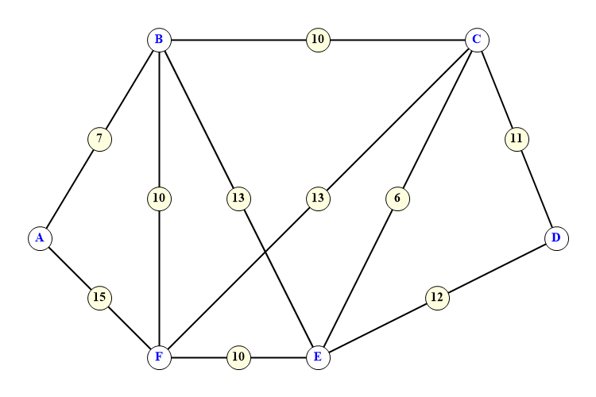
Đáp án: 28
Lời giải
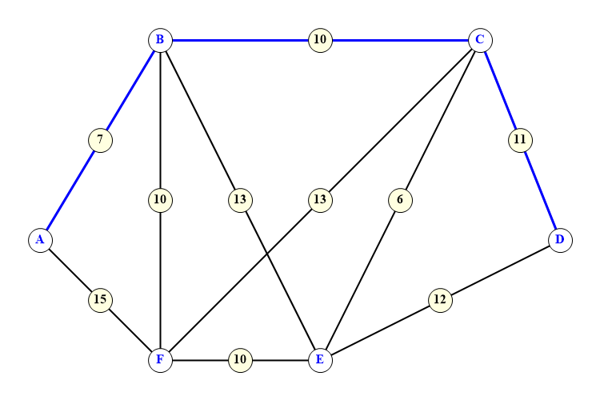
ABCD=28, ABED=32, ABCED=35, AFED=37, ABECD=37, AFCD=39, ABFED=39, ABFCD=41, AFECD=42, ABFECD=44, AFBCD=46, AFCED=46, ABFCED=48, AFBED=50, ABCFED=52, AFBCED=53, ABEFCD=54, AFBECD=55, AFEBCD=59, AFCBED=63
Câu 8: Có 5 địa điểm $A,B,C,D,E$ được nối với nhau bởi các con đường với độ dài quãng đường được mô tả như hình vẽ (đơn vị là kilômét). Một người giao hàng lấy hàng tại A và cần đi giao hàng tại 4 địa điểm còn lại sau đó quay trở về A. Giả sử tại mỗi địa điểm giao hàng người giao hàng chỉ đi đến đúng một lần. Hỏi quãng đường ngắn nhất mà người giao hàng có thể chọn để đi là bao nhiêu kilômét?
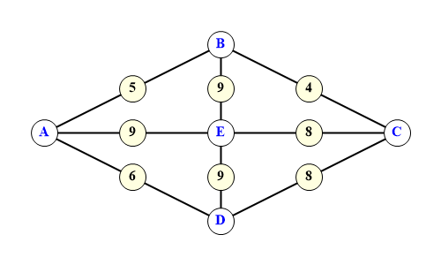
Đáp án: 32
Lời giải
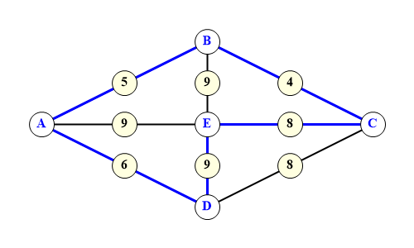
ABCEDA=32, ADECBA=32, ABCDEA=35, AEDCBA=35, ABECDA=36, ADCBEA=36, ADCEBA=36, AEBCDA=36
Câu 9: Cho sơ đồ như hình bên dưới, ở đó A, B, C, D, E, F là các địa điểm nối với nhau bởi các con đường được ghi như hình. Để đi từ A đến D thì con đường ngắn nhất bằng bao nhiêu?
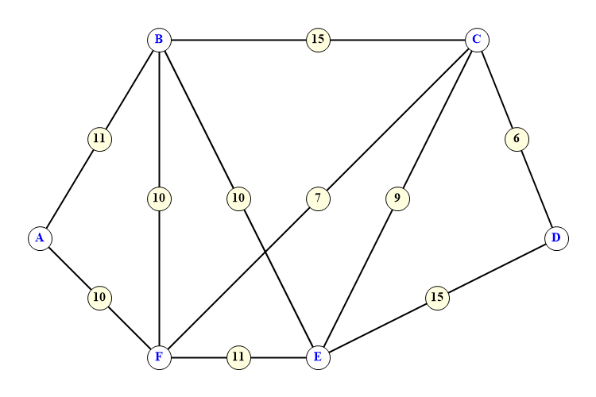
Đáp án: 23
Lời giải
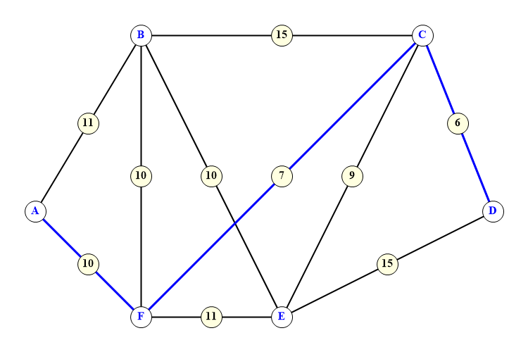
AFCD=23, ABCD=32, ABFCD=34, ABED=36, AFED=36, ABECD=36, AFECD=36, AFBCD=41, AFCED=41, AFBED=45, ABEFCD=45, AFBECD=45, ABFED=47, ABFECD=47, ABCED=50, ABFCED=52, AFEBCD=52, AFCBED=57, ABCFED=59, AFBCED=59
Câu 10: Một trò chơi điện tử quy định như sau: Có 5 trụ A, B, C, D, E với số lượng các thử thách trên đường đi giữa các cặp trụ được mô tả trong hình bên dưới. Người chơi xuất phát từ một trụ nào đó, đi qua tất cả các trụ còn lại, mỗi khi đi qua một trụ thì trụ đó sẽ bị phá hủy và không thể quay trở lại trụ đó được nữa, nhưng người chơi vẫn phải trở về trụ ban đầu. Tổng số thử thách của đường đi thỏa mãn điều kiện trên nhận giá trị nhỏ nhất là bao nhiêu?
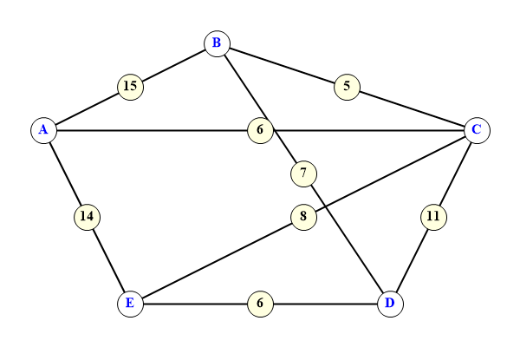
Đáp án: 38
Lời giải
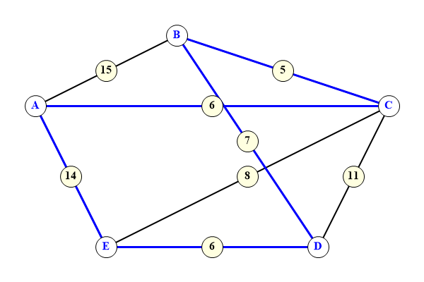
ACBDEA=38, AEDBCA=38, BCAEDB=38, BDEACB=38, CAEDBC=38, CBDEAC=38, DBCAED=38, DEACBD=38, EACBDE=38, EDBCAE=38, ABDECA=42, ACEDBA=42, BACEDB=42, BDECAB=42, CABDEC=42, CEDBAC=42, DBACED=42, DECABD=42, ECABDE=42, EDBACE=42, ABCDEA=51, AEDCBA=51, BAEDCB=51, BCDEAB=51, CBAEDC=51, CDEABC=51, DCBAED=51, DEABCD=51, EABCDE=51, EDCBAE=51, ABDCEA=55, AECDBA=55, BAECDB=55, BDCEAB=55, CDBAEC=55, CEABDC=55, DBAECD=55, DCEABD=55, EABDCE=55, ECDBAE=55
Câu 11: Một trò chơi điện tử quy định như sau: Có 5 trụ A, B, C, D, E với số lượng các thử thách trên đường đi giữa các cặp trụ được mô tả trong hình bên dưới. Người chơi xuất phát từ một trụ nào đó, đi qua tất cả các trụ còn lại, mỗi khi đi qua một trụ thì trụ đó sẽ bị phá hủy và không thể quay trở lại trụ đó được nữa, nhưng người chơi vẫn phải trở về trụ ban đầu. Tổng số thử thách của đường đi thỏa mãn điều kiện trên nhận giá trị nhỏ nhất là bao nhiêu?
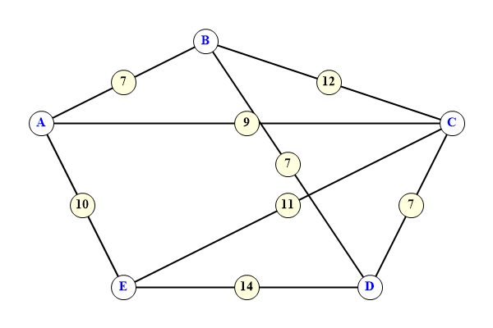
Đáp án: 42
Lời giải
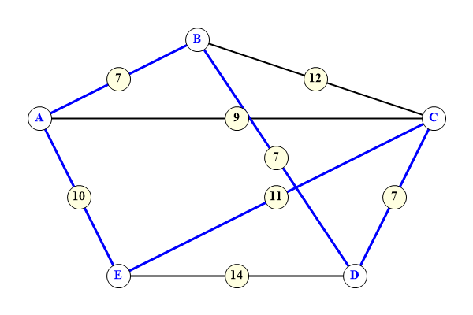
ABDCEA=42, AECDBA=42, BAECDB=42, BDCEAB=42, CDBAEC=42, CEABDC=42, DBAECD=42, DCEABD=42, EABDCE=42, ECDBAE=42, ABDECA=48, ACEDBA=48, BACEDB=48, BDECAB=48, CABDEC=48, CEDBAC=48, DBACED=48, DECABD=48, ECABDE=48, EDBACE=48, ABCDEA=50, AEDCBA=50, BAEDCB=50, BCDEAB=50, CBAEDC=50, CDEABC=50, DCBAED=50, DEABCD=50, EABCDE=50, EDCBAE=50, ACBDEA=52, AEDBCA=52, BCAEDB=52, BDEACB=52, CAEDBC=52, CBDEAC=52, DBCAED=52, DEACBD=52, EACBDE=52, EDBCAE=52
Câu 12: Một trò chơi điện tử quy định như sau: Có 5 trụ A, B, C, D, E với số lượng các thử thách trên đường đi giữa các cặp trụ được mô tả trong hình bên dưới. Người chơi xuất phát từ một trụ nào đó, đi qua tất cả các trụ còn lại, mỗi khi đi qua một trụ thì trụ đó sẽ bị phá hủy và không thể quay trở lại trụ đó được nữa, nhưng người chơi vẫn phải trở về trụ ban đầu. Tổng số thử thách của đường đi thỏa mãn điều kiện trên nhận giá trị nhỏ nhất là bao nhiêu?
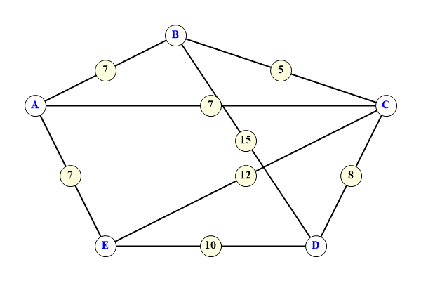
Đáp án: 37
Lời giải
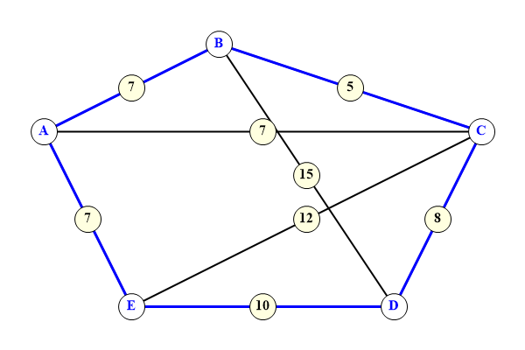
ABCDEA=37, AEDCBA=37, BAEDCB=37, BCDEAB=37, CBAEDC=37, CDEABC=37, DCBAED=37, DEABCD=37, EABCDE=37, EDCBAE=37, ACBDEA=44, AEDBCA=44, BCAEDB=44, BDEACB=44, CAEDBC=44, CBDEAC=44, DBCAED=44, DEACBD=44, EACBDE=44, EDBCAE=44, ABDCEA=49, AECDBA=49, BAECDB=49, BDCEAB=49, CDBAEC=49, CEABDC=49, DBAECD=49, DCEABD=49, EABDCE=49, ECDBAE=49, ABDECA=51, ACEDBA=51, BACEDB=51, BDECAB=51, CABDEC=51, CEDBAC=51, DBACED=51, DECABD=51, ECABDE=51, EDBACE=51.
Câu 13: Công ty giao hàng nhanh có 4 kho hàng và . Quản lý muốn lên kế hoạch cho xe giao hàng đi qua tất cả các kho hàng để lấy hàng và quay lại kho hàng ban đầu, với điều kiện là mỗi kho hàng chỉ ghé qua một lần. Khoảng cách giữa các kho hàng (km) được mô tả trong hình bên. Quãng đường ngắn nhất để xe giao hàng hoàn thành việc lấy hàng ở các kho và quay trở lại kho hàng ban đầu là bao nhiêu?
Lời giải
Xe giao hàng có thể xuất phát từ một trong 4 kho hàng .
Giả sử xe giao hàng xuất phát từ kho .
Để đi qua tất cả các kho hàng và quay trở về , xe giao hàng có thể đi theo một trong các đường đi:
Đường điTổng quãng đường
Nếu xuất phát từ đỉnh khác thì chỉ là phép thay thế bước đi trong sơ đồ trên.
Vậy quãng đường ngắn nhất để xe giao hàng hoàn thành việc lấy hàng ở các kho và quay trở lại kho hàng ban đầu là 15 km.
Đáp án: 15.
Câu 14: Một công ty vận tải cần giao hàng đến tất cả các thành phố A, B, C, D, E (hình vẽ bên dưới). Chi phí di chuyển giữa các thành phố được mô tả trên hình. Xe giao hàng của công ty xuất phát từ một thành phố trong năm thành phố trên đi qua tất cả các thành phố còn lại đúng một lần sau đó trở lại thành phố ban đầu. Tìm chi phí thấp nhất của xe giao hàng.
Lời giải
Đáp án: 53.
Đường điTổng số chi phí
Do đó, tổng số thử thách của đường đi nhận giá trị nhỏ nhất là 53.
Câu 15: Một nhân viên của bảo tàng nghệ thuật đang có kế hoạch giới thiệu nội dung cuộc triển lãm của bảo tàng đến ba trường học trong khu vực. Người đó muốn đến từng trường và quay trở lại bảo tàng sau khi thăm cả ba trường. Thời gian di chuyển (đơn vị: phút) giữa các trường học và giữa bảo tàng với mỗi trường học được mô tả trong hình vẽ.Tìm thời gian đi ít nhất để thực hiện chu trình trên.
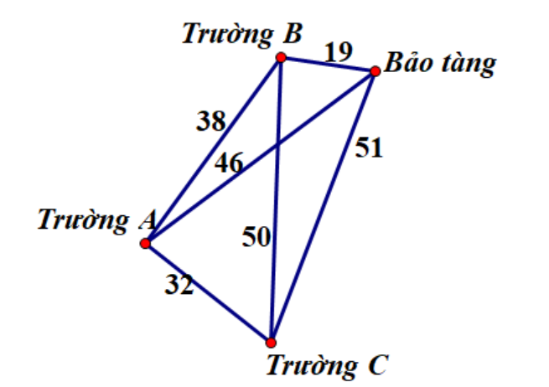
Lời giải
Đáp án: 140
Từ viện bảo tàng, thời gian di chuyển đến trường A là ngắn nhất: 19 phút.
Từ trường A, thời gian di chuyển đến trường B là ngắn nhất: 38 phút.
Từ trường B, thời gian di chuyển đến trường C là ngắn nhất: 32 phút.
Đến đây, không còn địa điểm nào chưa đi qua nên quay lại viện bảo tàng với thời gian di chuyển: 51 phút.
Do đó, chu trình xuất phát từ viện bảo tàng, qua trường A, trường B, trường C rồi quay lại viện bảo tàng có thời gian đi là ít nhất và thời gian đi là: 19 + 38 + 32 + 51 = 140 (phút).
Câu 16: Giả sử 4 thành phố A,B,C,D với khoảng cách (đơn vị: km) giữa các thành phố được cho bởi bảng sau:
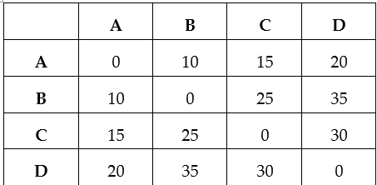
Hãy tính quãng đường ngắn nhất để đi qua tất cả các thành phố đúng một lần rồi quay lại thành phố xuất phát?
Lời giải
Sử dụng thuật toán láng giềng gần ta có:
Từ đỉnh A đỉnh gần nhất là đỉnh B với quãng đường
Từ đỉnh B, đỉnh chưa đến gần nhất là C với quãng đường
Từ đỉnh C, đỉnh chưa đến còn lại là D với quãng đường .
Đến đây, không còn đỉnh nào nữa nên quay lại đỉnh A, với quãng đường:
Tổng số quãng đường đi được theo chu trình là:
Tương tự với các đỉnh còn lại, ta có bảng sau
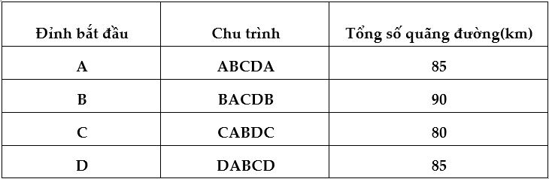
Vậy cần chọn đường đi ngắn nhất là CABDC với tổng số km là 80.
Đáp số: 80.
Câu 17: Một người đưa thư xuất phát từ bưu điện (vị trí A) và phải đi qua các con đường để phát thư rồi quay lại bưu điện. Sơ đồ các con đường cần đi qua và độ dài của chúng (tính theo mét) được biểu diễn ở hình vẽ dưới. Hỏi người đó phải đi như thế nào để đường đi là ngắn nhất?
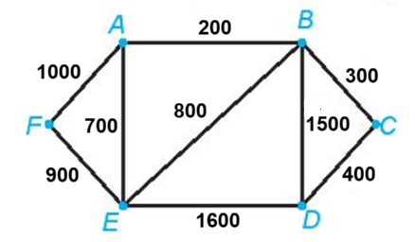
Lời giải
Đồ thị trên chỉ có hai đỉnh bậc lẻ là A và D nên ta có thể tìm được một đường đi Euler từ A đến D (đường đi này đi qua mỗi cạnh đúng một lần).
Một đường đi Euler từ A đến D là AFEABEDBCD và tổng độ dài của nó là
1000 + 900 + 700 + 200 + 800 + 1600 + 1500 + 300 + 400 = 7400.
Để quay trở lại điểm xuất phát và có đường đi ngắn nhất, ta cần tìm một đường đi ngắn nhất từ D đến A theo thuật toán gắn nhãn vĩnh viễn.
Đường đi ngắn nhất từ D đến A là DCBA và có độ dài là 400 + 300 + 200 = 900.
Vậy một chu trình cần tìm là AFEABEDBCDCBA và có độ dài là
7400 + 900 = 8300.
Đáp án: 8300
Câu 18: Một người đưa thư xuất phát từ bưu điện ở vị trí A, các điểm cần phát thư nằm dọc các con dường cần đi qua. Biết rằng người này phải đi trên mỗi con đường ít nhất một lần (để phát được thư cho tất cả các điểm cần phát nằm dọc theo con đường đó) và cuối cùng quay lại điểm xuất phát. Độ dài các con đường như hình vẽ (đơn vị độ dài). Hỏi tổng quãng đường người đưa thư có thể đi ngắn nhất có thể là bao nhiêu?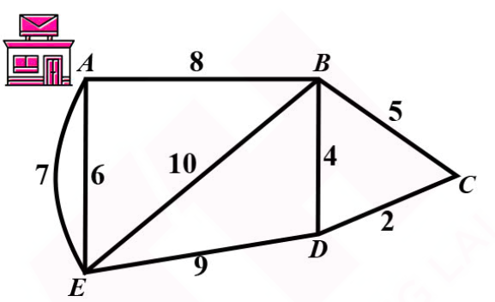
Lời giải
Theo sơ đồ đường đi thấy có 2 đỉnh bậc lẻ là A và D nên có thể tìm được một đường đi Euler từ A đến D (đường này đi qua mỗi cạnh đúng một lần).
Một đường Euler từ A đến D là: AEABEDBCD và độ dài của nó là
6+7+8+10+9+4+5+2= 51
Đường đi ngắn nhất từ D đến A là DBA và có độ dài là: 4+8 = 12
Vậy tổng quãng đường đưa thư có thể đi ngắn nhất là 51 +12 = 63
Câu 19: Một trò chơi điện tử quy định như sau: Có 4 trụ $A,B,C,D$ với số lượng các thử thách trên đường đi giữa các cặp trụ được mô tả trong hình bên. Người chơi xuất phát từ một trụ nào đó, đi qua tất cả các trụ còn lại, mỗi khi đi qua một trụ thì trụ đó sẽ bị phá hủy và không thể quay trở lại trụ đó được nữa, nhưng người chơi vẫn phải trở về trụ ban đầu. Tổng số thử thách của đường đi thoả mãn điều kiện trên nhận giá trị nhỏ nhất là bao nhiêu?
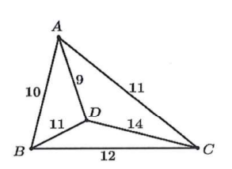
Lời giải
Người chơi có thể lựa chọn 4 cách xuất phát từ một trong 4 trụ $A, B, C, D$.
Giả sử người chơi xuất phát từ trụ $A$.
Để đi qua tất cả các trụ còn lại và quay trở về $A$, người chơi cần đi qua 4 trụ $A, B, C, D$ và quay trở về $A$ lần lượt theo một trong các thứ tự:
$A→B→C→D→A$ hoặc $A→C→B→D→A$ hoặc $A→D→C→B→A$.
Tổng số thử thách trên mỗi đường đi là:
$9 + 10 + 11 + 11 + 9 = 50$ hoặc $9 + 14 + 11 + 12 + 9 = 55$ hoặc $9 + 12 + 11 + 14 + 9 = 55$.
Do đó, tổng số thử thách của đường đi nhận giá trị nhỏ nhất là 50.
Đáp án: 43.
Câu 20: Một chiếc xe buýt trường tư sẽ đón học sinh từ một khu vực nhất định. Bản đồ sau đây hiển thị các tuyến đường nối các ngôi nhà của học sinh. Người lái xe buýt muốn tiết kiệm thời gian nhất có thể trên tuyến đường của mình. Nếu anh ấy bắt đầu tuyến đường của mình tại đỉnh D, thì đường đi ngắn nhất để ghé thăm mỗi ngôi nhà một lần duy nhất có độ dài bằng bao nhiêu ?
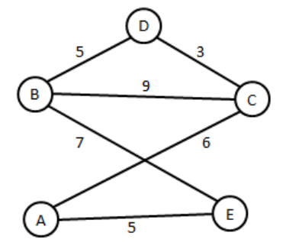
Đáp án: 21
Lời giải
Từ đồ thị trên ta tìm ra được 4 con đường phù hợp đi từ đỉnh D lần lượt là:
- DBCAE. Khi ấy tổng quãng đường là: .
- DBEAC. Khi ấy tổng quãng đường là: .
- DCBEA. Khi ấy tổng quãng đường là: .
- DCAEB. Khi ấy tổng quãng đường là: (*).
Thông qua tính toán kết luận quãng đường ngắn nhất là DCAEB (*) và trị số tổng là 21.
Câu 21: Một giao hàng cần giao hàng đến 5 địa điểm A, B, C, D, E. Năm địa điểm có đường đi nối với nhau mô tả bằng các cạnh với độ dài quãng đường tính theo kilomet cho bởi số gắn với cạnh đó như hình vẽ. Người giao hàng xuất phát từ vị trí ban đầu là A cần đi qua tất cả các địa điểm (mỗi địa điểm qua ít nhất một lần), và sau đó phải trở về vị trí ban đầu A. Tổng số kilomet mà người giao hàng phải đi nhỏ nhất bằng bao nhiêu?
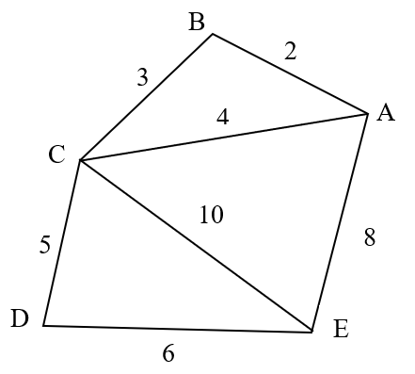
Lời giải
Đáp án: 24
Câu 22: Một công ty vận tải cần giao hàng đến tất cả các thành phố A, B, C, D, E (hình vẽ bên dưới). Chi phí (triệu đồng) di chuyển giữa các thành phố được mô tả trên hình. Xe giao hàng của công ty xuất phát từ một thành phố trong năm thành phố trên đi qua tất cả các thành phố còn lại đúng một lần sau đó trở lại thành phố ban đầu. Tìm chi phí thấp nhất của xe giao hàng.
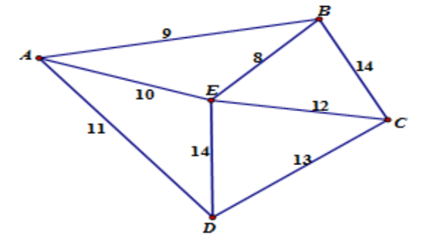
Đường đi | Tổng số chi phí
Do đó, tổng số thử thách của đường đi nhận giá trị nhỏ nhất là 53.
Câu 23: Một đơn vị du lịch muốn thiết kế một lộ trình tham quan bắt đầu từ một địa điểm đầu tiên đi qua tất cả các địa điểm khác và trở về địa điểm ban đầu mà không bị lặp lại một đoạn đường nào. Để tiết kiệm chi phí họ cần tổng quãng đường đi được là ngắn nhất. Với sơ đồ các địa điểm và thông số quãng đường (tính theo km) như minh hoạ kèm theo thì đơn vị du lịch đó nên chọn một lộ trình dài bao nhiêu km?
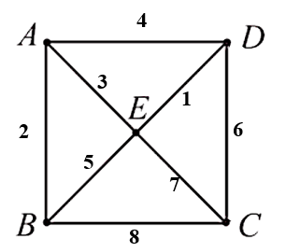
Lời giải
Đáp án: 20.
Phần giải chi tiết
Chọn điểm bắt đầu và kết thúc ở A và chọn các đoạn thẳng liền kề ngắn nhất: ABECDA: 24
Chọn điểm bắt đầu và kết thúc ở B và chọn các đoạn thẳng liền kề ngắn nhất: BAEDCB: 20
Chọn điểm bắt đầu và kết thúc ở C và chọn các đoạn thẳng liền kề ngắn nhất: CDEABC: 20
Chọn điểm bắt đầu và kết thúc ở D và chọn các đoạn thẳng liền kề ngắn nhất: DEABCD: 20
Chọn điểm bắt đầu và kết thúc ở E và chọn các đoạn thẳng liền kề ngắn nhất: EDABCE: 22
Vậy chọn lộ trình dài 20 km
Câu 24: Một du khách muốn thăm tất cả các điểm du lịch chính trong một khu vực đồi núi với điểm tham quan , , , được nối với nhau bằng các con đường như hình bên. Du khách xuất phát từ và muốn đi qua tất cả các điểm khác, nhưng không được đi qua con đường nào quá lần trước khi quay trở về . Hỏi có bao nhiêu lộ trình thỏa mãn?
Lời giải
• Bước 1: Chọn con đường đầu tiên từ đến , , hoặc . Có cách.
• Bước 2: Giả sử du khách chọn đi đến . Có các trường hợp sau:
• Đi từ đến rồi đến và quay về . Có cách.
• Đi từ đến rồi đến và quay về . Có cách.
Tổng số cách là .
• Bước 3: Vì có điểm để chọn lúc đầu, tổng số lộ trình là .
Câu 25: Cho đồ thị có trọng số như Hình bên.
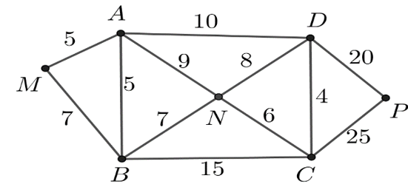
Độ dài đường đi bằng bao nhiêu?
Lời giải
o Đường đi yêu cầu là: ABCD, tức là đi từ A→ B → C →D
o Ta có độ dài
• A→B là 5
• B→C là 15
• C→D là 4
Tổng độ dài đường đi ABCD=AB+BC+CD= 5+15+4=24.
Câu 26: Cho đồ thị có trọng số như hình sau
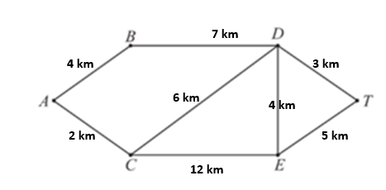
Các con đường đi từ A đến T (đi qua mỗi đỉnh nhiều nhất một lần). Đường đi ngắn nhất từ A đến T là bao nhiêu kilomet.
Lời giải
Đáp số : 11
Tất cả các đường đi từ A đến T ( đi qua mỗi đỉnh nhiều nhất một lần) là: ABDT, ACDT, ACET, ACDET, ACEDT,ABDET, ABDCET.
Ta có:
Vì
nên .
Vậy đường đi ngắn nhất từ A đến T là ACDT (có độ dài bằng 11).
Câu 27: Từ kho xe bưu chính đến lấy thư từ các hộp thư tại , , và rồi quay lại kho. Sơ đồ bên dưới hiển thị thời gian xe bưu chính di chuyển giữa các hộp thư (đơn vị: phút). Thời gian ngắn nhất để xe bưu chính thực hiện điều đó là bao nhiêu phút?
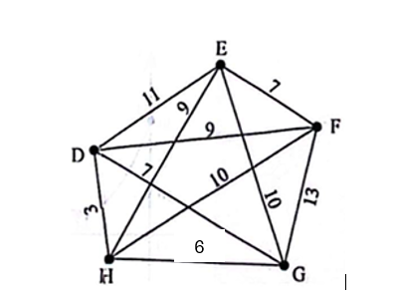
Lời giải
Quãng đường đi của xe là DFEGHD
Suy ra thời gian ngắn nhất là : 35 phút
Đáp án: 35.
Câu 28: Giả sử có sáu bến xe buýt , , , , và được nối với nhau theo những con đường với thời gian di chuyển (đơn vị: giờ) được mô tả trong hình bên. Một người cần ít nhất bao nhiêu thời gian để di chuyển từ bến đến bến bằng xe buýt của các tuyến trên? Biết rằng thời gian tại bến để chuyển tiếp từ tuyến này qua tuyến kia là không đáng kể.
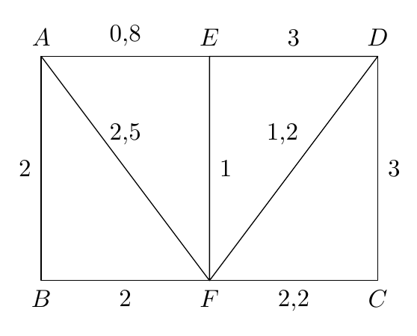
Lời giải.

Đường đi ngắn nhất từ đến là , với độ dài là .
Vậy cần ít nhất giờ để đi từ đến bằng các tuyến xe buýt trên bằng cách chọn đi theo các tuyến , , .
Câu 29: Giả sử chi phí di chuyển giữa các địa điểm (đơn vị: nghìn đồng) được mô tả ở hình vẽ bên. Một người xuất phát từ một địa điểm nào đó, đi qua tất cả các địa điểm, mỗi địa điểm đúng một lần và trở về địa điểm ban đầu. Tổng chi phí thấp nhất khi di chuyển theo điều kiện trên là bao nhiêu?
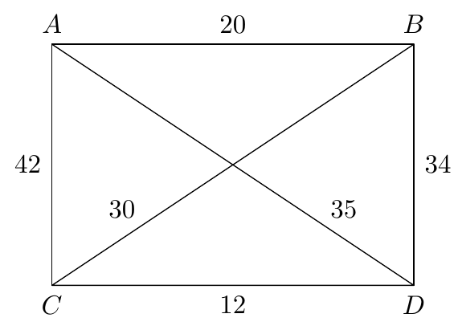
Lời giải
. Từ , đỉnh gần nhất là , AB= 20 nghìn đồng;
Từ , đỉnh chưa đến gần nhất là , BC= 30 nghìn đồng;
Từ , đỉnh chưa đến gần nhất là , CD= 12 nghìn đồng;
Từ , quay về , DA= 35 nghìn đồng;
Tổng chi phí di chuyển theo chu trình là 20+30+12+35= 97nghìn đồng.
Tương tự, bắt đầu từ những đỉnh khác ta có chi phí di chuyển thấp nhất theo các chu trình là
BADCB 97 nghìn đồng; CDBAC: 108 nghìn đồng; DCBAD 97 nghìn đồng.
Vậy chi phí di chuyển thấp nhất là 97 nghìn đồng.
Câu 30: Trong một trò chơi, người chơi muốn tìm đường đi ngắn nhất để đi từ A đến P, biết từ A đến P có những đường đi như hình vẽ và khoảng cách giữa các vị trí được cho trên hình. Đường đi thoả mãn điều kiện trên nhận giá trị nhỏ nhất là bao nhiêu?
Lời giải
Trả lời:
Các đường đi từ A đến P là:
ABCMNP, ABMNP, ABNMP
ACBMNP, ACBMP, ACBNMP, ACBNP
ACNMP, ACMP
Đường đi ngắn nhất để đi từ A đến P là ACMP dài 21.

